МІНІСТЕРСТВО ОСВІТИ І НАУКИ УКРАЇНИ

**Національний університет «Запорізька політехніка»**

Кафедра програмних засобів__________________________

(найменування кафедри)

**КУРСОВИЙ ПРОЄКТ**

з дисципліни «Об’єктно-орієнтоване програмування»____________________

(назва дисципліни)

на тему: «Програмний продукт для роботи з данними про успішність cтудентів»

Студентів 2 курсу КНТ-223 групи___

cпеціальності 122 Комп’ютерні науки

освітня програма (спеціалізація)____

Комп’ютерні науки_______________

Мамонт В.В.__________

(прізвище та ініціали)

Гайлунь В.В.__________

(прізвище та ініціали)

Шевченко Р.Я._______

(прізвище та ініціали)

Бондаренко І.Д._______

(прізвище та ініціали)

Третяк О.О.___________

(прізвище та ініціали)

Керівник доцент Голуб Т.В.______

(посада, вчене знання, науковий ступінь, прізвище та ініціали)

Національна шкала________________

Кількість балів: ________ESTS______

Члени комісії ________

(підпис) (прізвище та ініціали)

________

(підпис) (прізвище та ініціали)

________

(підпис) (прізвище та ініціали)

м. Запоріжжя  
2025 рік

МІНІСТЕРСТВО ОСВІТИ І НАУКИ УКРАЇНИ

**Національний університет «Запорізька політехніка»**

(повне найменування закладу вищої освіти)

Інститут, факультет ІІРЕ, ФКНТ________________________________________

Кафедра програмних засобів___________________________________________

Ступінь вищої освіти бакалавр________________________________________

Спеціальність 122 Комп’ютерні науки___________________________________

(код найменування)

Освітня програма(спеціалізація) Комп’ютерні науки______________________

(назва освітньої програми (спеціалізації))

**ЗАТВЕРДЖУЮ**

**Завідувач кафедри ПЗ, д.т.н, проф.**

**___________________С.О.Субботін**

«____»_________________2024 року

З А В Д А Н Н Я

**НА КУРСОВИЙ ПРОЕКТ СТУДЕНТІВ**

Мамонт В.В., ГайлуньВ.В., Шевченко Р.Я., Бондаренко І.Д., Третяк О.О.___

(прізвище, ім’я, по батькові)

1. Тема проекту Програмний продукт для роботи з данними про успішність___ cтудентів________________________________________________________________________________________________________________________________

керівник проекту Голуб Тетяна Василівна, доцент_________________________,

(прізвище, ім’я, по батькові, науковий ступінь, вчене звання)

затверджені наказом закладу вищої освіти від_____________________________

2. Строк подання студентом проекту  
3. Вихідні дані до проекту створити програмний продукт для роботи з данними про успішність cтудентів______________________________________________

4. Зміст розрахунково-пояснювальної записки (перелік питань, які потрібно розробити) 1. Аналіз предметної області; 2. Аналіз програмних засобів; 3. Основні рішення з реалізації компонентів системи; 4. Керівництво програміста; Керівництво користувача; 6. Додатки.

5. Перелік графічного матеріалу (з точним зазначенням обов’язкових креслень)

Слайди презентації____________________________________________________

6. Консультанти розділів проекту

|  |  |  |  |
| --- | --- | --- | --- |
| Розділ | Прізвище, ініціали та посада консультанта | Підпис, дата | |
| завдання видав | прийняв виконане завдання |
| 1-5 Основна частина | Голуб Т.В., доцент |  |  |
|  |  |  |  |
|  |  |  |  |

7. Дата видачі завдання_23 вересня 2024 року_____________________________

**КАЛЕНДАРНИЙ ПЛАН**

|  |  |  |  |
| --- | --- | --- | --- |
| №  з/п | Назва етапів курсового проекту | Строк виконання етапів проекту | Примітка |
| 1. | Аналіз індивідуального завдання. | 1 тиждень |  |
| 2. | Аналіз програмних засобів, що будуть використані в роботі. | 2 тиждень |  |
| 3. | Аналіз структурних даних, що необхідно використати в курсовій роботі. | 3 тиждень |  |
| 4. | Затвердження завдання. | 4 тиждень |  |
| 5. | Вивчення можливостей програмної реалізації структурних даних та інтерфейсу користувача. | 5-9 тиждень |  |
| 6. | Аналіз вимог до апаратних засобів. | 9 тиждень |  |
| 7. | Розробка програмного забезпечення | 9-11 тиждень |  |
| 8. | Проміжний контроль | 10 тиждень | Розділи 1-2 ПЗ |
| 9. | Оформлення відповідних пунктів пояснювальної записки. | 10-11 тиждень | Розділи 1-5 ПЗ |
| 10. | Захист курсової роботи | 12 тиждень |  |
|  |  |  |  |
|  |  |  |  |

Студент (ка) ___________ Мамонт В.В.__________

(підпис) (прізвище та ініціали)

Студент (ка) ___________ Гайлунь В.В.__________

(підпис) (прізвище та ініціали)

Студент (ка) ___________ Шевченко Р.Я.__________

(підпис) (прізвище та ініціали)

Студент (ка) ___________ Бондаренко І.Д._________

(підпис) (прізвище та ініціали)

Студент (ка) ___________ Третяк О.О.____________

(підпис) (прізвище та ініціали)

Керівник проекту ___________ Голуб Т.В._____________

(підпис) (прізвище та ініціали)

**Реферат**

Мета роботи – створити електроний щоденник для роботи з даними про успішність студентів.

Для створення програмного забезпечення були використані мова програмування С++ та середовище розробки Visual Studio.

Під час виконання роботи було досліджено декілька сайтів з електронними відомостями про досягнення студентів. Виявлена загальна структура зберігання даних про студентів. Розглянуто особливості мови С++ для створення класів , алгоритмів та виключень. Також, було розглянуто особливості SQLite для створення таблиць бази даних та віджетів при створені інтерфейсу. Розроблювальне програмне забезпечення має допомогти студентові легко дізнатись інформацію про його успішність по конкретному предмету та допомогти викладачеві легко та структуровано зберігати та змінювати дані про оцінки студента.

**Зміст**

РЕФЕРАТ….……………………………………………………………………........4

ЗМІСТ………………………………………………………………………….….….5

ПЕРЕЛІК УМОВНИХ ПОЗНАЧЕНЬ, СИМВОЛІВ, ОДИНИЦЬ, СКОРОЧЕНЬ І ТЕРМІНІВ…………………………………………….………………………….......8

ВСТУП……………………………………………………………………………….9

1. АНАЛІЗ ПРЕДМЕТНОЇ ОБЛАСТІ………………………………..…………..10
   1. Аналіз електронного щоденника, як основи предметної області……….………………………………………………………………………10
   2. Огляд існуючих сайтів з електронними відомостями про успішність студентів………………………………………………………………………….....10
      1. Передмова………………………………………………………...……..10
      2. Сайт «Нові знання»………………………………………………...…...10
      3. Сайт «e-schools»……………………………………………………...….12
2. АНАЛІЗ ПРОГРАМНИХ ЗАСОБІВ…………………………………………...13
   1. Огляд особливостей мови програмування………………………………...13
   2. Огляд особливостей обраного компілятора та середовища розробки…..14
   3. Огляд класової ієрархії……………………………………………………..15
   4. Висновки з розділу………………………………………………………….18
3. ОСНОВНІ РІШЕННЯ З РЕАЛІЗАЦІЇ КОМПОНЕНТІВ СИСТЕМИ……… 19
   1. Основні рішення щодо розроблених класів……………………………….19
      1. Клас student……………………………………………………………...19
      2. Клас counterTimer……………………………………………………….21
      3. Клас SmallMessage_C…………………………………………………..22
      4. Клас WarningDialog……………………………………………………..22
      5. Клас smartTextBase……………………………………………………..23
      6. Клас smartText…………………………………………………………..24
      7. Клас blockWidget………………………………………………………..24
      8. Клас circleQWidget……………………………………………………...27
      9. Клас configBlock………………………………………………………...28
      10. Клас MainWindow_C…………………………………………………29
      11. Клас SubjectInfo………………………………………………….……36
      12. Клас Faculty…………………………………………………….……..37
      13. Клас Group……………………………………………………….……37
      14. Клас FullName…………………………………………………………38
      15. Клас StudInfo……………………………………………………..……40
      16. Клас StudentBlock………………………………………………..……42
      17. Клас ex…………………………………………………………………47
   2. Основні розроблені алгоритми…………………………………………….48
   3. Основні рішення щодо розробки інтерфейсу……………………………..51
      1. Основні рішення щодо розробки форм………………………………..51
      2. Основні рішення щодо елементів інтерфейсу………………………...52
      3. Основні рішення щодо дизайну……………………………………..…53
   4. Робота з базою даних………………………………………………….……57
      1. Створення таблиць…………………………………………………...…57
      2. Додавання елементів до таблиці……………………………………….60
      3. Видалення з таблиці………………………………………………….…66
      4. Ініціалізація даних з БД……………………………………………...…70
4. КЕРІВНИЦТВО ПРОГРАМІСТА……………………………………………...72
   1. Призначення та умови застосування програми…………………………...72
      1. Призначення програми…………………………………………………72
      2. Функції програми……………………………………………………….72
      3. Умови застосування програми…………………………………………72
   2. Характеристика програми………………………………………………….73
      1. Структура програми..…………………………………………………...73
   3. Звертання до програми……………………………………………………..73
   4. Вхідні та вихідні дані……………………………………………………….74
      1. Вхідні дані……………………………………………………………….74
      2. Вихідні дані……………………………………………………………..74
   5. Повідомлення……………………………………………………………….74
5. КЕРІВНИЦТВО КОРИСТУВАЧА…………………………………………….77
   1. Призначення програми……………………………………………………..77
   2. Умови виконання програми………………………………………………..77
      1. Апаратні вимоги програми……………………………………………..77
      2. Вимоги до користувача………………………………………………...77
   3. Виконання програми………………………………………………………..77
      1. Запуск програми………………………………………………………...77
      2. Виконання роботи з програмою……………………………………….78
   4. Повідомлення користувачеві……………………………………………....85
   5. Довідка програми…………………………………………………………...92

ВИСНОВКИ...……………………………………………………………………....99

ПЕРЕЛІК ПОСИЛАНЬ...………………………………………………………….100

ДОДАТОК А КОД ПРОГРАМИ………………………………………………….101

А1 - Клас mainWindow.h………………………………………………..………101

А2 - Клас mainWindow.cpp……………………………………………..………105

А3 - Клас classcourse.h…………………………………………………..……...153

А4 - Клас classcourse.cpp…………………………………………………..…...157

А5 - Клас ex.h………………………………………………………………...….162

ДОДАТОК Б СЛАЙДИ ПРЕЗЕНТАЦІЇ……………………………………….163

**ПЕРЕЛІК УМОВНИХ ПОЗНАЧЕНЬ, СИМВОЛІВ, ОДИНИЦЬ, СКОРОЧЕНЬ І ТЕРМІНІВ**

ООП - Об’єктно-орієнтоване програмування.

БД – База даних

СД – Структура данних

ПЗ – Програмне забезпечення

SQL – Structured Query Language

API – Application Programming Interface.

**ВСТУП**

Багато учнів, ще в школі, доволі сильно не полюбляли щоденники. Постійно заповнювати їх та носити з собою дуже дратувало, тому частенько «не навмисно» залишали їх вдома. Мода на електроні щоденники прийшла до нас доволі пізно. Дуже мало дійсно непоганих електронних щоденників використовується у нас в країні. Відокремити можна лише nz.ua, який використовується в більшості шкіл країни. На його основі, ми вирішили зробити власний електронний щоденник.

На сьогодняшній день, освітній процес потребує модернізації освітнього процесу за допомогою нових додатків, які би спрощували роботу вчителів та дітей. Електроні щоденники це хороший початок для цього, бо це допомагає вчителям зробити нудний процес заповнення листів більш легким та оптимізованим та допомагає учням вчасно дивитись результати своєї успішності, на основі яких вже може планувати свої наступні дії.

**1** **АНАЛІЗ ПРЕДМЕТНОЇ ОБЛАСТІ**

В данному розділі буде розглядено існуючі сайти та додатки для відображення успішності студентів у вигляді електронних щоденників.

* 1. **Аналіз електронного щоденника, як основи предметної області**

Для максимально чіткого створення електронного щоденника , необхідно розуміти основні дані, які в ньому будуть відображатись. Основна мета електронного щоденника, це зберігати дані про успішність студентів.

Інформація , яка повинна зберігатись:

* Дані про факультет, спеціальність та групу студента
* Дані про предмети, які відносяться до конкретного студенту
* Дані про успішність студента

Основна мета електронного щоденника полягає в тому, щоб зробити пошук та запис інформації максимально зручними та легкими.

**1.2** **Огляд існуючих сайтів з електронними відомостями про успішність студентів**

***1.2.1*** ***Передмова***

В інтернеті існує доволі багато сайтів з електронними відомостями про успішність студентів. Кожен має свою плюси та мінуси. За основу ми взяли сайт nz.ua, який раніше використовувався нашою групою в шкільний час.

Найпопулярнішими електронними щоденниками можна вважати:

* «Нові знання»
* «e-schools»

***1.2.2*** ***Сайт «Нові знання»***

«Нові́ знання́» або «NZ.UA» — українська платформа з електронними щоденниками та журналами з можливостями дистанційного навчання. Надає можливості створення уроків, виставлення оцінок і аналізу успішності учнів, класів, школи. Учні та їхні батьки мають постійний доступ до всієї історії отриманих оцінок та домашніх завдань. Є однією зі складових проєкту «КУРС: Освіта»

Розробник: ТОВ «Нові знання»  
Посилання: <https://nz.ua/>  
Переваги:

* **Інтеграція з ІСУО**: Платформа пов'язана з Інформаційною системою управління освітою, що спрощує обмін даними та звітність
* **Інтуїтивний інтерфейс:** Користувачі відзначають зручність та простоту використання платформи
* **Підтримка:** Швидка реакція технічної підтримки на запити користувачів

Недоліки:

* **Проблеми з паролями:** Деякі користувачі повідомляють про випадки скидання паролів без їхнього відома, що може свідчити про проблеми з безпекою або управлінням доступом
* **Обмежена функціональність:** Деякі користувачі вважають, що інші платформи пропонують ширший набір функцій

Інтерфейс сайту продемонстровано на рисунку 1.1

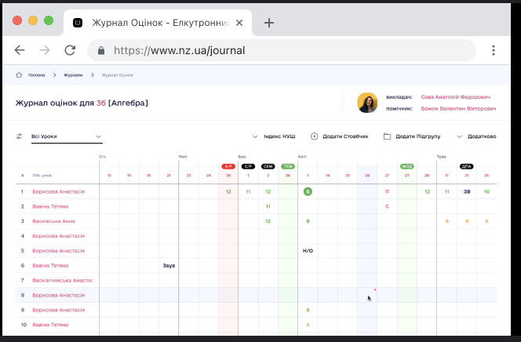

Рисунок 1.1 – Інтерфейс сайту «Нові знання»

***1.2.3*** ***Сайт «e-schools»***

**«e-schools»** або **«e-schools.info»** — українська платформа, що надає освітнім установам сучасний сервіс електронних щоденників і журналів. Платформа дозволяє створювати сайти для шкіл, забезпечує комунікацію між учасниками освітнього процесу, надає доступ до архіву документів, навчальних матеріалів та фотографій. «e-schools» схвалена Міністерством освіти і науки України для використання в освітніх закладах

Розробник: ТОВ «Skybuss Studio»  
Посилання: <https://e-schools.info/>  
Переваги:

* **Створення сайту закладу:** Платформа дозволяє створити власний сайт школи з розміщенням інформації про навчальний заклад
* **Архів документів:** Можливість формування повноцінного архіву документів, навчальних матеріалів та фотографій.

Недоліки:

* **Обмежена функціональність:** Деякі користувачі вважають, що інші платформи пропонують ширший набір функцій
* **Обмежена інформація:** Відсутність відгуків та детального опису функціоналу ускладнює оцінку платформи

Інтерфейс сайту продемонстровано на рисунку 1.3

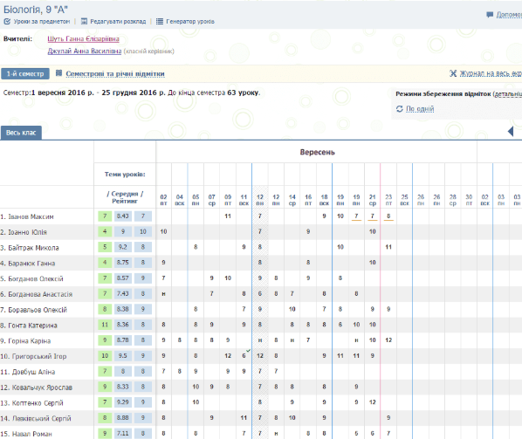  
Рисунок 1.3 – Інтерфейс сайту E***-schools***

**2** **АНАЛІЗ ПРОГРАМНИХ ЗАСОБІВ**

В даному розділі розглянуті основні особливості програмних засобів, за допомогою яких реалізовано курсовий проєкт

**2.1** **Огляд особливостей мови програмування**

Мова C++ була створена Б'ярном Страуструпом у лабораторії AT&T Bell у 1979 році під початковою назвою «Сі з класами». У 1983 році мова отримала сучасну назву – C++

Основною метою розробки C++ було вдосконалення мови С, забезпечення підтримки абстракцій даних і впровадження концепцій об'єктно-орієнтованого програмування. Мова C++ належить до категорії об'єктно-орієнтованих мов

Об'єктно-орієнтовані мови програмування базуються на концепції об'єктів, що взаємодіють між собою через обмін запитами. Реагуючи на отриманий запит, об'єкт може передавати запити іншим об'єктам, отримувати відповіді, змінювати внутрішній стан своїх змінних і надавати відповідь на запит. Відмінність механізму запитів в об'єктно-орієнтованих мовах від процедурних мов полягає в тому, що об'єкти можуть безпосередньо змінювати лише свої внутрішні змінні

Основним елементом об'єктно-орієнтованого програмування є об'єкти, які поєднують у собі дані та методи їх обробки. Об'єкти можуть мати різні типи доступу до своїх складових: закритий (private), захищений (protected) і загальний (public). Закриті та захищені елементи доступні лише самому об'єкту або його нащадкам, тоді як загальні елементи доступні у будь-якій частині програми

Однією з ключових особливостей об'єктно-орієнтованого програмування є спадкування, яке дозволяє створювати ієрархії об'єктів. Об'єкти-нащадки можуть успадковувати властивості та поведінку своїх батьківських об'єктів, що спрощує створення та підтримку складних програмних систем

Таким чином, об'єктно-орієнтовані мови програмування, включаючи C++, мають такі основні характеристики: підтримка об'єктів і інкапсуляції даних, спадкування, поліморфізм та абстракція даних

**2.2** **Огляд особливостей обраного компілятора та середовища розробки**

Під час розробки програмного забезпечення було використано Microsoft Visual Studio 2022 з компілятором MSVC. Цей компілятор вбудований у середовище розробки Visual Studio та широко застосовується для розробки програм для операційних систем Windows і підтримує різноманітні бібліотеки, включаючи .dll та .lib файли, що забезпечує сумісність з іншими технологіями Microsoft. Він є основним компілятором для розробки програм на C++ в середовищі Visual Studio, що робить його зручним для розробки високопродуктивних застосунків для Windows

Основні переваги MSVC та Visual Studio 2022:

- Інтегроване середовище розробки із зручними інструментами налагодження та профілювання, такими як Visual Studio Debugger та IntelliSense;

- Підтримка різноманітних бібліотек, включаючи Windows SDK, DirectX, а також інші популярні бібліотеки та фреймворки;

- Сумісність з різними форматами файлів, зокрема .dll, .lib, що дозволяє легко працювати з бібліотеками, створеними в різних середовищах розробки;

- Підтримка сучасних стандартів C++ та інструментів для оптимізації коду;

- Розширене середовище для розробки крос-платформних застосунків з використанням .NET і C++/CLI;

- Підтримка інтеграції з Azure, Git, та іншими сервісами для командної розробки.

Основні недоліки MSVC:

- Інколи може бути складно налаштувати сумісність між різними версіями компілятора або проектами, що використовують специфічні версії бібліотек;

- Великі системні потреби порівняно з іншими компіляторами, такими як MinGW.

**2.3** **Огляд класової ієрархії**

Під час розробки програмного забезпечення було використано наступні бібліотеки:

– QApplication – це клас, який керує логікою графічного інтерфейсу користувача та налаштуваннями, містить основний цикл подій, у якому всі події від віконної системи та інших джерел обробляються та координуються. Він також обробляє ініціалізацію та завершення програми;

– QWidget – це клас, за допомогою якого можна створювати форми, вкладаючи об’єкти типу QWidget один в одний за допомогою сіток QGridLayout, QHBoxLayout, QVBoxLayout. Надає інструменти для стилізації, вирівнювання, відображення, та ін. Є батьком для більшості типів які можуть бути відображені. Використано для створення форм;

– QPushButton – спадкоємець класу QWidget який додатково має сигнали для обробки подій: натиску, наведення, затиснення та ін. Даний клас використано для взаємодії програми з користувачем;

– QGridLayout – клас який дозволяє групувати об’єкти QWidget або нащадків класу QWidget у вигляді сітки;

– QLabel – спадкоємець класу QWidget який використовується для роботи з текстом та зображеннями. Підтримує html завдяки чому досить зручно форматувати текст;

– QLineEdit – тектове, однорядоке поле введення (а за бажанням і виведення) тексту. Надає інструменти для роботи з текстом (зміна кольору, фону, стилю тексту та ін.). Використано для отримання інформації від користувача;

– QDialog – спадкоємець класу QWidget який є модальним вікном, та відповідно до методів show() або exec() блокує, або не блокує попередні форми. Використано для відображення вспливаючих вікон: попередження, помилки, вводу данних, інформативних форм;

– QFont – клас для роботи зі шрифтами. Використовується в Qt для встановлення шрифтів у об’єкти: QWidget, QLabel та інші, які працюють з текстом;

– QTimer – це клас, який забезпечує повторювані та одноразові таймери. Його було використано для відображення маленьких повідомлень на кілька секунд та поступового додавання блоків;

– QStringList – клас, який є реалізацією списку для збереження об’єктів типу QString які відповідають за збереження тексту. Використано для маніпуляцій з текстом який не зручно зберігати в одному об’єкті QString;

– QPainter – це клас, який виконує низькорівневе малювання на елементах інтерфейсу та інших пристроях фарбування. Його було використано для малювання кола на блоках;

– QPixmap – це клас, який було використано для малювання зображень розробників на об’єктах типу QLabel;

– QScrollArea – клас який є контейнером для об’єктів QWidget який дозволяє прокручувати вміст, якщо він не влазить. Також надає методи для стилізації. Його було використано при розробці блоків, форми з відображенням допомоги;

– QMovie – клас який використовується для відображення анімованих зображень у форматі GIF або інших підтримуваних форматів. Він дозволяє керувати програванням, паузою, зупинкою анімації та забезпечує зручний доступ до кадрів і властивостей анімації. Використано для відображення GIF завантаження при поступовому відображенні блоків;

– QTextEdit – клас який є багаторядковим полем введення інформації (також підтримує виведення). Використано для відображення оцінок студента та надання можливості їх редагування;

– QDir – клас який надає методи для роботи з директоріями. Використано для перевірки наявності папки для зберігання зображень, та для перевірки наявності самих зображень;

– QVector – шаблонний клас який забезпечує роботу з динамічним масивом. Було використано для СД при збереженні інформації про студента;

– QStyle – клас, який відповідає за малювання віджетів та елементів інтерфейсy. Було використано для встановлення вигляду для компонентів відображення, зокрема: смуги прокрутки, кнопки, мітки та ін.;

– QRegularExpression – це клас, який застосовує регулярні вирази для пошуку відповідностей до шаблону у рядку. Використано для валідації введеної користувачем інформації;

– QString – це клас, який надає рядок символів Unicode та методи для роботи з ним;

даров, можешь добавить себе в файл в пункт 2.3 вот это

– QSqlDatabase – клас, який забезпечує доступ до баз даних. Він використовується для підключення до різних систем баз даних, налаштування параметрів з'єднання та керування підключенням. Використано для ініціалізації та роботи з базою даних SQLite;

– QSqlError – клас, який надає інформацію про помилки, що виникають під час роботи з базами даних. Використовується для діагностики та обробки помилок, пов’язаних із виконанням SQL-запитів або з'єднанням із базою даних;

– QSqlQuery – клас, який забезпечує виконання SQL-запитів до бази даних та отримання результатів. Він дає змогу виконувати запити, змінювати дані та здійснювати маніпуляції з базою даних у зручній об'єктно-орієнтованій формі;

**2.4** **Висновки з розділу**

У даному розділі було описано мову програмування та її особливості. Було описано особливості середовища розробки та компілятора, з яким працювали під час створення програми. Розглянуто класи, які було використано під час розробки програми

**3** **ОСНОВНІ РІШЕННЯ З** **РЕАЛІЗАЦІЇ КОМПОНЕНТІВ СИСТЕМИ**

В даному розділі розглянемо основні розроблені класи та їх

особливості, основні розроблені алгоритми, особливі рішення при створені дизайну та особливості роботи з базою даних

**3.1** **Основні рішення щодо розроблених класів**

Структура програми складається з 17 класів, 11 з яких – користувальницькі, 6 – класи форм.

Класову структуру програми зображено на рисунку 3.1.

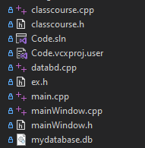

Рисунок 3.1 - Класова структура програми

***3.1.1*** ***Клас student***

Клас student створений для зберігання та обробки інформації про студента. Код файлу класу знаходиться в додатку А.

Дані та методи класу наведені у таблиці 3.1.

Таблиця 3.1 – Опис полів та методів класу student

|  |  |
| --- | --- |
| **Поля та методи класу** | **Опис** |
| **1** | **2** |
| ***public:*** | |
| student() {} | Конструктор, що ініціаліхує об’єкт student |
| void setName(const QString& Name) | Метод, що задає значення для імені студента. |
| void setGrup(const QString& Group) | Метод, що задає значення для групи студента. |
| void setFacl(const QString& Faculty) | Метод, що задає значення для факультету студента. |
| void setspec(const QString& specialty) | Метод, що задає значення для спеціальності студента. |
| void pushPredmetAndGraides(const QString& PredmetName, QVector<QString> Grades) | Метод, що додає новий предмет і пов'язаний з ним список оцінок. |
| int sizePredmetsAndTheirGrades() | Метод, що повертає кількість предметів студента. |
| QString getName() | Метод, що повертає ім’я студента. |
| QString getGrup() | Метод, що повертає групу студента. |
| QString getFacl() | Метод, що повертає факультет студента. |
| 2QString getspec() | Метод, що повертає спеціальність студента. |
| ***private:*** | |
| QString name; | Змінна, що зберігає ім’я студента. |
| QString group; | Змінна, що зберігає назву групи. |

Продовження таблиці 3.1

|  |  |
| --- | --- |
| **1** | **2** |
| QString facl; | Змінна, що зберігає назву факультету. |
| QString spec; | Змінна, що зберігає назву спеціальності. |

***3.1.2*** ***Клас counterTimer***

Клас counterTimer реалізує лічильник. Код файлу класу знаходиться в додатку А.

Дані та методи класу наведені у таблиці 3.2.

Таблиця 3.2 – Опис полів та методів класу countTimer

|  |  |
| --- | --- |
| **Поля та методи класу** | **Опис** |
| **1** | **2** |
| ***public:*** | |
| int operator ++ () | Метод, що збільшує значення counter на 1 і повертає нове значення. |
| int operator -- () | Метод, що зменшує значення counter на 1 і повертає нове значення. |
| int operator ++ (int) | Метод, що збільшує значення counter на 1, але повертає значення до збільшення. |
| int operator -- (int) | Метод, що зменшує значення counter на 1, але повертає значення до зменшення. |
| int get() | Метод, що повертає поточне значення поля counter. |
| ***private:*** | |

Продовження таблиці 3.2

|  |  |
| --- | --- |
| **1** | **2** |
| int counter | Змінна, що зберігає поточне значення лічильника. |

***3.1.3*** ***Клас SmallMessage_C***

Клас SmallMessage_C відповідає за відображення невеликих повідомлень у графічному інтерфейсі. Код файлу класу знаходиться в додатку А.

Дані та методи класу наведені у таблиці 3.3.

Таблиця 3.3 – Опис полів та методів класу SmallMessage_C

|  |  |
| --- | --- |
| **Поля та методи класу** | **Опис** |
| **1** | **2** |
| ***public:*** | |
| SmallMessage_C(QWidget*) | Конструктор, що ініціалізує об’єкт SmallMessage_C. |
| void show(const QString&, constQString&,QGridLayout*, Qt::Alignment = Qt::AlignBottom | Qt::AlignRight, int = 1, int = 0, int = 1, int = 1, int = 3000) | Метод, що відображає стилізоване повідомлення у вигляді віджета. |

***3.1.4*** ***Клас WarningDialog***

Клас WarningDialog відповідає за реалізацію вікна попередження. Код файлу класу знаходиться в додатку А.

Дані та методи класу наведені у таблиці 3.4.

Таблиця 3.4 – Опис полів та методів класу WarningDialog

|  |  |
| --- | --- |
| **Поля та методи класу** | **Опис** |
| **1** | **2** |
| ***public:*** | |
| WarningDialog(QWidget*, const QString&, const QString&, const QString&, QLabel*, const QString&) | Конструктор, що створює об'єкт діалогового вікна для відображення попередження |
| void show() | Метод, що відображає діалогове вікно |

***3.1.5*** ***Клас smartTextBase***

Клас smartTextBase відповідає за реалізацію динамічного тексту, що змінюється залежно від розміру віджета.

Дані та методи класу наведені у таблиці 3.5.

Таблиця 3.5 – Опис полів та методів класу smartTextBase

|  |  |
| --- | --- |
| **Поля та методи класу** | **Опис** |
| **1** | **2** |
| ***public:*** | |
| smartTextBase(const QString&, QWidget* = nullptr) | Конструктор, що ініціалізує об’єкт smartTextBase з переданим текстом і батьківським віджетом. |
| ***protected:*** | |
| virtual void updateElidedText() = 0; | Чисто віртуальний метод для обрізання тексту відповідно до розміру віджета. |
| void resizeEvent(QResizeEvent*) override | Метод обробки зміни розміру вікна, який оновлює текст, обрізаючи його під новий розмір віджета. |

***3.1.6*** ***Клас smartText***

Клас smartText реалізує повноцінний текстовий віджет із підтримкою автоматичного скорочення. Код файлу класу знаходиться в додатку А.

Дані та методи класу наведені у таблиці 3.6.

Таблиця 3.6 – Опис полів та методів класу smartText

|  |  |
| --- | --- |
| **Поля та методи класу** | **Опис** |
| **1** | **2** |
| ***public:*** | |
| smartText(const QString&, QWidget* = nullptr) | Конструктор, що ініціалізує об’єкт smartText та зберігає оригінальну версію текста віджета в originalText. |
| ***private:*** | |
| QString originalText; | Змінна, що зберігає оригінальний текст до того, як він був "елідований". |
| void updateElidedText() override; | Метод, що виконує основну роботу з обрізання тексту, щоб він відповідав ширині елемента |

***3.1.7*** ***Клас blockWidget***

Клас blockWidget є спеціалізованим віджетом, який використовується для управління графічними компонентами, які пов'язані з відображенням і маніпуляцією даними студентів. Код файлу класу знаходиться в додатку А.

Дані та методи класу наведені у таблиці 3.7.

Таблиця 3.7 – Опис полів та методів класу blockWidget

|  |  |
| --- | --- |
| **Поля та методи класу** | **Опис** |
| **1** | **2** |
| ***public:*** | |

Продовження таблиці 3.7

|  |  |
| --- | --- |
| **1** | **2** |
| blockWidget(QWidget* = nullptr) | Конструктор, що створює об'єкт віджета блоку без тексту і графічного елемента (кола). |
| blockWidget(const QString&, QWidget* = nullptr); | Конструктор, що створює об'єкт віджета блоку з текстом і графічним елементом (колом). |
| void AddStructure() | Метод, що створює базову структуру віджета з текстом і кругом. |
| QDialog* setDialogForPredmet(const QString&, const QString&, const QString&, const QString&, QWidget**, StudentBlock&) | Метод, що відповідає за створення діалогового вікна для управління предметами студента. |
| ***public slots:*** |  |
| void specialtyButtonPressed(counterTimer&, QWidget&, QWidget*, QWidget*, const QString&, StudentBlock&) | Слот, що обробляє натискання на блок спеціальності, змінюючи його вигляд і фільтруючи факультети, пов'язані з обраною спеціальністю. |
| void GroupButtonPressed(counterTimer&, QWidget&, QWidget*, const QString&, const QString&, const QString&, StudentBlock&) | Слот, що обробляє натискання на блок групи, відкриваючи список студентів у відповідній групі. |
| void FacultyButtonPressed(counterTimer&, QWidget&, QWidget*, const QString&, const QString&, StudentBlock&) | Слот, що обробляє натискання на блок факультету, відкриваючи пов'язані з ним групи.та змінюючи стиль натиснутої кнопки факультету. |

Продовження таблиці 3.7

|  |  |
| --- | --- |
| **1** | **2** |
| void StudyButtonPressed(const QString&, const QString&, const QString&, const QString&, StudentBlock&, QWidget* = nullptr, QDialog* = nullptr, QGridLayout* = nullptr) | Слот, що обробляє натискання на блок студента, відкриваючи вікно для перегляду та редагування його предметів і оцінок. |
| void PredmetButtonPressed(const QString&, const QString&, const QString&, const QString&, const QString&, StudentBlock&) | Слот, що обробляє натискання на блок предмета, відкриваючи діалог для редагування оцінок студента з цього предмета. |
| ***private:*** | |
| class circleQWidget | Клас, що відповідає за малювання кола з налаштованими кольором, розміром і позицією. |
| void resizeEvent(QResizeEvent* ) override | Метод, що автоматично налаштовує ширину тексту, враховуючи доступний простір. |
| QColor generateColorFromString(const QString&) | Метод, що генерує колір на основі вхідного рядка, таким чином він використовується для створення унікального кольору для кожного блоку. |
| smartText* text = nullptr | Вказівник на текстовий віджет для відображення заголовка блоку. |
| circleQWidget* circle = nullptr | Вказівник на віджет кола. |
| QHBoxLayout* layout = nullptr | Макет для розташування тексту й кола всередині блоку. |

***1.3.8*** ***Клас circleQWidget***

Клас circleQWidget відповідає за малювання кола у графічному інтерфейсі. Код файлу класу знаходиться в додатку А.

Дані та методи класу наведені у таблиці 3.8.

Таблиця 3.8 – Опис полів та методів класу circleQWidget

|  |  |
| --- | --- |
| **Поля та методи класу** | **Опис** |
| **1** | **2** |
| ***public:*** | |
| circleQWidget(QWidget* = nullptr) | Конструктор, що ініціалізує об’єкт circleQWidge. |
| void SetCoordinats(const int&, const int&) | Метод, що встановлює координати центру кола. |
| void SetSizeCircle(const int&, const int&) | Метод, що встановлює розміри кола. |
| void SetColor(const QColor&) | Метод, що встановлює колір для відображення кола. |
| void SetChar(const QChar&) | Метод, що прив'язує символ до об'єкта. |
| **private:** | |
| void paintEvent(QPaintEvent*) override | Метод, що використовується для відображення кола. |
| int x = 0 | Змінна, що зберігає горизонтальну координату центру кола. |
| int y = 0 | Змінна, що зберігає вертикальну координату центру кола. |

Продовження таблиці 3.8

|  |  |
| --- | --- |
| **1** | **2** |
| int r1 = 0 | Змінна, що зберігає внутрішній радіус кола. |
| int r2 = 0 | Змінна, що зберігає зовнішній радіус кола. |
| QColor color | Змінна, що зберігає колір, який буде використано для малювання кола. |

***1.3.9*** ***Клас configBlock***

Клас configBlock служить як контейнер для віджетів і макетів, з можливістю виконання специфічних конфігурацій за допомогою шаблонних функцій. Код файлу класу знаходиться в додатку А.

Дані та методи класу наведені у таблиці 3.9.

Таблиця 3.9 – Опис полів та методів класу configBlock

|  |  |
| --- | --- |
| **Поля та методи класу** | **Опис** |
| **1** | **2** |
| ***public:*** | |
| configBlock(QWidget* parent) | Конструктор, що ініціалізує configBlock. |
| void setWidget(QWidget*) | Метод, що встановлює вказівник на віджет, який буде використовуватись як контейнер. |
| void setLayout(QLayout*) | Метод, що встановлює макет для компонування внутрішніх елементів об'єкта. |

Продовження таблиці 3.9

|  |  |
| --- | --- |
| **1** | **2** |
| template<typename LaFunc>  void setConfigBlock(LaFunc, QWidget&, counterTimer&, const QString&, StudentBlock* = nullptr) | Метод, що динамічно створює новий блок із заданим макетом, текстом заголовка, гіфкою завантаження та функцією, яка додає елементи. |
| template<typename LaFunc>  void setConfigPredmetBlock(LaFunc, QWidget*, const QString&) | Метод, що динамічно створює новий блок із заданим макетом, текстом заголовка, гіфкою завантаження та функцією, яка додає предмети. |
| friend class MainWindow_C; | Клас, що виступає як головний контролер, який може налаштовувати, оновлювати й управляти конфігураційними блоками в інтерфейсі програми. |
| ***private:*** | |
| QWidget* widget = nullptr; | Вказівник на основний віджет, який виступає контейнером для всіх внутрішніх елементів інтерфейсу. |
| QLayout* layout = nullptr; | Вказівник на макет, що керує розташуванням внутрішніх віджетів |

***1.3.10*** ***Клас MainWindow_C***

Клас MainWindow_C є головним вікном програми, яке організовує структуру, інтерфейс і взаємодію з користувачем у межах графічного додатка. Клас відповідає за управління основними компонентами програми, такими як лівий, правий і центральний віджети, а також забезпечує логіку для додавання, видалення та налаштування студентів, груп, факультетів і спеціальностей. Код файлу класу знаходиться в додатку А.

Дані та методи класу наведені у таблиці 3.10.

Таблиця 3.10 – Опис полів та методів класу MainWindow_C

|  |  |
| --- | --- |
| **Поля та методи класу** | **Опис** |
| **1** | **2** |
| ***public:*** | |
| MainWindow_C(QWidget* = nullptr) | Конструктор класу MainWindow_С, що ініціалізує головне вікно програми. |
| ~MainWindow_C() | Деструктор класу MainWindow_C, що забезпечує коректне звільнення ресурсів |
| ***private:*** | |
| QGridLayout* mainLayout = nullptr; | Вказівник на головний макет вікна, в якому розташовуються всі віджети і компоненти. |
| void leftSideToolsWidget(QWidget*, QGridLayout*) | Метод, який відповідає за налащтування елементів у верхній лівій частині вікна. |
| void rightSideToolsWidget(QWidget*, QGridLayout*, QWidget&, QGridLayout&, QWidget&, StudentBlock&) | Метод, який відповідає за налащтування елементів у верхній правій частині вікна. |
| void ToolsMiddleWidget(QWidget*, QGridLayout*, StudentBlock&) | Метод, який відповідає за налащтування елементів у верхній центральній частині вікна. |

Продовження таблиці 3.10

|  |  |
| --- | --- |
| **1** | **2** |
| template<typename LaFunc>  void SaveButtonFor_AllType(QDialog*, const QString&, const QString&, LaFunc, const QStringList& ) | Загальний метод для перевірки введених даних, виконання дій у базі даних (через передану лямбда-функцію) та відображення успішності операції. |
| void SaveButtonFor_AddStudent(QDialog*) | Метод, що відкриває діалогове вікно для додавання студента (спеціальність, факультет, група, ПІБ) і зберігає ці дані у базу даних. |
| void SaveButtonFor_AddGroup(QDialog*) | Метод, що відкриває діалогове вікно для додавання групи і зберігає ці дані у базу даних. |
| void SaveButtonFor_AddFaculty(QDialog*) | Метод, що відкриває діалогове вікно для додавання факультету і зберігає ці дані у базу даних. |
| void SaveButtonFor_AddSpecialty(QDialog*) | Метод, що відкриває діалогове вікно для додавання спеціальності і зберігає ці дані у базу даних. |
| void DeleteButtonFor_DeleteStudent(QDialog*) | Метод, що відкриває діалогове вікно для видалення студента (спеціальність, факультет, група, ПІБ) і видаляє відповідні записи з бази даних. |

Продовження таблиці 3.10

|  |  |
| --- | --- |
| **1** | **2** |
| void DeleteButtonFor_DeleteGroup(QDialog*) | Метод, що відкриває діалогове вікно для видалення групи і видаляє відповідні записи з бази даних. |
| void DeleteButtonFor_DeleteFaculty(QDialog*) | Метод, що відкриває діалогове вікно для видалення факультету) і видаляє відповідні записи з бази даних. |
| void DeleteButtonFor_DeleteІSpetialty(QDialog*) | Метод, що відкриває діалогове вікно для видалення спеціальності і видаляє її записи з бази даних. |
| void showWindowAboutUs(const QString&, const QString&, const QString&, const QString&, QWidget*, QGridLayout*) | Метод, який виводить вікно з інформацією про розробинків програми. |
| template<typename LaFunc>  void WindowAdd_and_Delete_All_Type(QDialog*, const QString&, const QString&, const QStringList&, const QStringList&, LaFunc, const int& = 375) | Метод, що генерує універсальне вікно з динамічними полями вводу та кнопкою "Зберегти". Залежно від переданої лямбда-функції (saveAction), виконує специфічну дію (наприклад, додавання чи видалення студентів, груп тощо). |
|  |  |

Продовження таблиці 3.10

|  |  |
| --- | --- |
| **1** | **2** |
| void mainWidgetArea(QWidget*, QGridLayout*, QWidget&, StudentBlock&) | Метод, який формує основну частину вікна, де інтегруються ліві, центральні та праві компоненти. |
| ***private slots:*** | |
| void AboutUsButtonPressed() | Слот, що відкриває вікно "Про нас", в якому показується інформація про розробників (фото, імена, ролі, посилання на GitHub) з використанням пагінації. |
| void HelpButtonPressed() | Слот, що створює вікно "Допомога" з інтерактивним текстом, який розповідає про функції програми, пояснює, як користуватись інтерфейсом, і надає інформацію про навігацію та пошук студентів. |
| void setingsButtonPressed(QWidget&, QGridLayout&, QWidget&, StudentBlock&) | Слот, що відкриває вікно "Налаштування", де розташовані кнопки для додавання і видалення спеціальностей, факультетів, груп та студентів. |

Продовження таблиці 3.10

|  |  |
| --- | --- |
| **1** | **2** |
| void AddStudentButtonPressed(QWidget&, QGridLayout&, QWidget&, StudentBlock&, QDialog&) | Слот, що відкриває діалогове вікно для додавання студента із введенням його спеціальності, факультету, групи та ПІБ, і викликає метод збереження цих даних. |
| void AddGroupButtonPressed(QWidget&, QGridLayout&, QWidget&, StudentBlock&, QDialog&) | Слот, що відкриває діалогове вікно для додавання групи з введенням спеціальності, факультету та назви групи, і викликає метод збереження цих даних. |
| void AddFacultyButtonPressed(QWidget&, QGridLayout&, QWidget&, StudentBlock&, QDialog&) | Слот, що відкриває діалогове вікно для додавання факультету з введенням спеціальності та факультету, і викликає метод збереження цих даних. |
| void AddSpecialtyButtonPressed(QWidget&, QGridLayout&, QWidget&, StudentBlock&, QDialog&) | Слот, що відкриває діалогове вікно для додавання спеціальності з введенням її назви, і викликає метод збереження цих даних. |

Продовження таблиці 3.10

|  |  |
| --- | --- |
| **1** | **2** |
| void DeleteStudentButtonPressed(QWidget&, QGridLayout&, QWidget&, StudentBlock&, QDialog&) | Слот, що відкриває діалогове вікно для для видалення студента із зазначенням спеціальності, факультету, групи та ПІБ, і викликає метод видалення студента. |
| void DeleteGroupButtonPressed(QWidget&, QGridLayout&, QWidget&, StudentBlock&, QDialog&) | Слот, що відкриває діалогове вікно для для видалення групи із зазначенням спеціальності, факультету та назви групи, і викликає метод видалення групи. |
| void DeleteFacultyButtonPressed(QWidget&, QGridLayout&, QWidget&, StudentBlock&, QDialog&) | Слот, що відкриває діалогове вікно для для видалення факультету із зазначенням спеціальності та факультету, і викликає метод видалення факультету. |
| void DeleteSpecialtyButtonPressed(QWidget&, QGridLayout&, QWidget&, StudentBlock&, QDialog&) | Слот, що відкриває діалогове вікно для для видалення спеціальності із зазначенням її назви, і викликає метод видалення спеціальності. |

***1.3.11*** ***Клас SubjectInfo***

Клас SubjectInfo служить для збереження інформації про предмет і його оцінки. Він спрощує доступ до цих даних та дозволяє їх гнучко обробляти в контексті інших частин програми. Код файлу класу знаходиться в додатку А.

Дані та методи класу наведені у таблиці 3.11.

Таблиця 3.11 – Опис полів та методів класу SubjectInfo

|  |  |
| --- | --- |
| **Поля та методи класу** | **Опис** |
| **1** | **2** |
| ***public:*** | |
| SubjectInfo() = default; | Конструктор,що ініціалізує порожній об’єкт SubjectInfo |
| SubjectInfo(const QString& subject, const QVector<QString>& grades)  : Subject(subject), Grades(grades) {} | Конструктор, що ініціалізує об'єкт із вказаною назвою предмета і списком оцінок |
| QString getSubject() const { return Subject; } | Метод, що повертає назву предмета. |
| QVector<QString> getGrades() const { return Grades; } | Метод, що повертає список оцінок предмета. |
| void setGrades(const QVector<QString>& grades) { Grades = grades; } | Метод,що задає список оцінок предмета |
| ***private:*** | |
| QString Subject = ""; | Змінна, що зберігає назву предмета |
| QVector<QString> Grades = {}; | Вектор, що зберігає список оцінок для даного предмета |

***1.3.12*** ***Клас Faculty***

Клас Faculty моделює спеціальність і факультет, пов'язаний з нею. Код файлу класу знаходиться в додатку А.

Дані та методи класу наведені у таблиці 3.12.

Таблиця 3.12 – Опис полів та методів класу Faculty

|  |  |
| --- | --- |
| **Поля та методи класу** | **Опис** |
| **1** | **2** |
| ***public:*** | |
| Faculty() = default; | Конструктор,що ініціалізує порожній об’єкт Faculty. |
| Faculty(const QString& specialty, const QString& faculty)  : Specialty(specialty), FacultyName(faculty) {} | Конструктор,що ініціалізує об’єкт Faculty з вказаною спеціальністю та факультетом. |
| QString getSpecialty() const { return Specialty; } | Метод, що повертає назву спеціальності. |
| QString getFacultyName() const { return FacultyName; } | Метод, що повертає назву факультета. |
| ***private:*** | |
| QString Specialty = ""; | Змінна, що зберігає назву спеціальності. |
| QString FacultyName = ""; | Змінна, що зберігає назву факультету. |

***1.3.13*** ***Клас Group***

Клас Group групу студентів з прив'язкою до спеціальності та факультету. Код файлу класу знаходиться в додатку А.

Дані та методи класу наведені у таблиці 3.13.

Таблиця 3.13 – Опис полів та методів класу Group

|  |  |
| --- | --- |
| **Поля та методи класу** | **Опис** |
| **1** | **2** |
| ***public:*** | |
| Group() = default; | Конструктор,що ініціалізує порожній об’єкт Group. |
| Group(const QString& specialty, const QString& faculty, const QString& group) : Specialty(specialty), FacultyName(faculty), GroupName(group) {} | Конструктор,що ініціалізує об’єкт Group з вказаною назвою спеціальності, факультету та групи. |
| QString getSpecialty() const { return Specialty; } | Метод, що повертає назву спеціальності. |

|  |  |
| --- | --- |
| QString getFacultyName() const { return FacultyName; } | Метод, що повертає назву факультету. |
| QString getGroupName() const { return GroupName; } | Метод, що повертає назву групи. |
| ***private:*** | |
| QString Specialty = ""; | Змінна, що зберігає назву спеціальності. |
| QString FacultyName = ""; | Змінна, що зберігає назву факультету. |
| QString GroupName = ""; | Змінна, що зберігає назву групи. |

***1.3.14*** ***Клас FullName***

Клас FullName моделює повне ім'я студента разом із прив'язкою до спеціальності, факультету та групи. Код файлу класу знаходиться в додатку А.

Дані та методи класу наведені у таблиці 3.14.

Таблиця 3.14 – Опис полів та методів класу FullName

|  |  |
| --- | --- |
| **Поля та методи класу** | **Опис** |
| **1** | **2** |
| ***public:*** | |
| FullName() = default; | Конструктор,що ініціалізує порожній об’єкт FullName. |
| FullName(const QString& specialty, const QString& faculty, const QString& group, const QString& fullname):Specialty(specialty), FacultyName(faculty), GroupName(group), FullNameString(fullname) {} | Конструктор,що ініціалізує порожній об’єкт Fullname з вказаною назвою спеціальності, факультету, групи.та ім’ям студента. |
| QString getSpecialty() const { return Specialty; } | Метод, що повертає назву спеціальності. |
| QString getFacultyName() const { return FacultyName; } | Метод, що повертає назву факультету. |
| QString getGroupName() const { return GroupName; } | Метод, що повертає назву групи. |
| QString getFullName() const { return FullNameString; } | Метод, що повертає ім’я студента. |
| void setSpecialty(const QString& Specialty) { this->Specialty = Specialty; } | Метод, що задає назву спеціальності. |
| void setFacultyName(const QString& FacultyName) { this->FacultyName = FacultyName; } | Метод, що задає назву факультету. |

Продовження таблиці 3.14

|  |  |
| --- | --- |
| **1** | **2** |
| void setGroupName(const QString& GroupName) { this->GroupName = GroupName; } | Метод, що задає назву групи. |
| void setFullName(const QString& FullNameString) { this->FullNameString = FullNameString; } | Метод, що задає ім’я студента. |
| ***private:*** | |
| QString Specialty = ""; | Змінна, що зберігає назву спеціальності. |
| QString FacultyName = ""; | Змінна, що зберігає назву факультету. |
| QString GroupName = ""; | Змінна, що зберігає назву групи. |
| QString FullNameString = ""; | Змінна, що зберігає ім’я студента. |

***1.3.15*** ***Клас StudInfo***

Клас StudInfo моделює інформацію про студента, включаючи його повне ім'я, спеціальність, групу, факультет і оцінки з предметів. Код файлу класу знаходиться в додатку А.

Дані та методи класу наведені у таблиці 3.15.

Таблиця 3.15 – Опис полів та методів класу StudInfo

|  |  |
| --- | --- |
| **Поля та методи класу** | **Опис** |
| **1** | **2** |
| ***public:*** | |
| StudInfo() = default; | Конструктор, що ініціалізує порожній об’єкт StudInfo. |

Продовження таблиці 3.15

|  |  |
| --- | --- |
| **1** | **2** |
| StudInfo(const QString& studFullName, const QString& studSpecialty, const QString& studGroup, const QString& studFaculty, const QVector<SubjectInfo>& studSubjects = {}): StudFullName(studFullName), StudSpecialty(studSpecialty) StudGroup(studGroup),StudFaculty(studFaculty), StudSubjects(studSubjects) {} | Конструктор, що ініціалізує об’єкт StudInfo з вказаною назвою спеціальності, факультету, групи, ім’ям студента та списком предметів. |
| QString getStudFullName() const { return StudFullName; } | Метод, що повертає ім’я студента. |
| QString getStudSpecialty() const { return StudSpecialty; } | Метод, що повертає назву спеціальності. |
| QString getStudGroup() const { return StudGroup; } | Метод, що повертає назву групи. |
| QString getStudFaculty() const { return StudFaculty; } | Метод, що повертає назву факультету. |
| const QVector<SubjectInfo>& getStudSubjects() const { return StudSubjects; } | Метод, що повертає список предметів. |
| QVector<SubjectInfo>& getStudSubjectsWConst() { return StudSubjects; } | Метод, що повертає список предметів (повернуте значення не буле константним). |
| void setStudFullName(const QString& studFullName) { StudFullName = studFullName; } | Метод, що задає ім’я студента. |

Продовження таблиці 3.15

|  |  |
| --- | --- |
| **1** | **2** |
| void setStudSpecialty(const QString& studSpecialty) { StudSpecialty = studSpecialty; } | Метод, що задає назву спеціальності. |
| void setStudGroup(const QString& studGroup) { StudGroup = studGroup; } | Метод, що задає назву групи. |
| void setStudFaculty(const QString& studFaculty) { StudFaculty = studFaculty; } | Метод, що задає назву факультету. |
| void addSubject(const QString& subjectName, const QVector<QString>& grades); | Метод, що додає новий предмет із заданими оцінками в список предметів студента. |
| bool removeSubject(const QString& subjectName); | Метод, що видаляє предмет із списку предметів студента за його назвою. |
| ***private:*** | |
| QString StudFullName = ""; | Змінна, що зберігає ім’я студента. |
| QString StudSpecialty = ""; | Змінна, що зберігає назву спеціальності. |
| QString StudGroup = ""; | Змінна, що зберігає назву групи. |
| QString StudFaculty = ""; | Змінна, що зберігає назву факультету. |
| QVector<SubjectInfo> StudSubjects = {}; | Список об’єктів, що зберігає дані про предмети студента. |

***1.3.16*** ***Клас StudentBlock***

Клас StudentBlock представляє собою колекцію даних про студентів, факультети, групи, спеціальності, і дозволяє ефективно виконувати операції додавання, видалення, фільтрації та сортування. Код файлу класу знаходиться в додатку А.

Дані та методи класу наведені у таблиці 3.16.

Таблиця 3.16 – Опис полів та методів класу StudentBlock

|  |  |
| --- | --- |
| **Поля та методи класу** | **Опис** |
| **1** | **2** |
| ***public:*** | |
| StudentBlock() = default; | Конструктор, що ініціалізує пустий об’єкт StudentBlock |
| StudentBlock(const QVector<StudInfo>& initialStudents) : Students(initialStudents) {} | Конструктор, що ініціалізує об’єкт StudentBlock початковим вектором студентів. |
| const QVector<StudInfo>& getStudents() | Метод, що повертає вектор студентів як константне посилання для читання. |
| QVector<StudInfo>& getStudentsWConst() | Метод, що Повертає вектор студентів із можливістю модифікації.. |
| void clearAllData() | Метод, що очищає всі вектори, видаляючи всі збережені дані. |
| const QVector< StudInfo*>& getStudentsBuffer() | Метод, що повертає буфер студентів (вектор покажчиків) для читання. |
| QVector< StudInfo*>& getNonConstStudentBuffer() | Метод, що повертає буфер студентів із можливістю модифікації. |
| const QVector< QString*>& getSpecBuffer() | Метод, що повертає буфер спеціальностей. |
| const QVector< Faculty*>& getFacultyBuffer() | Метод, що повертає буфер факультетів. |
| const QVector< Group*>& getGroupBuffer() | Метод, що повертає буфер груп. |

Продовження таблиці 3.16

|  |  |
| --- | --- |
| **1** | **2** |
| const QVector< FullName*>& getNameBuffer() | Метод, що повертає буфер імен студентів. |
| bool addSpecialty(const QString& specialty) | Метод, що додає нову спеціальність. |
| bool addFaculty(const QString& specialty, const QString& faculty) | Метод, що додає факультет, пов'язаний із вказаною спеціальністю. |
| bool addGroup(const QString& specialty, const QString& faculty, const QString& group) | Метод, що додає групу, прив'язану до факультету і спеціальності. |
| bool addName(const QString& specialty, const QString& faculty, const QString& group, const QString& fullName) | Метод, що додає повне ім'я студента, пов'язане з вказаними параметрами. |
| bool addSubject(const QString& specialty, const QString& faculty, const QString& group,const QString& fullName, const QString& subjectName, const QVector<QString>& grades) | Метод, що додає предмет із оцінками для конкретного студента. |
| void addStudent(const StudInfo& student) | Метод, що додає об'єкт студента до вектора Students. |
| bool removeSpecialty(const QString& specialty) | Метод, що видаляє спеціальність і всі залежні елементи (факультети, групи тощо). |
| bool removeFaculty(const QString& specialty, const QString& faculty) | Метод, що видаляє факультет і всі залежні елементи. |
|  |  |

Продовження таблиці 3.16

|  |  |
| --- | --- |
| **1** | **2** |
| bool removeGroup(const QString& specialty, const QString& faculty, const QString& group) | Метод, що видаляє групу і всі залежні елементи. |
| bool removeName(const QString& specialty, const QString& faculty, const QString& group, const QString& fullName) | Метод, що видаляє ім'я студента і всі залежні елементи. |
| bool removeSubject(const QString& specialty, const QString& faculty, const QString& group, const QString& fullName, const QString& subject) | Метод, що видаляє предмет студента. |
| bool removeStudent(const QString& fullName) | Метод, що видаляє студента за повним іменем. |
| void filterBySpec(const QString& specialty = "") | Метод, що фільтрує дані за спеціальністю |
| void filterByFac(const QString& specialty = "", const QString& faculty = "") | Метод, що фільтрує дані за спеціальністю та факультетом. |
| void filterByGroup(const QString& specialty = "", const QString& faculty = "", const QString& group = "") | Метод, що фільтрує дані за спеціальністю, факультетом і групою. |
| void filterByName(const QString& specialty = "", const QString& faculty = "", const QString& group = "", const QString& name = "") | Метод, що фільтрує дані за спеціальністю, факультетом, групою та повним іменем |

Продовження таблиці 3.16

|  |  |
| --- | --- |
| **1** | **2** |
| void filterByCriteria(const QString& specialty = "", const QString& faculty = "", const QString& group = "", const QString& name = "", const QString& subject = "") | Метод, що фільтрує дані за заданими критеріями. (спеціальність,факультет,група,і’мя, предмет). |
| StudInfo* findInBuffer(const QString& fullName) | Метод, що шукає студента за повним ім'ям у буфері StudentsBuffer. |
| QVector<StudInfo*>& getbuffer() | Метод, що повертає буфер студентів із можливістю модифікації. |
| ***private:*** |  |
| QVector<QString> Specialties; | Вектор, що містить спеціальності. |
| QVector<Faculty> Faculties; | Вектор, що містить факультети. |
| QVector<Group> Groups; | Вектор, що містить групи. |
| QVector<FullName> Names; | Вектор, що містить імена студента. |
| QVector<StudInfo> Students; | Вектор, що містить список студентів. |
| QVector<QString*> SpecialtyBuffer; | Вектор, що містить відфільтровані спеціальності. |
| QVector<Faculty*> FacultyBuffer; | Вектор, що містить відфільтровані факультети. |
| QVector<Group*> GroupBuffer; | Вектор, що містить відфільтровані групи. |
| QVector<FullName*> NameBuffer; | Вектор, що містить відфільтровані імена студентів. |
| QVector<StudInfo*> StudentsBuffer; | Вектор, що містить список відфільтрованих студентів. |

***1.3.17*** ***Клас ex***

Клас ex призначений для представлення інформації про помилки. Він зберігає код помилки та відповідне повідомлення, надаючи методи для доступу до цих даних. Код файлу класу знаходиться в додатку А.

Дані та методи класу наведені у таблиці 3.17.

Таблиця 3.17 – Опис полів та методів класу ex

|  |  |
| --- | --- |
| **Поля та методи класу** | **Опис** |
| **1** | **2** |
| ***public:*** | |
| int CodeError = 0; | Змінна, що зберігає код помилки. |
| const char* msg; | Змінна, що зберігає повідомлення про помилку. |
| ex(const int& NumError, const char* msg = ""); | Конструктор, що ініціалізує код помилки та повідомлення. |
| int getErrorCode() const; | Метод, що повертає код помилки. |
| const char* getErrorMsg() const; | Метод, що повертає повідомлення про помилку. |

**3.2** **Основні розроблені алгоритми**

Під час розробки програмного забезпечення було створено два основних алгоритми: сортування масивів за допомогою методу злиття та пошук студентів за заданими критеріями.

**Алгоритм сортування масивів**

Алгоритм сортування масивів реалізовано у вигляді шаблонної функції mergeSort, що забезпечує універсальність і дозволяє використовувати різні типи даних. Він знаходиться в основному класі проєкту та включає механізми для порівняння об'єктів за допомогою переданого користувачем компаратора.

Вхідними даними для алгоритму є вектор об'єктів і функція-компаратор, яка визначає порядок сортування. Масив розділяється на дві частини до тих пір, поки його розмір не стане менше або дорівнювати одиниці. Кожна частина сортується рекурсивно за допомогою тієї ж функції mergeSort.

Після сортування частини з'єднуються в один масив шляхом порівняння елементів із двох підмасивів. Елементи додаються до результуючого масиву у порядку, визначеному компаратором.

Результатом виконання цього алгоритму є відсортований масив, що відповідає заданому порядку. Основною перевагою алгоритму є його стабільність, тобто елементи з однаковими ключами зберігають початковий порядок. Завдяки цьому алгоритм можна використовувати для роботи з даними, що потребують збереження відносного порядку, таких як записи у БД або складні об'єкти.

Блок схему сортування об’єктів зображено на рисунку 3.2

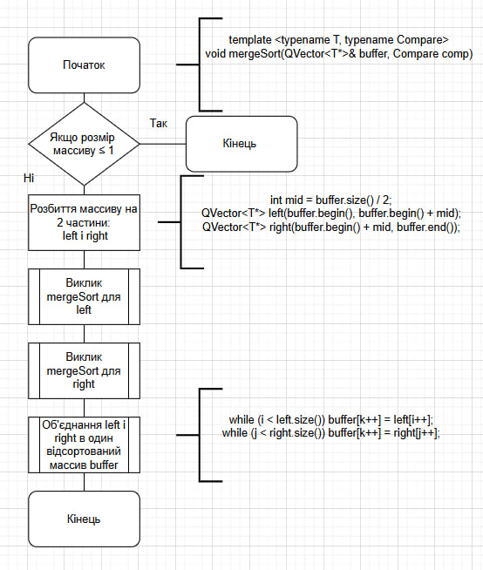

Рисунок 3.2 – Блок схема сортування об’єктів

**Алгоритм пошуку студентів**

Алгоритм пошуку студентів за заданими критеріями реалізовано у вигляді послідовності кроків, які забезпечують коректну фільтрацію, обробку та відображення інформації. Він є частиною основного функціоналу системи та інтегрований у відповідні класи проєкту.

Вхідними даними для алгоритму є текстовий запит, масив об'єктів типу Student, а також додаткові критерії для фільтрації.

На початку текст перевіряється на відповідність регулярному виразу, щоб виключити некоректні запити. Якщо введення не відповідає заданому формату, система генерує повідомлення про помилку та чекає повторного введення коректного тексту.

Після цього масив об'єктів типу Student фільтрується відповідно до заданих критеріїв, таких як ім'я або інші параметри. Якщо відповідних студентів не знайдено, система виводить попередження про відсутність результатів.

У разі успішної фільтрації система відображає список знайдених студентів у вигляді діалогового вікна. У цьому вікні для кожного студента показуються його ім'я та група. Користувач має можливість обрати потрібного студента, натиснувши на відповідну кнопку.

Після вибору користувачем дані про обраного студента зберігаються у відповідну структуру. Якщо користувач закриває вікно без вибору студента, система повертається до початкового стану без збереження будь-яких даних. Для обраного студента система відкриває додаткове вікно, у якому відображаються деталі, що враховують його спеціальність, факультет та групу. Таким чином, користувач отримує повну інформацію про студента відповідно до критеріїв пошуку.

Блок схему пошуку об’єктів зображено на рисунку 3.2.1

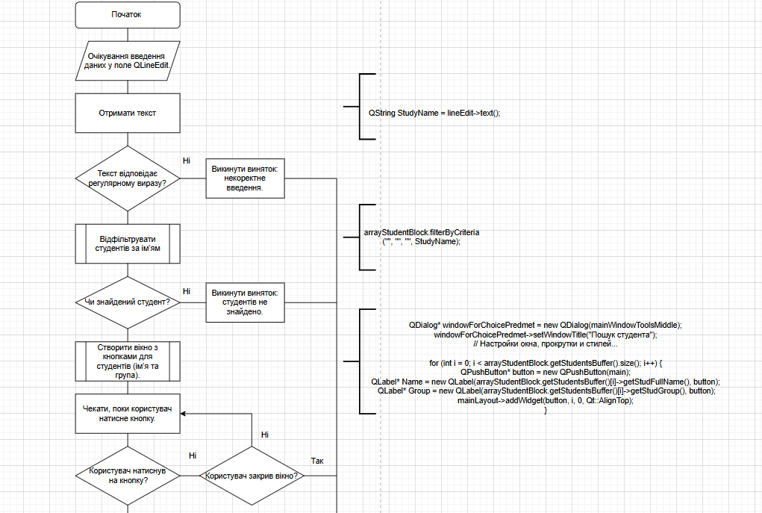

Рисунок 3.2.1 – Блок схема пошуку об’єктів

**3.3** **Основні рішення щодо розробки інтерфейсу**

***3.3.1*** ***Основні рішення щодо розробки форм***

Під час розробки інтерфейсу було створено наступні форми для

відображення певної інформації:

– форма «Пошук студента», може бути відкрита після введення данних у поле пошуку. Дана форма призначена для вибору студента за ПІБ. Якщо таких студентів, що містять однакові ПІБ - кілька, то буде надано вибір, щоб користувач мав можливість обрати необхідного студента.

– форма «Успішність студетів», що містить кнопки для відкриття інших форм, відображення блоків із спеціальністю, факультетом, групою, студентом та полем пошуку;

– форма «Налаштування», що містить кнопки для додавання та видалення студентів, груп, факультетів та спеціальностей;

– форми: «Додати Спеціальність», «Додати Факультет», «Додати групу», «Додати Студента» містять поля для введення, де кожне підписане так, щоб користувач зрозумів що саме потрібно ввести в поле;

– форми: «Видалити Спеціальність», «Видалити Факультет», «Видалити групу», «Видалити Студента» містять поля для введення, де кожне підписане так, щоб користувач зрозумів що саме потрібно ввести в поле;

– форма «Допомога» має форматований текст який детально описує кожний елемент інтерфейсу програми, що дасть користувачу повне уявлення про нього;

– форма «Про нас», що містить фото та ім’я розробника ПЗ, його відповідальність у проекті, посилання на Github а також пагінацію яка дозволяє перейти до наступного розробника;

– форма «Предмети студента» містить блоки з предметами обраного студента а також кнопки для додавання та видалення предмету;

– форма «Оцінки студента» містить текстове багаторядкове поле, в якому можна редагувати оцінки студента по обраному предмету. При відкритті форми текстове поле автоматично наповниться данними з БД які після наповнення можна відредагувати та зберегти;

– форми «Додати предмет» та «Видалити предмет» містять поля для введення, де кожне підписане так, щоб користувач зрозумів що саме потрібно ввести в поле;

***3.3.2*** ***Основні рішення щодо елементів інтерфейсу***

Під час розробки інтерфейсу користувача було використано наступні

елементи графічного інтерфейсу:

– Мітки для опису інших елементів інтерфейсу, виводу для користувача важливої інформації, підпису блоків, а також для перегляду фото та іконок;

– Кнопки для взаємодії з користувачем, відкриття форм розглянутих у пункті 3.3.1, а також кожен блок є кнопкою яка відповідає за оновлення інших блоків які мають нижчу ієрархію;

– Віджети, завдяки яким було додано стилі до форм та до окремих вкладених блоків на формах;

– Блоки прокручування які контролюють розміри вкладених об’єктів і в залежності від вимог, роблять блоків нащадків прокручуваними що дозволяє на, відносно невеликому блоці, відобразити доволі значну кількість під-блоків;

– Текстові поля, як однорядкові так і багаторядкові, призначені для отримання інформації від користувача;

***3.3.3*** ***Основні рішення щодо дизайну***

Для створення дизайну ПЗ було використано наступні підходи:

– використання зображень в одному стилі [1];

– використання GIF для відображення процесу завантаження блоків [2];

– зміна стандартного курсору на «зайнятий» при завантаженні блоків;

– фон був спеціально затемнений щоб виразити більш важливі деталі;

– блоки на яких розташовується інформація зроблено світло-сірими для виділення їх як окремих елементів, але в той час колір не навантажує очі своєю яскравістю що позитивно впливає на досвід користувача;

– кнопки на блоках затемнені майже до кольору фону, це виділяє кнопки з поміж інших елементів, також більшість кнопок мають «підсвічування при наведенні» що допомагає користувачу зорієнтуватись у елементах;

– кнокпи для відкриття форм «Додати студента», «Додати групу», «Додати факультет», «Додати спеціальність», «Видалити студента», «Видалити групу», «Видалити факультет», «Видалити спеціальність» розфарбовані у відповідні кольори (зелений/червоний) для позначення безпечних та небезпечних кнопок.

Загальний стиль елементів описаних нижче, наведено на рисунках 3.3- 3.8

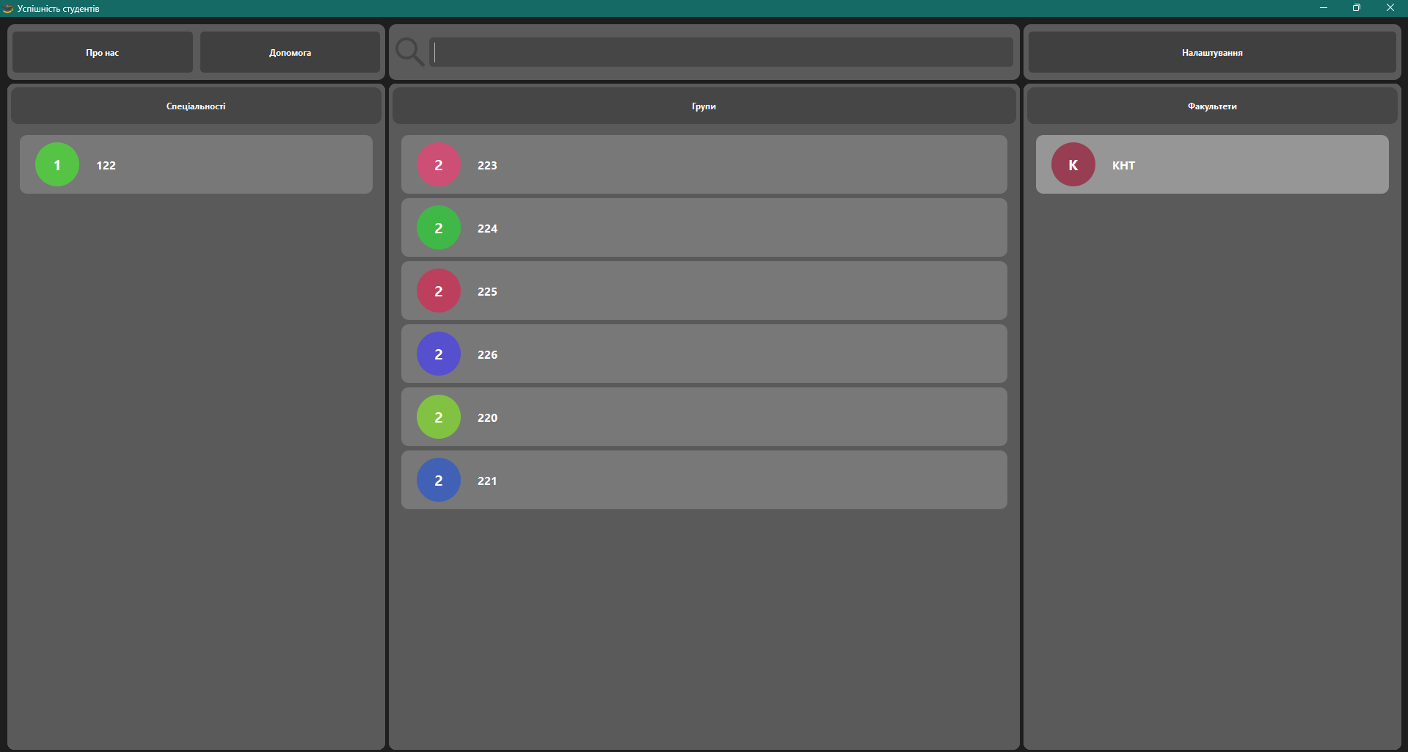

Рисунок 3.3 – головна форма з деякими данними.

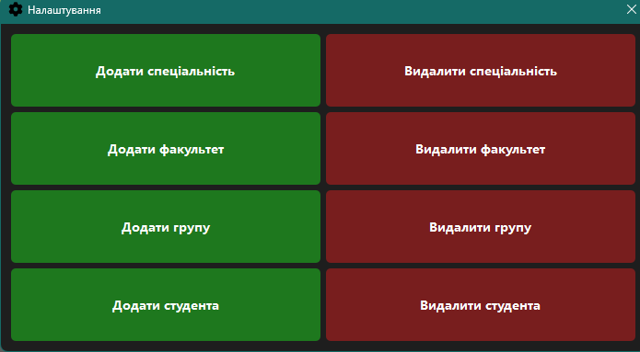

Рисунок 3.4 – Форма налаштувань.

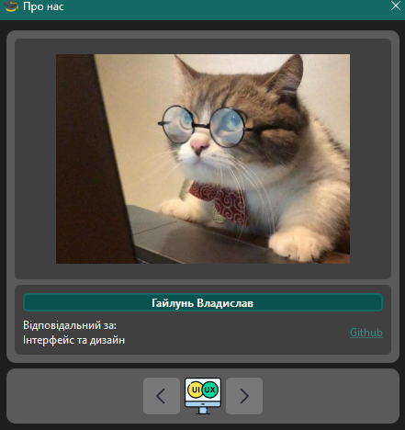

Рисунок 3.5 – Форма «Про нас».

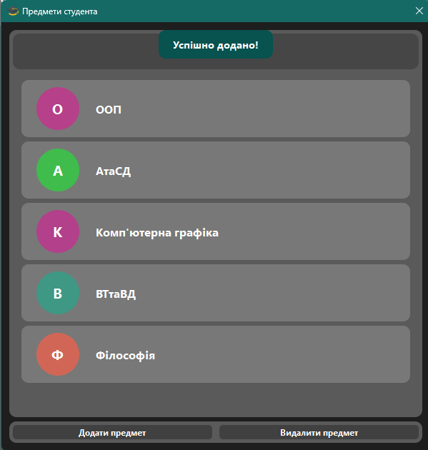

Рисунок 3.6 – Форма «Предмети студента» з блоками та повідомленням про успіх.

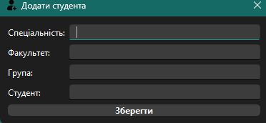

Рисунок 3.7 – Форма «Додати студента» Такий самий стиль мають усі форми з додаванням та видаленням.

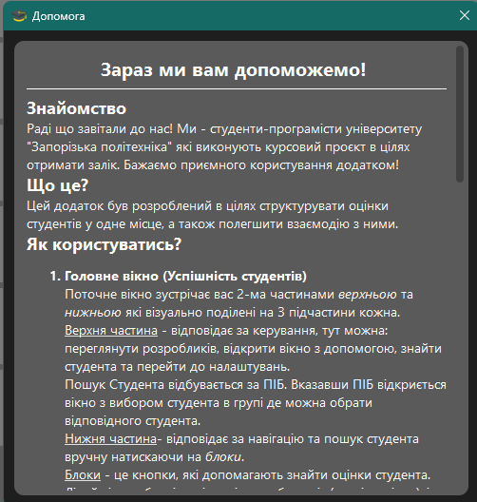

Рисунок 3.8 – Форма «Допомога» має чітке та лаконічне пояснення.

**3.4** **Робота з базою даних**

Для роботи з даними була використана база даних на основі SQLite , яка зберігає дані про студентів, їх успішність, всі спеціальності, факультети та групи у відповідні таблиці. Обрана база даних не потребує сервера, а представляє вбудований двигун бази даних, який звертається безпосередньо до файлу бази даних на диску

***3.4.1*** ***Створення таблиць***

База даних на основі SQLITE побудована за допомогою таблиць , в які записуються дані. В нашій програмі, ми створили декілька таблиць, окрему для кожного блоку даних. В нас є таблиці зі Спеціальностями, Факультетами, Групами, Студентами, Предметами та Оцінками. Приклади створення таблиць (рис 3.9 – 3.14)

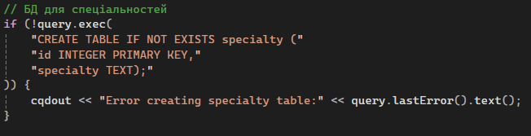  
Рисунок 3.9 – Створення таблиці зі спеціальностями

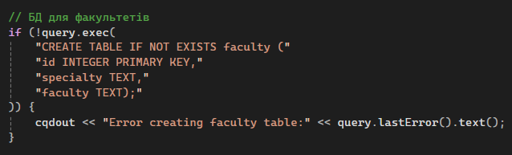  
Рисунок 3.10 – Створення таблиці з факультетами

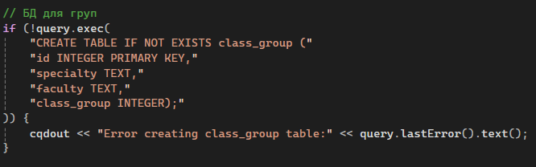  
Рисунок 3.11 – Створення таблиці з групами

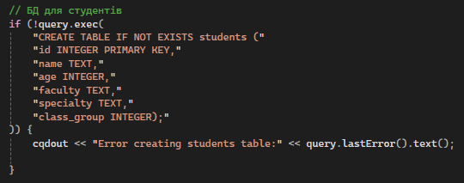  
Рисунок 3.12 - Створення таблиці зі студентами

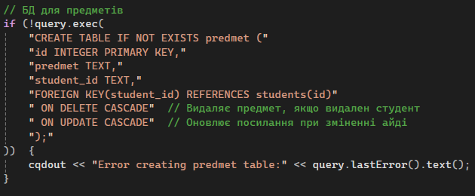

Рисунок 3.13 – Створення таблиці з предметами

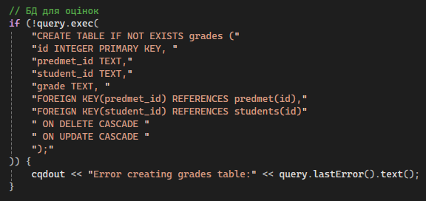

Рисунок 3.14 – Створення таблиці з оцінками

Розглянемо на прикладі таблиці для додавання оцінок (рис 3.14), як створюється таблиця і які дані вона зберігає.

Найголовніше, що ми додаємо при створені таблиці, це id. Кожна стрічка інформації в базі даних буде мати свій id, завдяки якому, можна напряму звертатись до конкретного запису в таблиці. Таблиця grades зберігає в собі id студентів та предметів, з якими пов’язана. Це допомагає звертатись до конкретного студента та предмета, для запису оцінок. Наприклад, якби ми звертались до студента за ім’ям, а в базі даних було б вже декілька студентів з однаковим ім’ям, то оцінки додавались би до обох студентів.

Це все виконується завдяки методу **FOREIGN Key ()**, який записує в конкретне виділене місце в таблиці id, який зчитав метод **REFERENCES**. див (рис 3.15).

Для того, щоб видалення та додавання інформації було пов’язано із батьківськими таблицями, використовується методи **ON DELETE CASCADE** та **ON UPDATE CASCADE** . Перший метод видаляє дані із таблиці, якщо було видалено дані з батьківської таблиці. Другий метод використовується, коли з якихось причин , було змінено id в батьківській таблиці, а інші дані залишились без змін. Цей метод оновлює id для дочірньої таблиці



Рисунок 3.15 – Методи FOREIGN KEY та REFERENCES

Такий метод створення таблиць використовується лише для предметів та оцінок. Для решти створення таблиць виглядає легше.  
Розглянемо на прикладі створення таблиці для студентів , див (рис 3.12)

Тут ми створюємо лише місця для зберігання спеціальностей, факультетів, груп та ім’я студентів. Ключові слова по id ми не використовуємо , оскільки в нас може бути лише 1 спеціальність, факультет та група , то кожен студент зберігає в собі інформацію про спеціальність, факультет та групу, до яких належить. Це ми і використовуємо в якості ключових слів у майбутньому , при додаванні студентів.

В пункті 3.4.2 на прикладі розглянемо відмінності додавання студентів та оцінок в таблиці

***3.4.2*** ***Додавання елементів до таблиці***

Для додавання даних до таблиці, використовуються спеціальні поля для вводу (див рис 5.13-5.16) Наприклад, у функції SaveButtonFor_AddStudent, передається лямда функції до методу addStudent(), в якому записуються дані до бази даних. На початку, йде перевірка того, чи існує передана спеціальність , факультет та група в базі даних. Кожний пункт перевіряє наявність даних в відповідній таблиці, наприклад спеціальність перевіряється в таблиці зі спеціальностями (див рис 3.16). Ми перевіряємо кількість спеціальностей з такою назвою в таблиці Спеціальності, потім ми прив’язуємо введену спеціальність з цим елементом в SQL запиті через **bindValue()** , таким чином ми позначуємо, з яким саме елементом таблиці ми будемо працювати. Далі, ми перевіряємо, наявність елементу в таблиці та перетворюємо результат на int. Якщо число буде відмінне від нуля, тоді наш елемент дійсно існує в таблиці та можна іти далі, але в іншому випадку спрацює виключення, що такої спеціальності немає, тому ми не можемо додати студента (див рис 5.33)

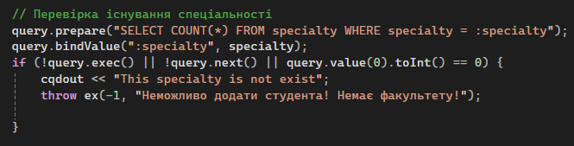  
Рисунок 3.16 – Перевірка на існування спеціальностей та таблиці Спеціальності

Далі ми перевіряємо введеного студента на повторення. Оскільки двох студентів не існує, ми робимо SQL запит до таблиці, де перевіряємо , чи вже є такий студент в нашій таблиці. Запит схожий з тим, який ми проводили раніше, ми беремо кількість студентів в таблиці Студенти з введеним ім’ям та групою. Позначуємо з яким елементом таблиці будемо працювати , перетворюємо значення на int і перевіряємо. Якщо отриманий результат буде більше 0, то це означає, що студент , з таким самим ім’ям та групою вже існує , тому спрацює виключення, що такий студент вже існує (див рис 5.29)

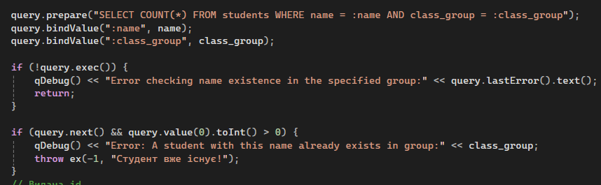  
Рисунок 3.17 – Перевірка на повторення студента в таблиці Студенти

Наступним кроком при додаванні студентів є пошук вільного id. При видалені студентів з бази даних, видаляється повністю студент з таким id, детальніше див пукнт 3.2.3. При додаванні нового студента після видалення , новий студент за замовчуванням отримає id, який йде після останнього елементу в таблиці. Тому, щоб в таблиці не було вільних місць, було створено функцію **getNextAvailableId()** (див рис 3.17)

Як вона працює? Спочатку ми передаємо в функцію таблицю, в якій будемо шукати вільний id, в нашому випадку це students, і назву стовбця в таблиці, який містить id (рис 3.19). Потім, в функції ми зчитуємо всі id в таблиці students. %1 та %2 це аргументи, які ми передаємо через функцію arg(), де %1 – IdField – поле , де знаходиться id, а %2 – table, назва таблиці, в якій ми шукаємо вільний id. Далі, ми створюємо вектор userIds, в якому зберігаємо всі значення, які ми зчитали раніше. В наступному циклі ми перебираємо всі значення і якщо наш вектор не зберігає значення nextId, який з кожним кроком збільшує значення, тоді ми повертаємо nextId

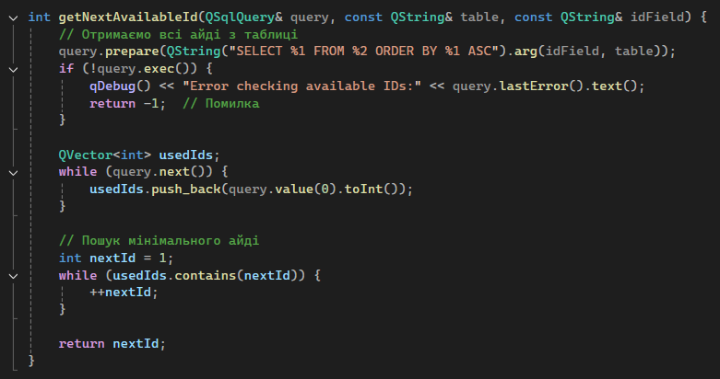  
Рисунок 3.18 – Функція для видавання вільного id  
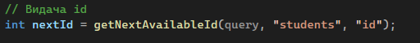  
Рисунок 3.19 – Виклик функції getNextAvailableId

Після того, як ми знайшли вільний id, починається запис в базу даних.  
Спочатку іде функція **query.prepare()** , в яку записується значення (**INSERT**), які відповідають введеним значенням (**VALUES**), які ми прив’язуємо через **bindValue()**

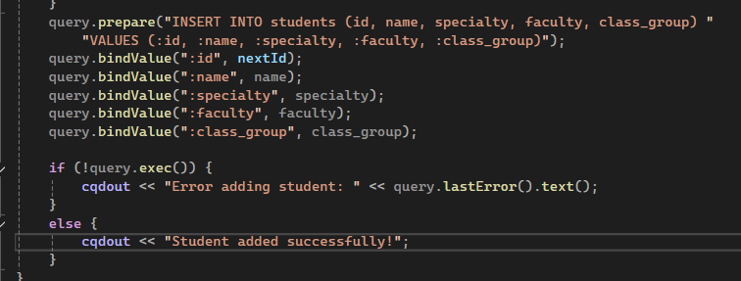  
Рисунок 3.20 – Метод додавання до таблиці

Метод додавання оцінок до таблиці має певні відмінності , тому пропоную розглянути його окремо. Додавання оцінок бере свій початок в функції PredmetButtonPressed(рис 3.21). Додавання оцінок до таблиці пов’язано з предметом, тому на початку нам потрібно вибрати id предмету, до якого ми будемо додавати оцінки. Це все відбувається в функції **getPredmetId()** (рис 3.22).

Працює вона доволі примітивно, ми беремо id переданного предмету з таблиці Предмети , прив’язуємо цей елемент і перевіряємо, якщо такий елемент існує , то повертаємо його id.

Далі, якщо id повернувся коректно, то ми переходимо до функції **addGrades()** (див рис 3.23), де і відбувається додавання оцінок до таблиці. Ми передаємо в введені числа в типі **QStringList** і id предмету, до якого ці оцінки прив’язані. Оскільки в нас таблиця предмети зберігає ще і id студента, то треба також його записати в таблицю. Тому на початку функції , ми перевіряємо, чи є такий студент в таблиці з предметами. Ми беремо id студента з таблиці Предмети за id предмету, який передали у функцію. Якщо такий студент є , тоді ми зберігаємо значення id студенту , для того, щоб пізніше записати його до таблиці.

Для того, щоб значення до таблиці записались коректно, ми додали функцію для повної очистки таблиці з оцінками clearGradesForStudentAndPredmet() (див рис 3.24), де ми видаляємо всі оцінки з таблиці , в яких співпадає id предмету та студенту з переданим. Детальніше про видалення з таблиць ми поговоримо в пункті 3.4.3

Після цього йде вже сам запис до таблиці. Виглядає він аналогічно додаванню студентів, тільки тут ми додаємо лише самі значення оцінок в один рядок , id предмету та студенту.

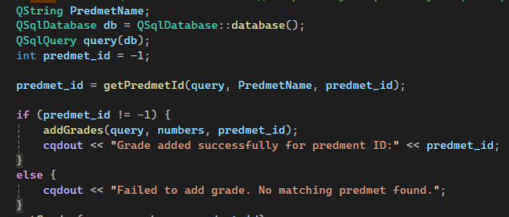  
Рисунок 3.21 – Додавання оцінок в фунції PredmetButtonPressed()

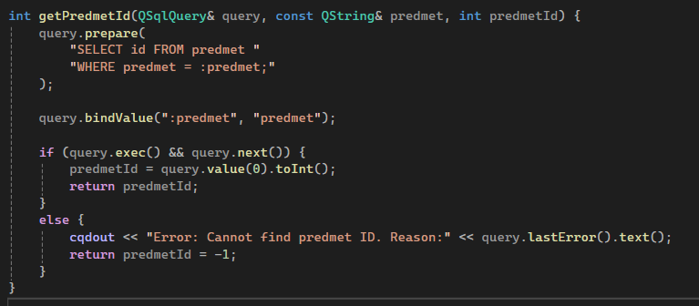  
Рисунок 3.22 – Функція вибору id предмету

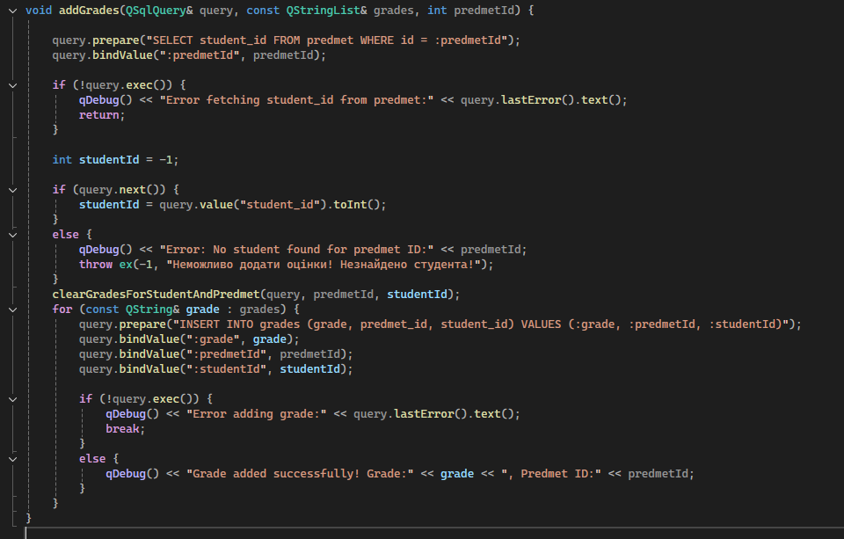  
Рисунок 3.23 – Функція додавання оцінок

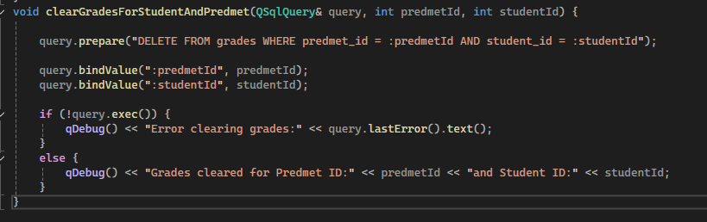  
Рисунок 3.24 – Функція для очистки таблиці з оцінками перед додаванням

***3.4.3*** ***Видалення з таблиці***

Розглянемо видалення спочатку на прикладі функції для видалення спеціальностей.

Функцію для видалення спеціальностей ми викликаємо у методі **DeleteButtonFor_DeleteІSpetialty**(рис 3.25). Ми передаємо лямду функції до бази даних через функцію **DeleteSpecialty**(рис 3.26), в якій і відбувається видалення спеціальностей з бази даних.

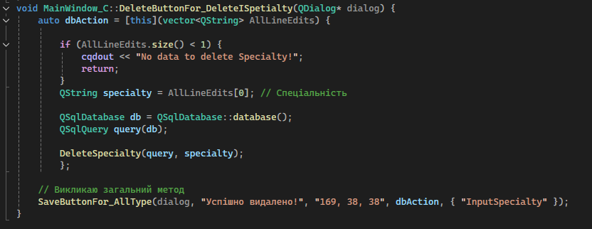

Рисунок 3.25 – Видалення спеціальностей у методі DeleteButtonFor_DeleteІSpetialty()

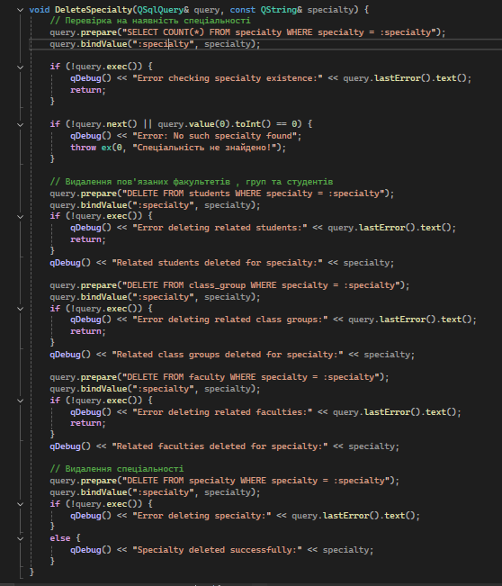

Рисунок 3.26 – Функція для видалення спеціальностей DeleteSpecialty()

Розглянемо функцію **DeleteSpecialty()** більш детально. Спочатку ми зчитуємо кількість Спеціальностей з переданою назвою спеціальностей у таблиці specialty. Далі, ми позначаємо у SQL запиті, що ми будемо працювати саме з цим елементом. Перевіряємо, чи існує такая спеціальність . Якщо не спрацювало виключення (рис 5.36), тоді йдемо далі.

Видалення відбувається у методі **query.prepare()**, через ключове слово **DELETE** (рис 3.27). Ми видаляємо з таблиці specialty, спеціальність, яку ми ввели раніше.

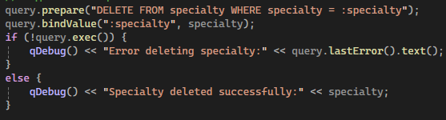

Рисунок 3.27 – Видалення спеціальності

Видалення виглядає доволі просто, але перед безпосередньо самим видаленням спеціальностей, нам на початку необхідно перевірити інші таблиці на наявність такої спеціальності та видалити в них стрічки, де є така спеціальність(рис 3.28). Видалення виглядає так само, тільки в методі **query.prepare()** змінюємо назву таблиці з specialty на ту, з якої ми хочемо видалити цю спеціальність.

Для чого це потрібно? Оскільки в нас кожна таблиця зберігає в собі дані спеціальностей, то для того, щоб в нас не було студентів, груп або факультетів з «фантомними» спеціальностями, нам необхідно повністю видалити всі пов’язані з цією спеціальністю дані. Звісно, є способи, як можна зробити це легше, не роблячи окремі методи видалення з кожної таблиці. Для цього також можна використовувати **FOREIGN_KEY** , при створені таблиці. Розглянемо це на прикладі, у функції видалення предмету **DeleteSubject**(рис 3.29)

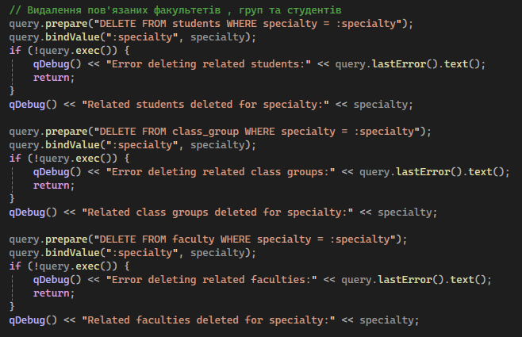

Рисунок 3.28 – Видалення пов’язаних факультетів, груп та студентів із введеною спеціальністю

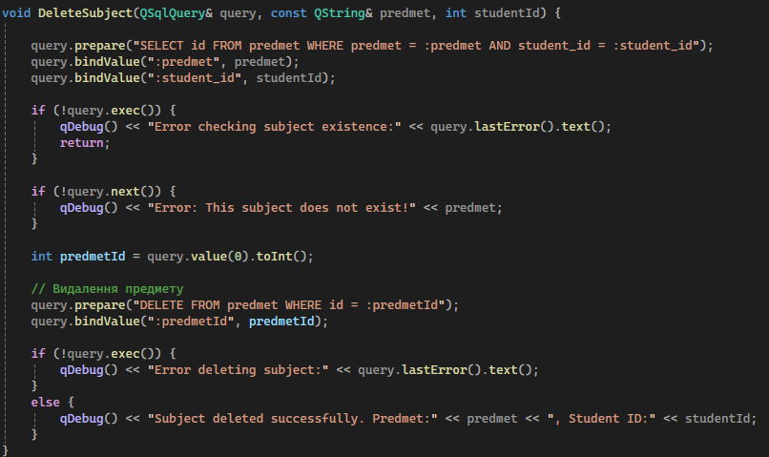

Рисунок 3.29 - Функція для видалення предмету DeleteSubject()

Функція для видалення предмету викликається у методі **WindowAddAndDelPredmet** (рис 3.30). Але перед тим, як перейти до видалення предмету, на початку треба отримати дані про студента, до якого прив’язаний цей предмет. Для цього є функція **getStudentIDforPredmet**(рис 3.31). Після того, як ми зчитали id студента, з якого ми видаляємо цей предмет, то ми вже переходимо до функції **DeleteSubject**(рис 3.32) та передаємо до неї id.

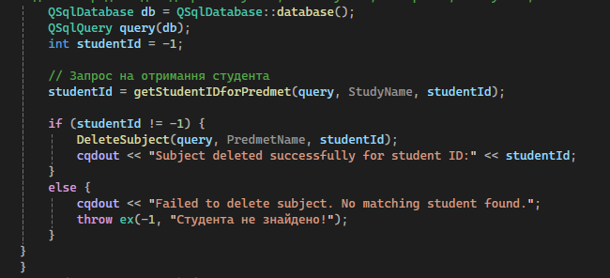  
Рисунок 3.30 – Виклик функції **DeleteSubject()** у методі **WindowAddAndDelPredmet()**

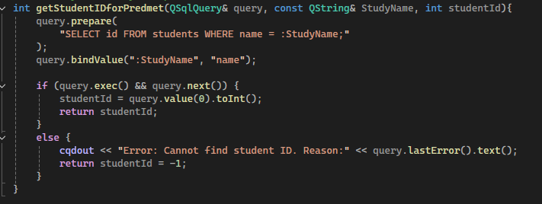  
Рисунок 3.31 – Функція для отримання id студента для додавання та видалення предмету **getStudentIDforPredmet()**

В самій функції **DeleteSubject(**рис 3.32**)** , ми зчитуємо id з таблиці predmet, де назва предмету співпадає з назвою, яку ми передали до функції і id студенту, який ми зчитали раніше в функції **getStudentIDforPredmet**(рис 3.30). Потім ми передаємо зчитані дані до тимчасової змінної **predmetid** та видаляємо всі предмети з таблиці predmet з таким id. Оскільки, таблиця з оцінками напряму пов’язана з таблицею з предметами через **FOREIGN_KEY**, то нам не треба робити ще один метод для видалення оцінок з таким **predmet_id,** вони видаляються автоматично

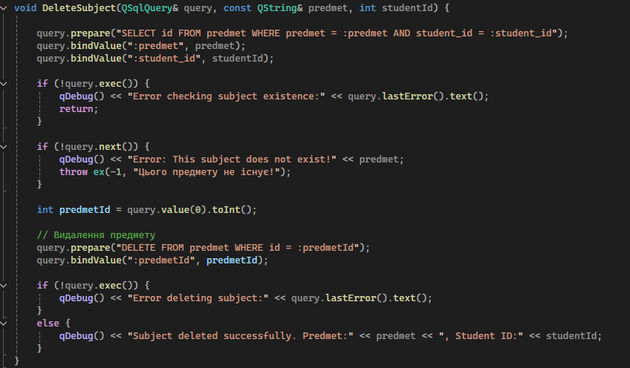

Рисунок 3.32 – Видалення предмету у функції **DeleteSubject()**

***3.4.4*** ***Ініціалізація даних з БД***

Ініціалізація даних дозволяє нам поєднати БД з основною програмою. Завдяки функціям для ініціалізації ми зчитуємо дані з бази даних та передаємо до структури даних, яка в свою чергу дозволяє нам виводити дані до загального інтерфейсу

Розглянемо ініціалізацію на прикладі ініціалізації студентів (рис 3.33)

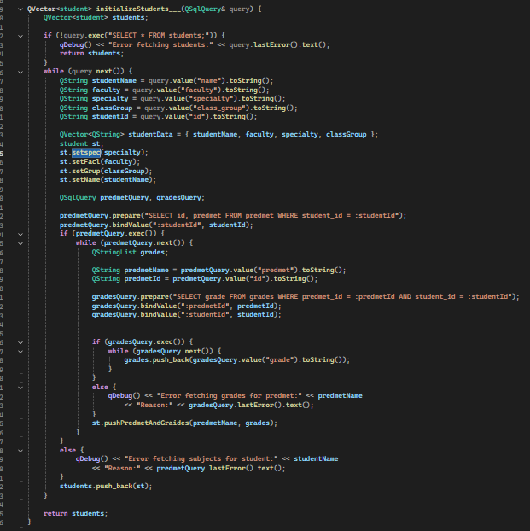

Рисунок 3.33 – Функція ініціалізації студентів

На початку, ми зчитуємо всі дані з таблиці Студенти. Створюємо тимчасову змінну studentData з типом QVector<QString>, в яку додаємо зчитані раніше дані з БД. Потім, ми передаємо зчитані дані до конструктору структури student (див табл 3.1). Ці дані пізніше будуть використовуватись в структурі даних

Тепер, нам необхідно зчитати предмети та оцінки , які прикріплені за цим студентом. Для цього ми зчитуємо предмети та id предмету з таблиці Предмети , які мають id переданого студента. Записуємо дані в відповідні змінні. На основі id предмету та id студенту, ми зчитуємо оцінки з таблиці Оцінки, передаємо до структури student та повертаємо функцію.

**4** **КЕРІВНИЦТВО ПРОГРАМІСТА**

В даному розділі розглянуто призначення програми, умови її використання , характеристики , вхідні та вихідні дані

**4.1** **Призначення та умови застосування програми**  
***4.1.1 Призначення програми***

Призначенням програми є зберігання та змінення даних про успішність студентів викладачем. Робота з спеціальностями, факультетами та групами, а саме: видалення та додавання спеціальностей, факультетів, груп та студентів з бази даних

***4.1.2*** ***Функції програми***

Програма виконує такі функції:

* Аналіз даних про всі факультети , спеціальності , групи та студентів з даними про їх успішність
* Вивід даних про успішність студента
* Сортування блоків з спеціальностями, факультетами , групами , студентами та предметами
* Додавання та видалення даних з бази даних

***4.1.3*** ***Умови застосування програми***

Вимоги до пристрою, на якому виконується програма, наступні:

* Наявність дисплею, клавіатури та миші
* Операційна система Windows 10, 11

***4.2*** ***Характеристика програми***

Програма виконана за допомогою мови програмування високого рівня С++ в середовищі VisualStudio та бібліотеки SQLite для роботи з віджетами та БД

***4.2.1*** ***Структура програми***

Структура програми складається з 17 класів, 11 з яких – користувальницькі, 6 – класи форм. Класову структуру програми зображено на рисунку 4.1.



Рисунок 4.1 - Класова структура програми

**4.3** **Звертання до програми**

Перед запуском програми необхідно переконатися, що пристрій відповідає системним вимогам, які пред'являє розроблена програма. Важливо перевірити наявність усіх необхідних файлів, зокрема бібліотек, що забезпечують коректну роботу програми.

Для забезпечення коректної роботи з базою даних SQLite необхідно впевнитися, що середовище виконання містить відповідні бібліотеки та інші компоненти, які відповідають за роботу з базою даних.

Програма розроблена у середовищі Visual Studio з використанням мови програмування C++ і звертається до бази даних SQLite для обробки інформації. Звертання до програми здійснюється через виконуваний файл Code.exe. Перед запуском також рекомендується переконатися, що встановлене середовище виконання (runtime) відповідає версії Visual Studio, наприклад, Visual C++ Redistributable.

**4.4** **Вхідні та вихідні дані**

***4.4.1*** ***Вхідні дані***

Вхідні дані – це введення інформації про спеціальність, факультети, групи, студента , предмета та оцінок студента в базу даних з розширенням .db

***4.4.2*** ***Вихідні дані***

Вихідні дані – дані про спеціальність, факультет, групу , студента , предмети та оцінки студента зчитується с бази даних та виводиться до структури даних, яку може побачити на зображені користувач

**4.5** **Повідомлення**

Під час роботи з нашою програмою, Ви можете побачити такі повідомлення:

«Перевстановіть програму! Каталог з фото не знайдено!» - інформує користувача про те, що при запуску програми, за вказаним шляхом не було знайдено теку з фотографіями, або тека з фотографіями була видалена у період користуванням програмою.

«Перевстановіть програму! Деякі фото пошкоджені або видалені!» - інформує користувача про те, що одна чи декілька фотографій з теки не були знайдені.

«Некоректні символи!» - попередження про некоректність символів при введені їх у поля додавання чи видалення студентів, факультетів, груп та спеціальностей.

«Введено неправильний запит!» - попередження про те, що у строку пошуку було введено запит, який не відповідає формату пошуку у програмі.

«Заповніть всі поля!» - попередження про те, що треба заповнити всі поля при додаванні чи видаленні будь чого, наприклад: якщо ми спробуємо видалити студента, нам треба бути указати його факультет, групу, та спеціальність. Якщо будь що з цього не буде вказано, ми отримуємо таку помилку.

«Спеціальність вже існує!» - повідомлення про те, що спеціальність, яку хоче додати користувач, вже існує.

«Факультет вже існує!» - повідомлення про те, що факультет, який хоче додати користувач, вже існує.

«Група вже існує!» - повідомлення про те, що група, яку хоче додати користувач, вже існує.

«Студент вже існує!» - повідомлення про те, що студент, якого хоче додати користувач, вже існує.

«Неможливо створити факультет! Немає спеціальності!» - повідомлення про те, що при спробі додати факультет не було знайдено вказаної спеціальності.

«Неможливо створити групу! Немає спеціальності!» - повідомлення про те, що при спробі додати групу не було знайдено вказаної спеціальності.

«Неможливо створити групу! Немає факультету!» - повідомлення про те, що при спробі додати групу не було знайдено вказаного факультету.

«Неможливо додати студента! Немає спеціальності!» - повідомлення про те, що при спробі додати студента не було знайдено вказаної спеціальності.

«Неможливо додати студента! Немає факультету!» - повідомлення про те, що при спробі додати студента не було знайдено вказаного факультету.

«Неможливо додати студента! Немає групи!» - повідомлення про те, що при спробі додати студента не було знайдено вказаної групи.

«Спеціальність не знайдено!» - повідомлення про неможливість знайти спеціальність з такою назвою при спробі її видалити.

«Факультет не знайдено!» - повідомлення про неможливість знайти факультет з такою назвою при спробі його видалити.

«Групу не знайдено!» - повідомлення про неможливість знайти групу з такою назвою при спробі її видалити.

«Групу не знайдено!» - повідомлення про неможливість знайти студента з такою назвою при спробі його видалити.

**5** **КЕРІВНИЦТВО КОРИСТУВАЧА**

В даному розділі розглянуто призначення програми, умови її виконання, процес виконання програми та повідомлення для користувача

**5.1 Призначення програми**

Призначенням програми є перегляд та редагування даних про успішність студента. Додавання та видалення інформації про студента, спеціальність, факультет , групу та предмети

**5.2** **Умови виконання програми**

***5.2.1*** ***Апаратні вимоги програми***

Вимоги до пристрою, на якому виконується програма, наступні:

* Наявність дисплею, клавіатури та миші
* Операційна система Windows 10, 11

***5.2.2*** ***Вимоги до користувача***

Основною вимогою до користувача є володіння основами роботи з комп’ютером

**5.3** **Виконання програми**

***5.3.******1 Запуск програми***

Перед запуском програми потрібно упевнитися, що пристрій відповідає системним вимогам встановленої програми. Також потрібно перевірити наявність усіх файлів застосунку

Звертання до програми здійснюється через виконуваний файл *Code.exe*

Після запуску виконуваного файлу, користувач може побачити як в реальному часі оброблюється база даних та виводяться поля з інформацією

Оброблення бази даних під час відкриття програми на рисунку 5.1

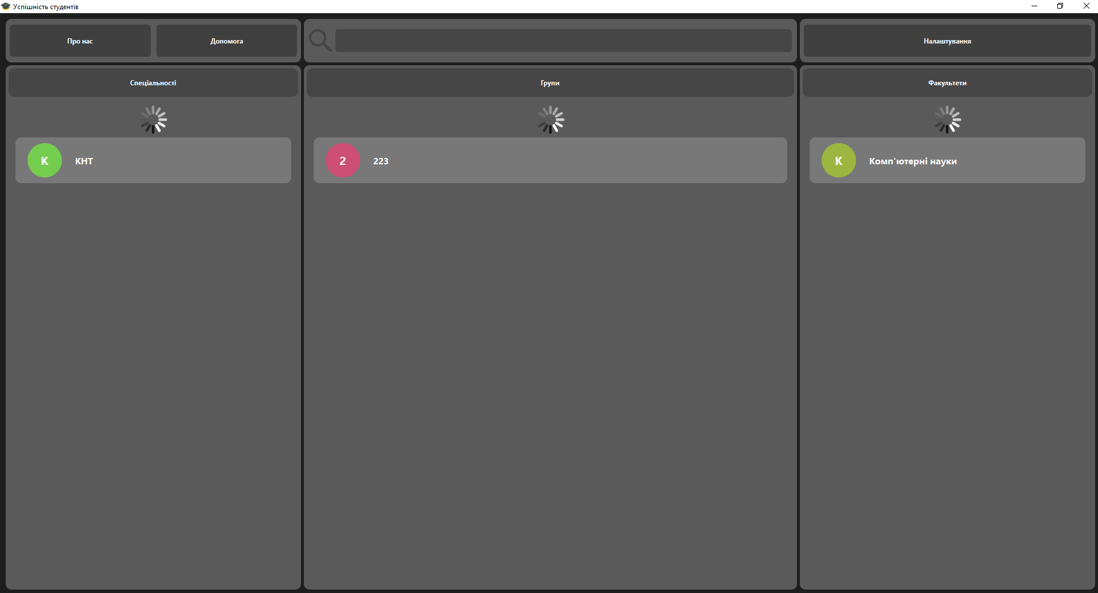  
Рисунок 5.1 – Обробка даних під час відкриття програми

***5.3.2*** ***Виконання роботи з програмою***

Після запуску програми , було оброблено на виведено дані про спеціальності, факультети та групи у відповідні поля, з якими користувач може взаємодіями (див рис 5.2)

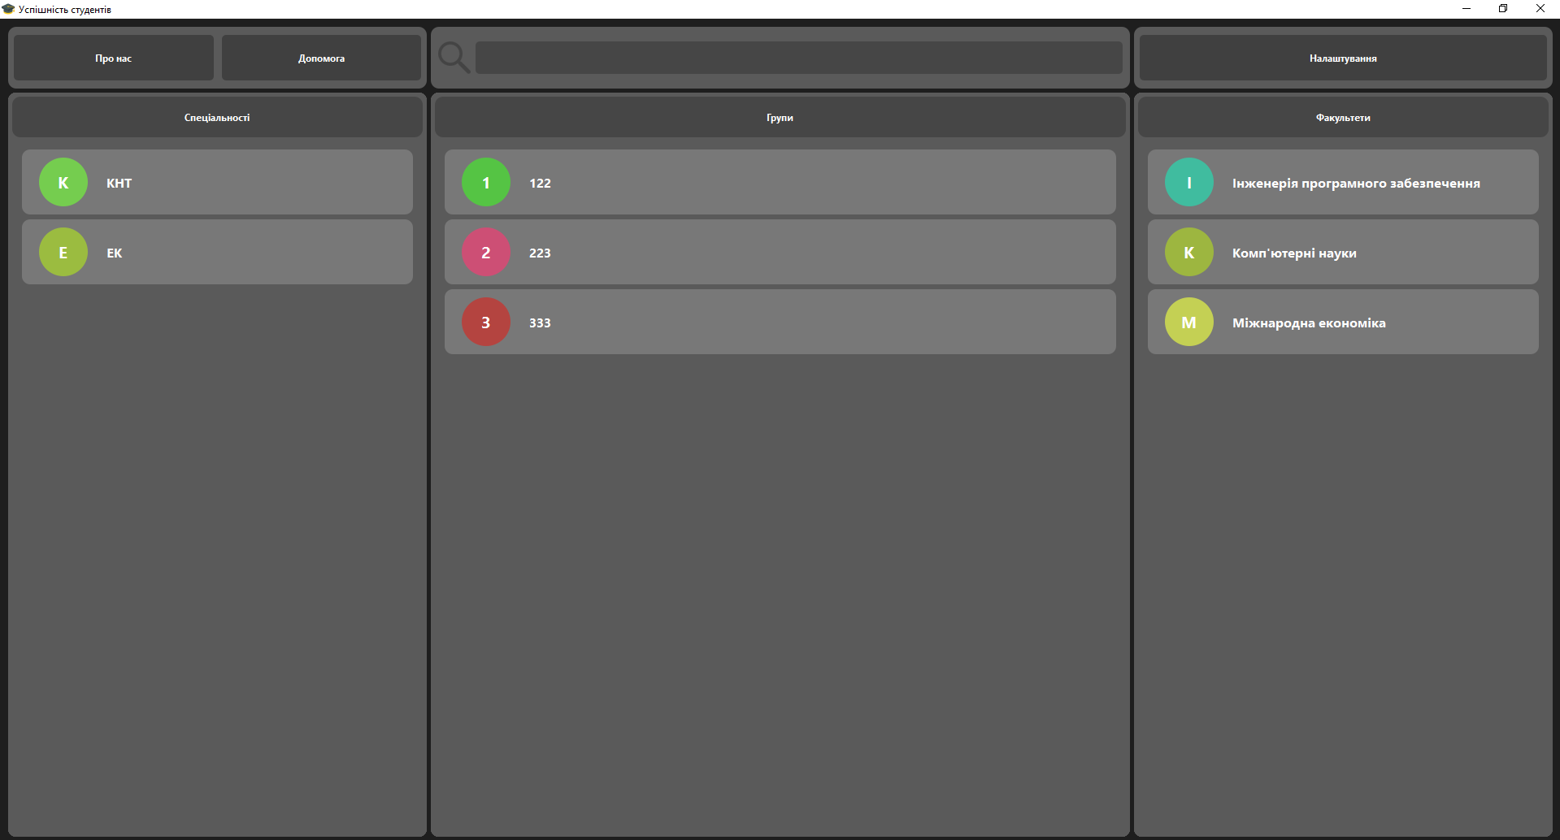  
Рисунок 5.2 – Інтерфейс при завантажені програми

При натисканні на відповідні поля, користувач може отримати більш детальну інформацію про конкретну спеціальність, факультет або групу, на яку натиснув (див рис 5.3 – 5.5)

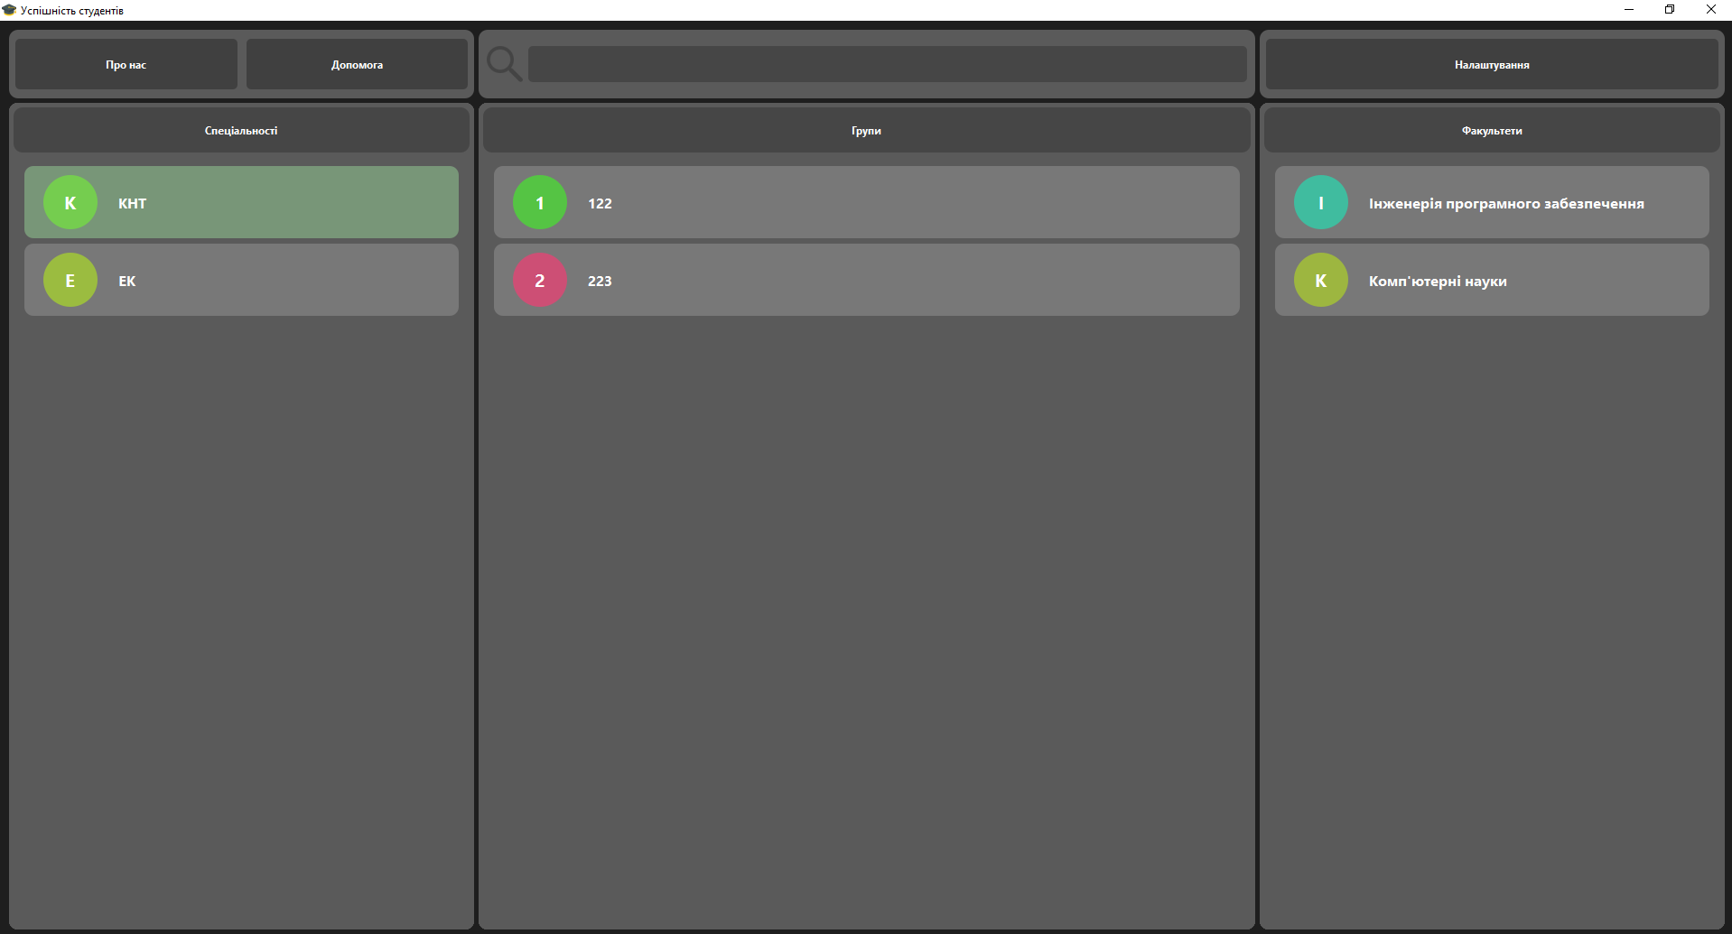  
Рисунок 5.3 –Відображення даних про конкретну спеціальність

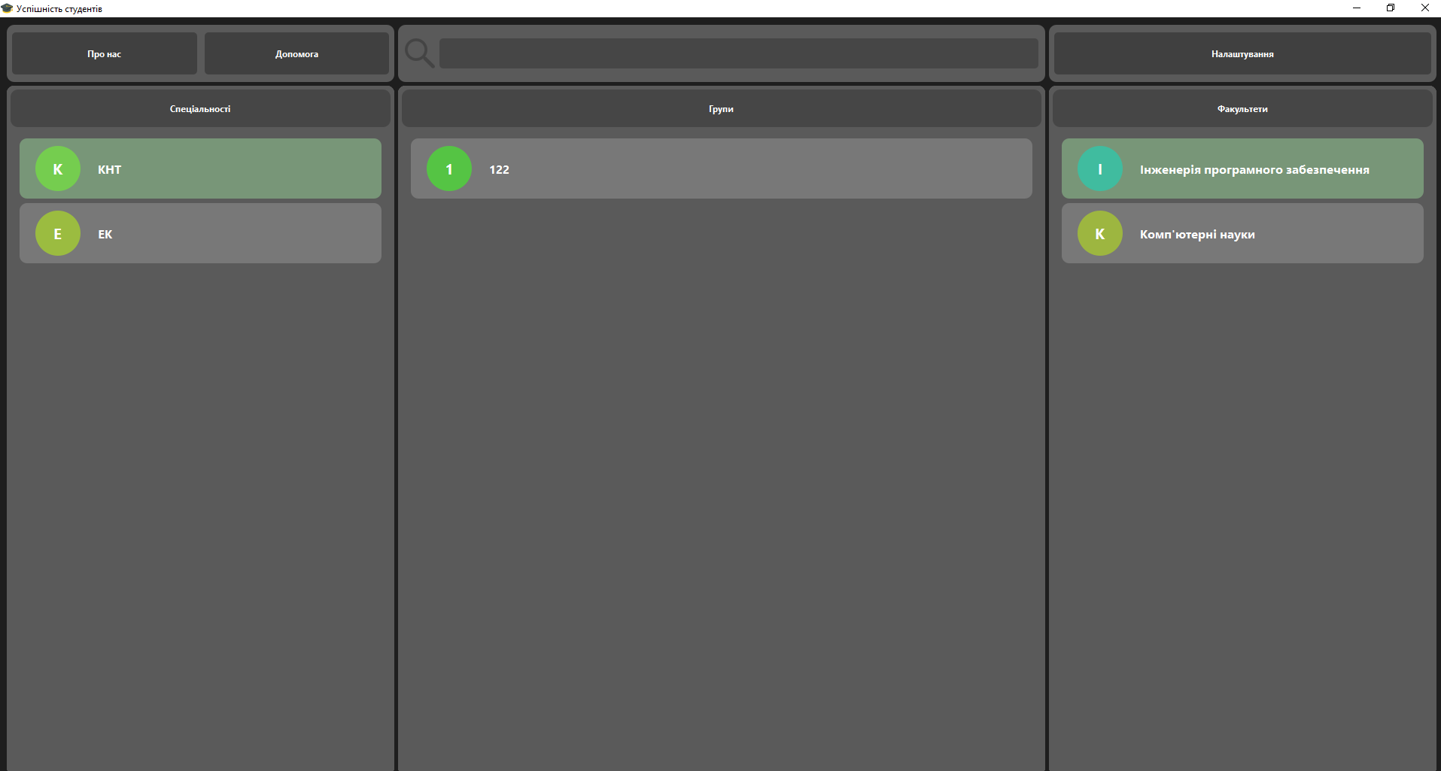  
Рисунок 5.4 – Відображення даних про конкретний факультет

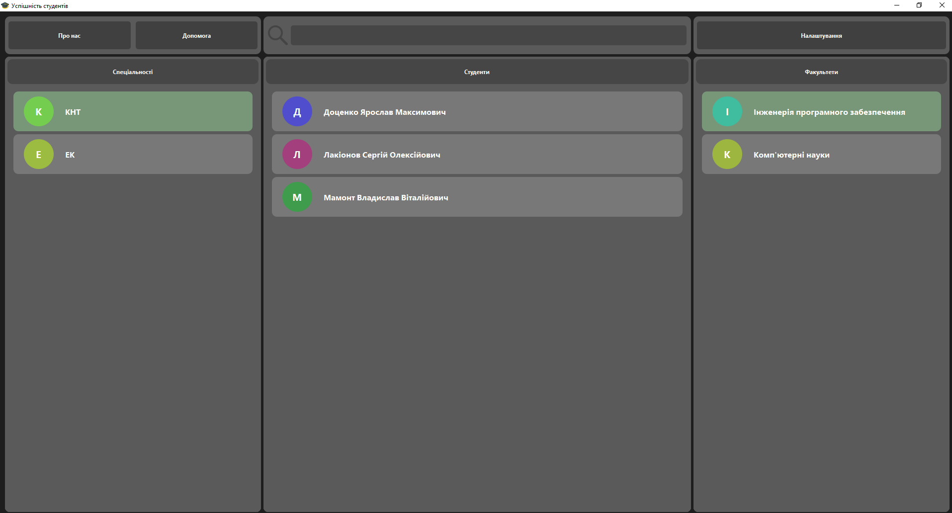  
Рисунок 5.5 – Відображення даних про конкретну групу

Далі, користувач може перейти до конкретного студенту, який є за цим факультетом, спеціальністю та групою.

Після того, як користувач вибере конкретного студента, він може або перейти до конкретного предмету, який його цікавить, або додати чи видалити якійсь предмет (див рис 5.6 – 5.8) Потім, до цього предмету можна буде додати оцінки, або в разі його видалення, загубити їх

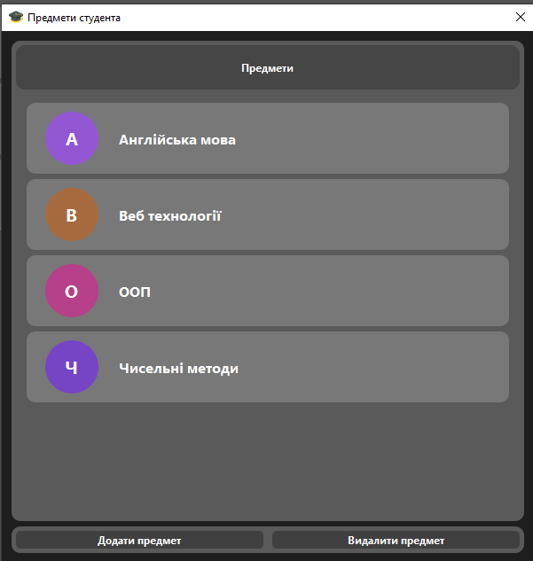  
Рисунок 5.6 – Відображення списку предметів

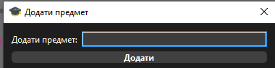  
Рисунок 5.7 – Поле для додавання предмету

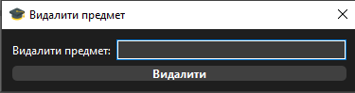  
Рисунок 5.8 – Поле для видалення предмету

Якщо користувач натисне на предмет, то зможе побачити поле з оцінками, які вже записані до цього студента (див рис 5.9). Він одразу може змінити оцінки, у разі необхідності

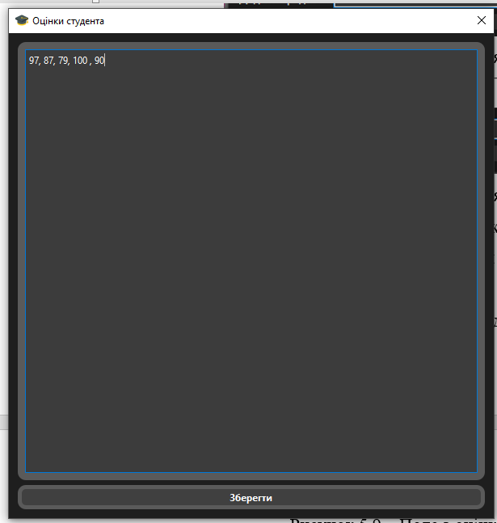  
Рисунок 5.9 – Поле з оцінками

В разі, якщо користувач не зміг знайти в списку потрібного студента, він може скористатись пошуком за його ПІБ (див рис 5.10). Це допоможе легко знайти конкретного студента та перевірити його успішність, особливо, коли одночасно треба працювати зі студентами різних груп та потоків

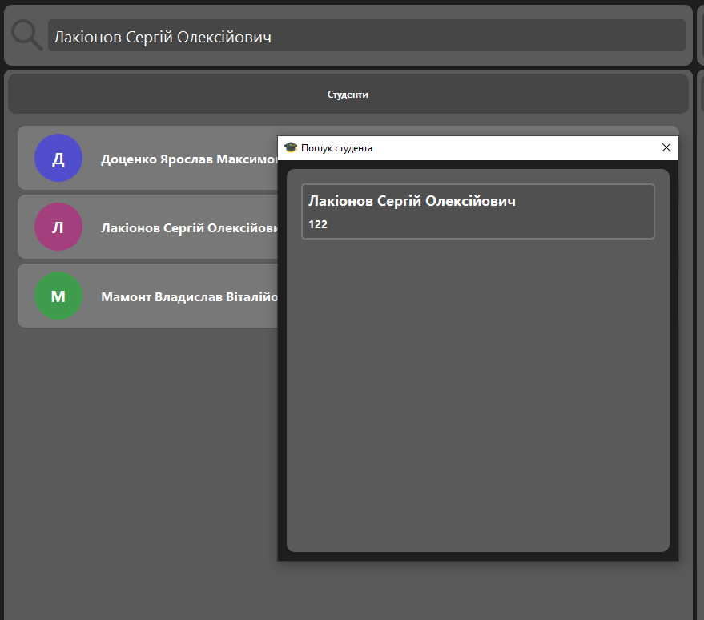  
Рисунок 5.10– Пошук студента за ПІБ

Оскільки наша програма направлена саме для використання викладачем, він може одразу додати або видати конкретного студента, факультет, спеціальність та группу. Для цього створено відповідні поля для вводу , в які користувач може записати дані, які хоче видалити, або додати (див рис 5.11 – 5.19). Користувачеві треба натиснути на кнопку «Налаштування» для роботи з цими полями (див рис 5.20)

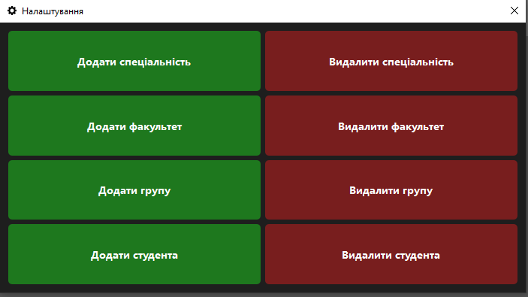

Рисунок 5.11 - Вигляд кнопок для видалення та додавання даних

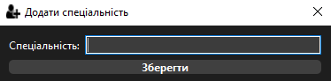

Рисунок 5.12 – Поле для вводу даних для додавання спеціальності

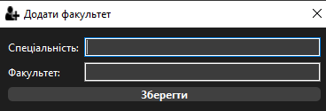

Рисунок 5.13 – Поле для вводу даних для додавання факультету

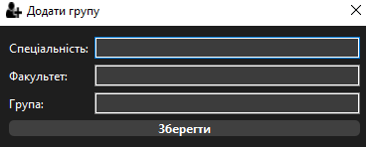

Рисунок 5.14 – Поле для вводу даних для додавання групи

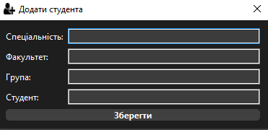  
Рисунок 5.15 – Поле для вводу даних для додавання студента

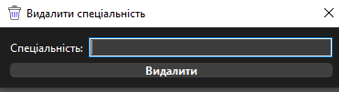

Рисунок 5.16 – Поле для вводу даних для видалення спеціальності

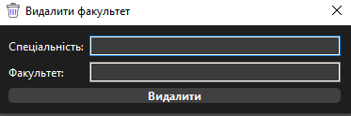

Рисунок 5.17 - Поле для вводу даних для видалення факультету

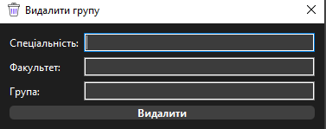

Рисунок 5.18 – Поле для вводу даних для видалення групи

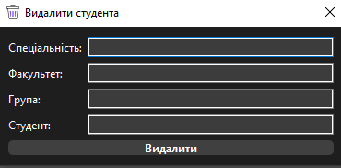

Рисунок 5.19 - Поле для вводу даних для видалення студента



Рисунок 5.20 – Кнопка «Налаштування»

**5.4** **Повідомлення користувачеві**

Під час роботи з нашою програмою, Ви можете побачити такі повідомлення:

«Перевстановіть програму! Каталог з фото не знайдено!» - інформує користувача про те, що при запуску програми, за вказаним шляхом не було знайдено теку з фотографіями, або тека з фотографіями була видалена у період користуванням програмою (рис. 5.21).

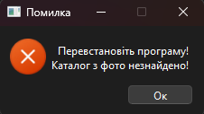

Рисунок 5.21 – Повідомлення про неможливість пошуку теки з фото

«Перевстановіть програму! Деякі фото пошкоджені або видалені!» - інформує користувача про те, що одна чи декілька фотографій з теки не були знайдені (рис. 5.22).

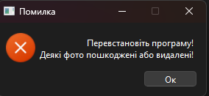

Рисунок 5.22 – Повідомлення про неможливість відкрити одну чи декілька фото з теки

«Некоректні символи!» - попередження про некоректність символів при введені їх у поля додавання чи видалення студентів, факультетів, груп та спеціальностей (рис. 5.23).

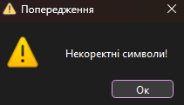

Рисунок 5.23 – Повідомлення про некоректність введених символів

«Введено неправильний запит!» - попередження про те, що у строку пошуку було введено запит, який не відповідає формату пошуку у програмі (рис. 5.24).

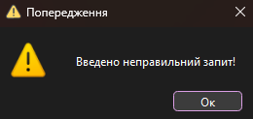

Рисунок 5.24 – Повідомлення про те, що було введено неправильний запит

«Заповніть всі поля!» - попередження про те, що треба заповнити всі поля при додаванні чи видаленні будь чого, наприклад: якщо ми спробуємо видалити студента, нам треба бути указати його факультет, групу, та спеціальність. Якщо будь що з цього не буде вказано, ми отримуємо таку помилку (рис 5.25).

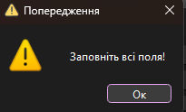

Рисунок 5.25 – Повідомлення про необхідність заповення усіх полей

«Спеціальність вже існує!» - повідомлення про те, що спеціальність, яку хоче додати користувач, вже існує (рис 5.26).

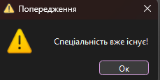

Рисунок 5.26 – Повідомлення про існування спеціальності, яку хоче додати користувач

«Факультет вже існує!» - повідомлення про те, що факультет, який хоче додати користувач, вже існує (рис 5.27).

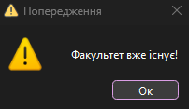

Рисунок 5.27 – Повідомлення про існування факультету, який хоче додати користувач

«Група вже існує!» - повідомлення про те, що група, яку хоче додати користувач, вже існує (рис 5.28).

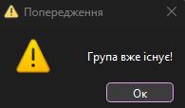

Рисунок 5.28 – Повідомлення про існування групи, яку хоче додати користувач

«Студент вже існує!» - повідомлення про те, що студент, якого хоче додати користувач, вже існує (рис 5.29).

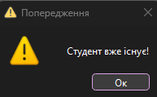

Рисунок 5.29 – Повідомлення про існування студента, якого хоче додати користувач

«Неможливо створити факультет! Немає спеціальності!» - повідомлення про те, що при спробі додати факультет не було знайдено вказаної спеціальності (рис. 5.30).

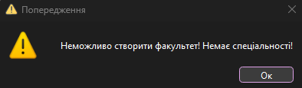

Рисунок 5.30 – Повідомлення про неможливість знайти вказаної спеціальності при додаванні факультету.

«Неможливо створити групу! Немає спеціальності!» - повідомлення про те, що при спробі додати групу не було знайдено вказаної спеціальності (рис. 5.31).

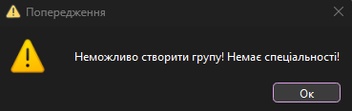

Рисунок 5.31 – Повідомлення про неможливість знайти вказаної спеціальності при додаванні групи.

«Неможливо створити групу! Немає факультету!» - повідомлення про те, що при спробі додати групу не було знайдено вказаного факультету (рис. 5.32).

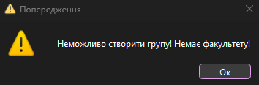

Рисунок 5.32 – Повідомлення про неможливість знайти вказаного факультету при додаванні групи.

«Неможливо додати студента! Немає спеціальності!» - повідомлення про те, що при спробі додати студента не було знайдено вказаної спеціальності (рис. 5.33).

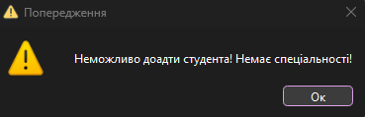

Рисунок 5.33 – Повідомлення про неможливість знайти вказаної спеціальності при додаванні студента.

«Неможливо додати студента! Немає факультету!» - повідомлення про те, що при спробі додати студента не було знайдено вказаного факультету (рис. 5.34).

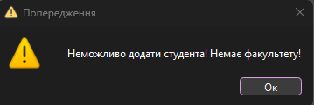

Рисунок 5.34 – Повідомлення про неможливість знайти вказаного факультету при додаванні студента.

«Неможливо додати студента! Немає групи!» - повідомлення про те, що при спробі додати студента не було знайдено вказаної групи (рис. 5.35).

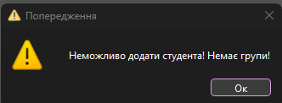

Рисунок 5.35 – Повідомлення про неможливість знайти вказаної групи при додаванні студента.

«Спеціальність не знайдено!» - повідомлення про неможливість знайти спеціальність з такою назвою при спробі її видалити (рис 5.36).

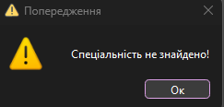

Рисунок 5.36 – Повідомлення про невдалу спробу пошуку спеціальності з такою назвою для видалення

«Факультет не знайдено!» - повідомлення про неможливість знайти факультет з такою назвою при спробі його видалити (рис 5.37).

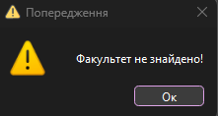

Рисунок 5.37 – Повідомлення про невдалу спробу пошуку факультету з такою назвою для видалення

«Групу не знайдено!» - повідомлення про неможливість знайти групу з такою назвою при спробі її видалити (рис 5.38).

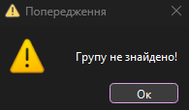

Рисунок 5.38 – Повідомлення про невдалу спробу пошуку групи з такою назвою для видалення

«Групу не знайдено!» - повідомлення про неможливість знайти студента з такою назвою при спробі його видалити (рис 5.39).

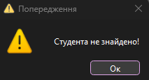

Рисунок 5.39 – Повідомлення про невдалу спробу пошуку студента з такою назвою для видалення

**5.5** **Довідка програми**

Якщо в користувача виникнуть складнощі з використанням програми, він може скористатися довідкою, натиснувши кнопку «Допомога». На формі, що відкриється, користувач зможе знайти інформацію про всі кнопки та поля і як ними користуватись (див рис 5.40)

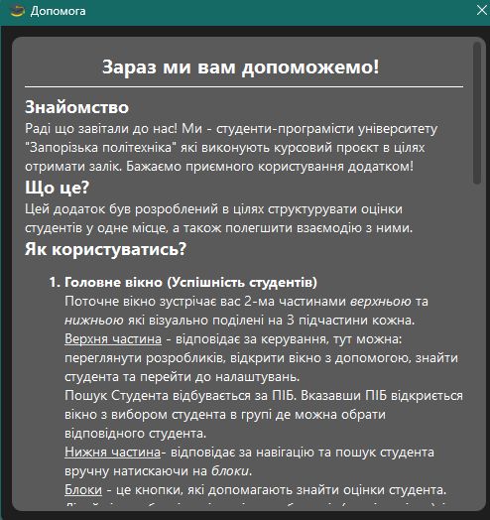

Рисунок 5.40 – Вікно «Допомога»

Для зв’язку з розробниками є відповідна форма «Про нас» (див. рис. 5.41-5.45), на якій є посилання на їхні сторінки в GitHub

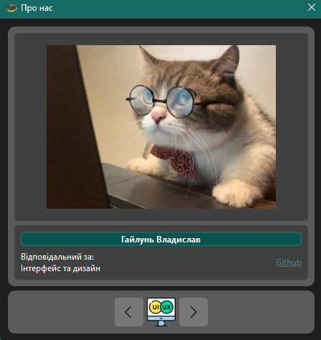

Рисунок 5.41 – Вікно «Про нас» - Розробник "Гайлунь Владислав"

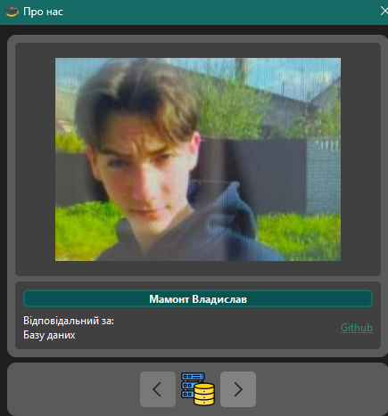

Рисунок 5.42 – Вікно «Про нас» - Розробник "Мамонт Владислав"

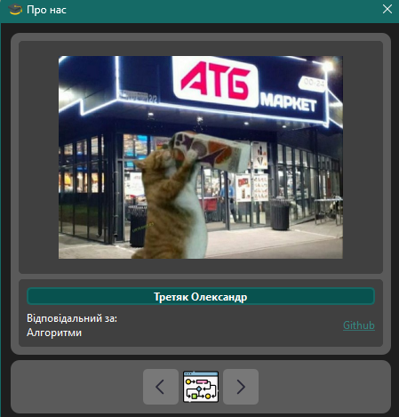

Рисунок 5.43 – Вікно «Про нас» - Розробник "Третяк Олександр"

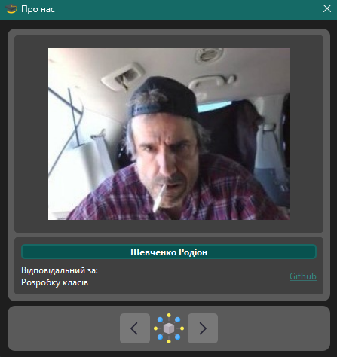

Рисунок 5.44 – Вікно «Про нас» - Розробник "Шевченко Родіон"

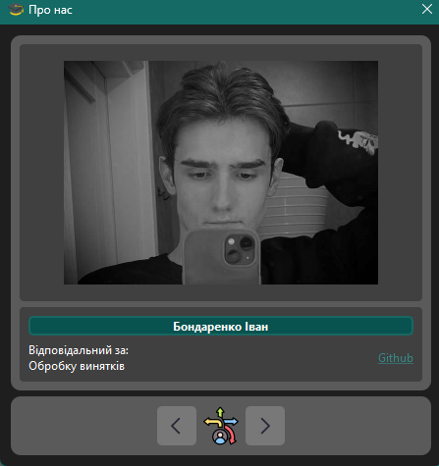

Рисунок 5.45 – Вікно «Про нас» - Розробник "Бондаренко Іван"

**ВИСНОВКИ**

Під час виконання курсового проєкту, було розроблено електроний щоденик для зберігання та роботи з даними про успішність студентів університету

Було проаналізовано сучасну модель освітньої системи та на її основі розроблено програму, яка дозволяє легко вчителю працювати зі студентами , оновлювати базу даних університету, додаючи до неї нові спеціальності, факультети , групи , студентів та їх успішність.

У програмі було розроблено алгоритм пошуку , додавання та видалення студентів з бази даних

Було створено простий та інтуітивно зрозумілий інтерфейс, яким легко та зручно користуватись вчителю при роботі з даними

Розроблений програмний продукт має достатньо функцій, необхідних для повноцінного користування, але в перспективі , планується додати:

- Редагування назв вже доданих даних

- Відображення оцінок по фактичному часу її видачі

- Можливість додавати фотографії , які будуть відображатись в списку з даними

**ПЕРЕЛІК ПОСИЛАНЬ**

1. Icon pack: student performance [Electronic resource]. – Access mode:

<https://www.flaticon.com/collections/NTUyNjAyNzE=>

1. GIF loader [Electronic resource]. – Access mode:

<https://gifer.com/en/ZZ5H>.

**ДОДАТОК А КОД ПРОГРАМИ**

**А1 -** **Клас mainWindow.h**

#ifndef MAINWINDOW_H

#define MAINWINDOW_H

#include <qapplication.h>

#include <qpushbutton.h>

#include <qwidget.h>

#include <qgridlayout.h>

#include <qlabel.h>

#include <qlineedit.h>

#include <qdialog.h>

#include <qfont.h>

#include <qtimer.h>

#include <qstringlist.h>

#include <qpixmap.h>

#include <qpainter.h>

#include <qpainter.h>

#include <qscrollarea.h>

#include <qmovie.h>

#include <qtextedit.h>

#include <qdir.h>

#include <qvector.h>

#include <qstyle.h>

#include "classcourse.h"

#include "ex.h"

#include <QtSql/qsqldatabase.h>

#include <QtSql/qsqlerror.h>

#include <QtSql/qsqlquery.h>

#include <vector>

#include <iostream>

#include <cstring>//для std::strrchr

using std::cerr;

using std::cout;

using std::endl;

using std::strrchr;

using std::vector;

#define FILENAME (strrchr(__FILE__, '\\') ? strrchr(__FILE__, '\\') + 1 : __FILE__)

#define cqdout (qDebug() << "┌[msg]" << FILENAME << __LINE__ << "\n└TEXT:" )

void CreateTables();

void addSpecialty(QSqlQuery& query, const QString& specialty);

void addFaculty(QSqlQuery& query, const QString& specialty, const QString& faculty);

void addGroup(QSqlQuery& query, const QString& specialty, const QString& faculty, const QString& class_group);

void addStudent(QSqlQuery& query, const QString& name, const QString& faculty, const QString& specialty, const QString& class_group);

void addSubject(QSqlQuery& query, const QString& predmet, int studentId);

void addGrades(QSqlQuery& query, const QStringList& grade, int predmetId);

int getStudentIDforPredmet(QSqlQuery& query, const QString& StudyName, int studentId, const QString& SpecialtyName, const QString& FacultyName, const QString& GroupName);

int getPredmetId(QSqlQuery& query, const QString& predmet, int predmetId);

int getNextAvailableId(QSqlQuery& query, const QString& tableName, const QString& idColumn);

void getAllStudents(QSqlQuery& query);

void getFaculty(QSqlQuery& query);

void getSpecialty(QSqlQuery& query);

void getGroup(QSqlQuery& query);

void getSubject(QSqlQuery& query, const QString& Predmet, int studentId);

void getGrades(QSqlQuery& query, const QStringList& grades, int predmetId);

void DeleteSpecialty(QSqlQuery& query, const QString& specialty);

void DeleteFaculty(QSqlQuery& query, const QString& specialty, const QString& faculty);

void DeleteGroup(QSqlQuery& query, const QString& specialty, const QString& faculty, const QString& class_group);

void DeleteStudent(QSqlQuery& query, const QString& name, const QString& specialty, const QString& faculty, const QString& class_group);

void DeleteSubject(QSqlQuery& query, const QString& predmet, int studentId);

struct student;

QVector<student> initializeStudents___(QSqlQuery& query);

QStringList initializeSpecialties(QSqlQuery& query);

QVector <QVector<QString>> initializeFaculties(QSqlQuery& query);

QVector <QVector<QString>> initializeClassGroups(QSqlQuery& query);

QStringList initializeStudents(QSqlQuery& query);

QStringList initializePredmets(QSqlQuery& query);

QStringList initializeGrades(QSqlQuery& query);

void clearGradesForStudentAndPredmet(QSqlQuery& query, int predmetId, int studentId);

struct student {

private:

QString name;

QString group;

QString facl;

QString spec;

//масив пар де кожна пара це назва предмету і масив оцінок

QVector<std::pair<QString, QVector<QString>>> PredmetsAndTheirGrades;

public:

student() {}

void setName(const QString& Name) { this->name = Name; }

void setGrup(const QString& Group) { this->group = Group; }

void setFacl(const QString& Faculty) { this->facl = Faculty; }

void setspec(const QString& specialty) { this->spec = specialty; }

void pushPredmetAndGraides(const QString& PredmetName, QVector<QString> Grades) {

PredmetsAndTheirGrades.push_back({ PredmetName, Grades });

}

std::pair<QString, QVector<QString>>operator[](int iterator) {

return this->PredmetsAndTheirGrades[iterator];

}

int sizePredmetsAndTheirGrades() { return this->PredmetsAndTheirGrades.size(); }

QString getName() { return this->name; }

QString getGrup() { return this->group; }

QString getFacl() { return this->facl; }

QString getspec() { return this->spec; }

};

class counterTimer {

int counter = 0;

public:

int operator ++ ();

int operator -- ();

int operator ++ (int);

int operator -- (int);

int get() {

return this->counter;

}

};

class SmallMessage_C : public QWidget {

public:

SmallMessage_C(QWidget*);

void show(const QString&, const QString&, QGridLayout*, Qt::Alignment = Qt::AlignBottom | Qt::AlignRight, int = 1, int = 0, int = 1, int = 1 );

};

class WarningDialog : public QDialog {

public:

WarningDialog(QWidget*, const QString&, const QString&, const QString&, QLabel*, const QString&);

void show();

};

//додав абстрактний клас

class smartTextBase : public QLabel {

public:

smartTextBase(const QString&, QWidget* = nullptr);

protected:

virtual void updateElidedText() = 0;

void resizeEvent(QResizeEvent*) override;

};

class smartText : public smartTextBase {

private:

QString originalText; // зберігає повний текст

void updateElidedText() override;

public:

smartText(const QString&, QWidget* = nullptr);

};

class blockWidget : public QPushButton {

Q_OBJECT

private:

//клас коло

class circleQWidget : public QWidget {

private:

int x = 0;

int y = 0;

int r1 = 0;

int r2 = 0;

QColor color;

public:

circleQWidget(QWidget* = nullptr);

void SetCoordinats(const int&, const int&);

void SetSizeCircle(const int&, const int&);

void SetColor(const QColor&);

void SetChar(const QChar&);

private:

void paintEvent(QPaintEvent*) override;

};

public:

blockWidget(const QString&, QWidget* = nullptr);

blockWidget(QWidget* = nullptr);

void AddStructure();

QDialog* setDialogForPredmet(const QString&, const QString&, const QString&, const QString&, QWidget**);

private:

void resizeEvent(QResizeEvent* ) override;

QColor generateColorFromString(const QString&);

smartText* text = nullptr;

circleQWidget* circle = nullptr;

QHBoxLayout* layout = nullptr;

public slots:

void specialtyButtonPressed(counterTimer&, QWidget&, QWidget*, QWidget*, const QString&, StudentBlock&);

void GroupButtonPressed(counterTimer&, QWidget&, QWidget*, const QString&, const QString&, const QString&, StudentBlock&);

void FacultyButtonPressed(counterTimer&, QWidget&, QWidget*, const QString&, const QString&, StudentBlock&);

void StudyButtonPressed(const QString&, const QString&, const QString&, const QString&, StudentBlock&);

void PredmetButtonPressed(const QString&, const QString&, const QString&, const QString&, const QString&, StudentBlock&);

};

class configBlock : public QWidget{

private:

QWidget* widget = nullptr;

QLayout* layout = nullptr;

public:

configBlock(QWidget* parent);

void setWidget(QWidget*);

void setLayout(QLayout*);

template<typename LaFunc>

void setConfigBlock(LaFunc, QWidget&, counterTimer&, const QString&, StudentBlock* = nullptr);

template<typename LaFunc>

void setConfigPredmetBlock(LaFunc, QWidget*, const QString&);

friend class MainWindow_C;

};

class MainWindow_C : public QWidget {

Q_OBJECT;

private:

QGridLayout* mainLayout = nullptr;

void leftSideToolsWidget(QWidget*, QGridLayout*);

void rightSideToolsWidget(QWidget*, QGridLayout*, QWidget&, QGridLayout&, QWidget&, StudentBlock&);

void ToolsMiddleWidget(QWidget*, QGridLayout*, StudentBlock&);

//логіка кнопки збережння та видалення для всіх типів (шаблон для лямбда функції)

template<typename LaFunc>

void SaveButtonFor_AllType(QDialog*, const QString&, const QString&, LaFunc, const QStringList& );

void SaveButtonFor_AddStudent(QDialog*);//метод для обробки кнопки "зберегти" у "додати студента"

void SaveButtonFor_AddGroup(QDialog*); //метод для обробки кнопки "зберегти" у "додати групу"

void SaveButtonFor_AddFaculty(QDialog*); //метод для обробки кнопки "зберегти" у "додати факультет"

void SaveButtonFor_AddSpecialty(QDialog*); //метод для обробки кнопки "Зберегти" у "додати спеціальтість"

void DeleteButtonFor_DeleteStudent(QDialog*); //метод для обробки кнопки "Видалити" у "видалити студента"

void DeleteButtonFor_DeleteGroup(QDialog*);//метод для обробки кнопки "Видалити у "видалити групу"

void DeleteButtonFor_DeleteFaculty(QDialog*); //метод для обробки кнопки "Видалити" у "видалити факултет"

void DeleteButtonFor_DeleteІSpetialty(QDialog*); //метод для обробки кнопки "Видалити" у "видалити спеціальність"

void showWindowAboutUs(const QString&, const QString&, const QString&, const QString&, QWidget*, QGridLayout*);//загальний метод для відображення вікон про нас

template<typename LaFunc>

void WindowAdd_and_Delete_All_Type(QDialog*, const QString&, const QString&, const QStringList&, const QStringList&, LaFunc, const int& = 375);

//віджет для головної частини

void mainWidgetArea(QWidget*, QGridLayout*, QWidget&, StudentBlock&);

private slots:

//слоти для інструментального віджету (лівий віджет)

void AboutUsButtonPressed(); //вікно "про нас"

void HelpButtonPressed();// допомога

//слоти для інструментального віджету (правий віджет)

void setingsButtonPressed(QWidget&, QGridLayout&, QWidget&, StudentBlock&); //натиснуто кнопку налаштувань

//слоти для налаштувань (првий віджет інструментів)

void AddStudentButtonPressed(QWidget&, QGridLayout&, QWidget&, StudentBlock&, QDialog&);

void AddGroupButtonPressed(QWidget&, QGridLayout&, QWidget&, StudentBlock&, QDialog&);

void AddFacultyButtonPressed(QWidget&, QGridLayout&, QWidget&, StudentBlock&, QDialog&);

void AddSpecialtyButtonPressed(QWidget&, QGridLayout&, QWidget&, StudentBlock&, QDialog&);

void DeleteStudentButtonPressed(QWidget&, QGridLayout&, QWidget&, StudentBlock&, QDialog&);

void DeleteGroupButtonPressed(QWidget&, QGridLayout&, QWidget&, StudentBlock&, QDialog&);

void DeleteFacultyButtonPressed(QWidget&, QGridLayout&, QWidget&, StudentBlock&, QDialog&);

void DeleteSpecialtyButtonPressed(QWidget&, QGridLayout&, QWidget&, StudentBlock&, QDialog&);

public:

MainWindow_C(QWidget* = nullptr);

~MainWindow_C();

};

//логіка для вікон з додаванням та видаленням

#endif //!MAINWINDOW_H

**А2 -** **Клас mainWindow.cpp**

#include "mainWindow.h"

MainWindow_C::MainWindow_C(QWidget* parent) : QWidget(parent) {

//createConsole();

//встановлення таймеру

try {

QIcon mainIcon("Images/title.png"); // Іконка для вікна програми

QDir imagesDir("Images"); // Директорія Images

if (!imagesDir.exists()) {

throw ex(1);

}

QString photoNames[19]{

"Add_icon.png",

"arrowL.png",

"arrowR.png",

"Delete_icon.png",

"IvanBondarenko.jpg",

"load.gif",

"photo_Gaulun.jpg",

"RodionShevchenko.jpg",

"sashaTretiak.jpg",

"searchIcon.png",

"title.png",

"title_Setings.png",

"vladMamont.jpg",

"warning.png",

"ui.png",

"data.png",

"class.png",

"excep.png",

"algoritms.png"

};

for (int i = 0; i < 19; i++) {

if (QIcon("Images/"+ photoNames[i]).isNull()) {

throw ex(2);

}

}

static StudentBlock arrayStudentBlock;

this->setWindowIcon(mainIcon); // Встановлюю іконку

//віджети для інструментів та для головної частини

//присворюю до змінної встановлення стилів

this->setObjectName("mainWidget");

this->setStyleSheet(

"#mainWidget {"

" background-color: rgb(30,30,30);"

"}"

);

this->mainLayout = new QGridLayout(this);

this->mainLayout->setSpacing(5);

this->mainLayout->setContentsMargins(10, 10, 10, 10);

this->setWindowTitle("Успішність студентів");

QWidget* mainWindowToolsWidget = new QWidget(this);

QWidget* mainWindowMainAreaWidget = new QWidget(this);

//компоновщики для інструментальної та для головної частин

QGridLayout* mainWindowToolsLayout = new QGridLayout(mainWindowToolsWidget);

QGridLayout* mainWindownMainAreaLayout = new QGridLayout(mainWindowMainAreaWidget);

//віджети головної частини

QWidget* mainWindowAreaWidgetMiddle = new QWidget(mainWindowMainAreaWidget);

QWidget* mainWindowAreaWidgetRight = new QWidget(mainWindowMainAreaWidget);

//для головної частини встановлюю коефіцієнт розтягування

mainWindownMainAreaLayout->setColumnStretch(0, 3);

mainWindownMainAreaLayout->setColumnStretch(1, 5);

mainWindownMainAreaLayout->setColumnStretch(2, 3);

//для головної частини встановлюю відступи

mainWindownMainAreaLayout->setSpacing(5);

mainWindownMainAreaLayout->setContentsMargins(0, 0, 0, 0);

//для віджету інструментів встановлюю відступи

mainWindowToolsLayout->setSpacing(5);

mainWindowToolsLayout->setContentsMargins(0, 0, 0, 0);

//для віджету інструментів встановлюю коефіцієнт розтягування

mainWindowToolsLayout->setColumnStretch(0, 3);

mainWindowToolsLayout->setColumnStretch(1, 5);

mainWindowToolsLayout->setColumnStretch(2, 3);

//викликаю методи для роботи з віджетом інструментів

leftSideToolsWidget(mainWindowToolsWidget, mainWindowToolsLayout);

rightSideToolsWidget(mainWindowToolsWidget, mainWindowToolsLayout,

*mainWindowToolsWidget, *mainWindownMainAreaLayout, *mainWindowMainAreaWidget, arrayStudentBlock);

ToolsMiddleWidget(mainWindowToolsWidget, mainWindowToolsLayout, arrayStudentBlock);

//викликаю метод для роботи з головною частиною

mainWidgetArea(mainWindowToolsWidget, mainWindownMainAreaLayout, *mainWindowMainAreaWidget, arrayStudentBlock);

QString styleWidgets =

" border-radius: 10px;"

" background-color: rgb(90,90,90);";

mainWindowAreaWidgetMiddle->setStyleSheet(styleWidgets);

mainWindowAreaWidgetRight->setStyleSheet(styleWidgets);

mainWindownMainAreaLayout->addWidget(mainWindowAreaWidgetMiddle, 0, 1);

mainWindownMainAreaLayout->addWidget(mainWindowAreaWidgetRight, 0, 2);

//для головного вікна встановлюю коефіцієнт розгтягування

this->mainLayout->setRowStretch(0, 1);

this->mainLayout->setRowStretch(1, 12);

//до головного вікна додаю віджети інструментів та головну частину

this->mainLayout->addWidget(mainWindowToolsWidget, 0, 0);

this->mainLayout->addWidget(mainWindowMainAreaWidget, 1, 0);

//мінімальний розмір вікна WSVGA

this->setMinimumSize(1024, 600);

this->update();

this->showMaximized();

}

catch (ex& error) {

auto showErrorDialog = [this](const char* msg) {

QLabel* iconLabel = new QLabel();

iconLabel->setPixmap(this->style()->standardIcon(QStyle::SP_MessageBoxCritical).pixmap(40, 40));

QGridLayout* layout = new QGridLayout(this);

this->setObjectName("this");

this->setStyleSheet(

"#this {"

" color: rgb(255,255,255);"

" background-color: rgb(30,30,30);"

"}"

);

this->setWindowTitle("Помилка");

//текст

QLabel* textLabel = new QLabel(msg, this);

textLabel->setAlignment(Qt::AlignRight | Qt::AlignVCenter);

textLabel->setObjectName("textLabel");

textLabel->setStyleSheet(

"#textLabel {"

" color: #ffffff;"

"}"

);

iconLabel->setParent(this);

iconLabel->setAlignment(Qt::AlignCenter);

//кнопка

QPushButton* button = new QPushButton("Ок", this);

button->setObjectName("button");

button->setStyleSheet(

"#button {"

" color: rgb(255,255,255);"

" background-color: rgb(60,60,60);"

"}"

"#button:focus {"

" outline: 0px;" // Видаляє фокусне виділення

"}"

);

button->setFixedSize(75, 25);

connect(button, &QPushButton::released, [this]() {

this->close();

}

);

//додаю віджети у сітку

layout->setColumnStretch(0, 1);

layout->setColumnStretch(1, 2);

layout->addWidget(iconLabel, 0, 0);

layout->addWidget(textLabel, 0, 1);

layout->addWidget(button, 1, 1, 1, 2, Qt::AlignRight);

this->setFixedHeight(100);

this->show();

};

if (error.getErrorCode() == 1) {

showErrorDialog("Перевстановіть програму!\nКаталог з фото незнайдено!");

}

else if (error.getErrorCode() == 2) {

showErrorDialog("Перевстановіть програму!\nДеякі фото пошкоджені або видалені!");

}

}

}

MainWindow_C::~MainWindow_C() {

this->close();

}

void MainWindow_C::ToolsMiddleWidget(QWidget* parentWidget, QGridLayout* parentLayout, StudentBlock& arrayStudentBlock) {

QWidget* mainWindowToolsMiddle = new QWidget(parentWidget);

QGridLayout* mainWindowToolsMiddleLayout = new QGridLayout(mainWindowToolsMiddle);

QString styleWidgets =

" border-radius: 10px;"

" background-color: rgb(90,90,90);";

mainWindowToolsMiddle->setStyleSheet(styleWidgets);

parentLayout->addWidget(mainWindowToolsMiddle, 0, 1);

QLabel* iconSearch = new QLabel(mainWindowToolsMiddle);

QLineEdit* lineEdit = new QLineEdit(mainWindowToolsMiddle);

lineEdit->setFixedHeight(40);

lineEdit->setStyleSheet(

"QLineEdit {"

" background-color: rgb(70,70,70);"

" border-radius: 5px;"

" color: #ffffff;"

" font-size: 20px;"

" padding: 5px;"

"}"

);

auto is_correct = [&arrayStudentBlock](QLineEdit* lineEdit)->bool {

QRegularExpression regex(R"(^s:\s*+[0-9A-Za-zа-яА-ЯєЄіІїЇґҐ \`\'\"\-\_]+\s*f:\s*[0-9A-Za-zа-яА-ЯєЄіІїЇґҐ \`\'\"\-\_]+\s*g:\s*[0-9A-Za-zа-яА-ЯєЄіІїЇґҐ \`\'\"\-\_]+\s*n:\s*[0-9A-Za-zа-яА-ЯєЄіІїЇґҐ \`\'\"\-\_]+\s*$)");

QString text = lineEdit->text();

return regex.match(text).hasMatch();

};

QObject::connect(lineEdit, &QLineEdit::returnPressed, [is_correct, lineEdit, mainWindowToolsMiddle, mainWindowToolsMiddleLayout, this, &arrayStudentBlock]() {

try {

if (!is_correct(lineEdit)) { throw ex(0); };

QString StudyName, GroupName, FacultyName, SpecialtyName;

//todo: запит на отримання предметів студента за спеціальністю, факультетом, групою і піб

QWidget* PredmetBox;

blockWidget* tmp = new blockWidget(mainWindowToolsMiddle);

QDialog* dialog = tmp->setDialogForPredmet(StudyName, GroupName, FacultyName, SpecialtyName, &PredmetBox);

configBlock *block = new configBlock(this);

block->setWidget(PredmetBox);

block->setLayout(PredmetBox->layout());

block->setConfigPredmetBlock(

[this, SpecialtyName, FacultyName, GroupName, StudyName, tmp, PredmetBox, block, &arrayStudentBlock](QGridLayout* layout, QWidget* widget)->bool {

//SandSBlocks

///////////////////////////////////////////////////////////////////////////////////////////////////

//HERE: відбувається поступове отримання предметів за спеціальністю, факульетом, групою, Піб студента (значення спеціальність, факультет можуть бути пусті) із об'єкта SandSBlocks за допомогою counter

static int counter = 0;

QString PredmetName = "Предмети";

if (counter++ >= 3) { counter = 0; return true; }

///////////////////////////////////////////////////////////////////////////////////////////////////

blockWidget* block = new blockWidget(PredmetName, PredmetBox);

connect(block, &QPushButton::released, [this, block, SpecialtyName, FacultyName, GroupName, StudyName, PredmetName, &arrayStudentBlock]() {

block->PredmetButtonPressed(SpecialtyName, FacultyName, GroupName, StudyName, PredmetName, arrayStudentBlock);

});

block->AddStructure();

layout->addWidget(block, counter++ + 1, 0);

return false;

},

PredmetBox,

"Предмети"

);

dialog->exec();

}

catch (ex& error) {

auto TextInLineEditIsWrong = [this](const char* msg) {

QLabel* iconLabel = new QLabel();

iconLabel->setPixmap(this->style()->standardIcon(QStyle::SP_MessageBoxWarning).pixmap(40, 40));

iconLabel->setAttribute(Qt::WA_DeleteOnClose);

WarningDialog warning(this, msg, "Попередження", "Images/warning.png", iconLabel, "Ок");

warning.show();

};

if (error.getErrorCode() == 0) {

TextInLineEditIsWrong("Введено неправильний запит!");

}

}

});

iconSearch->setPixmap(QPixmap("Images/searchIcon.png").scaled(40, 40, Qt::KeepAspectRatio, Qt::SmoothTransformation));

mainWindowToolsMiddleLayout->addWidget(iconSearch, 0, 0);

mainWindowToolsMiddleLayout->addWidget(lineEdit, 0, 1);

}

void MainWindow_C::leftSideToolsWidget(QWidget* parentWidget, QGridLayout* parentLayout) {

//віджет і компоновщик

QWidget* mainWindowToolsLeftWidget = new QWidget(parentWidget); mainWindowToolsLeftWidget->setObjectName("mainWindowToolsLeftWidget");

QGridLayout* mainWindowToolsLeftLayout = new QGridLayout(mainWindowToolsLeftWidget);

//видаляю відступи для компоновщика

mainWindowToolsLeftLayout->setSpacing(0); //відступи між внутрішніми віджетами

mainWindowToolsLeftLayout->setContentsMargins(2, 5, 2, 5); //внутрішні відступи

//кнопки

QPushButton* aboutUsButton = new QPushButton("Про нас", mainWindowToolsLeftWidget);

QPushButton* helpButton = new QPushButton("Допомога", mainWindowToolsLeftWidget);

//встановлення розтягування

mainWindowToolsLeftLayout->setColumnStretch(0, 3);

mainWindowToolsLeftLayout->setColumnStretch(1, 3);

//встановлення політики (як воно себе поводитиме)

aboutUsButton->setSizePolicy(QSizePolicy::Preferred, QSizePolicy::Preferred);

helpButton->setSizePolicy(QSizePolicy::Preferred, QSizePolicy::Preferred);

//прикріплення сигналів натиску на кнопку зі слотами обробки

connect(aboutUsButton, &QPushButton::released, this, &MainWindow_C::AboutUsButtonPressed);

connect(helpButton, &QPushButton::released, this, &MainWindow_C::HelpButtonPressed);

//встановюю назви об'єктів (однакові) для кнопок

aboutUsButton->setObjectName("customButton");

helpButton->setObjectName("customButton");

//встановлення стилів

QString buttonStyle =

"#customButton {"

" border-radius: 5px;"

" background-color: rgb(64, 64, 64);"

" font-size: 12px;"

" margin: 5px;"

" padding: 5px;"

" color: rgb(255, 255, 255);"

" font-weight: bold;"

"}"

"#customButton:hover {"

" background-color: rgb(120, 120, 120);"

"}"

"#customButton:focus {"

" outline: 0px;"

"}"

"#customButton:pressed {"

" background-color: rgb(150, 150, 150);"

"}";

mainWindowToolsLeftWidget->setStyleSheet(

"#mainWindowToolsLeftWidget {"

" border-radius: 10px;"

" background-color: rgb(90,90,90);"

"}"

);

helpButton->setStyleSheet(buttonStyle);

aboutUsButton->setStyleSheet(buttonStyle);

mainWindowToolsLeftLayout->addWidget(aboutUsButton, 0, 0, 1, 1);

mainWindowToolsLeftLayout->addWidget(helpButton, 0, 1, 1, 1);

parentLayout->addWidget(mainWindowToolsLeftWidget, 0, 0); //додаю до компоновщика інструментів віджет з кнопками

}

void MainWindow_C::rightSideToolsWidget(QWidget* parentWidget, QGridLayout* parentLayout, QWidget& mainWindowToolsWidget, QGridLayout& mainWindownMainAreaLayout, QWidget& mainWindowMainAreaWidget, StudentBlock& arrayStudentBlock) {

//віджет і компоновщик

QWidget* mainWindowToolsRightWidget = new QWidget(parentWidget); mainWindowToolsRightWidget->setObjectName("mainWindowToolsRightWidget");

QGridLayout* mainWindowToolsRightLayout = new QGridLayout(mainWindowToolsRightWidget);

//видаляю відступи для компоновщика

mainWindowToolsRightLayout->setSpacing(0); //відступи між внутрішніми віджетами

mainWindowToolsRightLayout->setContentsMargins(2, 5, 2, 5); //внутрішні відступи

//кнопка налаштувань

QPushButton* setingsButton = new QPushButton("Налаштування", mainWindowToolsRightWidget); setingsButton->setObjectName("setingsButton");

setingsButton->setSizePolicy(QSizePolicy::Expanding, QSizePolicy::Expanding);

QFont font_tmp;

font_tmp = setingsButton->font();

font_tmp.setPointSize(10);

setingsButton->setFont(font_tmp);

connect(setingsButton, &QPushButton::released, [this, &mainWindowToolsWidget, &mainWindownMainAreaLayout, &mainWindowMainAreaWidget, &arrayStudentBlock]() {setingsButtonPressed(mainWindowToolsWidget, mainWindownMainAreaLayout, mainWindowMainAreaWidget, arrayStudentBlock); });

mainWindowToolsRightWidget->setStyleSheet(

"#mainWindowToolsRightWidget {"

" border-radius: 10px;"

" background-color: rgb(90,90,90);"

"}"

);

setingsButton->setStyleSheet(

"#setingsButton {"

" border-radius: 5px;"

" color: rgb(255,255,255);"

" background-color: rgb(64, 64, 64);"

" font-size: 12px;"

" font-weight: bold;"

" margin: 5px;"

"}"

"#setingsButton:hover {"

" background-color: rgb(120, 120, 120);"

"}"

"#setingsButton:focus {"

" outline: 0px;"

"}"

"#setingsButton:pressed {"

" background-color: rgb(150, 150, 150);"

"}"

);

mainWindowToolsRightLayout->addWidget(setingsButton, 0, 0, 1, 1);

parentLayout->addWidget(mainWindowToolsRightWidget, 0, 2); //додаю до компоновщика віджет з кнопкою

}

void MainWindow_C::mainWidgetArea(QWidget* parent, QGridLayout* parent_grid, QWidget& mainWedgetTools, StudentBlock& arrayStudentBlock) {

cqdout << "Вивід шляху відбувається так: (Спеціальність) (Факультет) (Група) (Студент) (Предмет)";

auto CSS = [](QWidget* widget, const QString& string) {

widget->setStyleSheet(

QString(

"#%1 {"

" border-radius: 10px;"

" background-color: rgb(90,90,90);"

"}"

).arg(string)

);

};

QWidget* deletedW1 = parent_grid->findChild<QWidget*>("LeftSide");

QWidget* deletedW2 = parent_grid->findChild<QWidget*>("MiddleSide");

QWidget* deletedW3 = parent_grid->findChild<QWidget*>("RightSide");

if (deletedW1) {

delete deletedW1; // Видаляємо знайдений віджет

}

if (deletedW2) {

delete deletedW2; // Видаляємо знайдений віджет

}

if (deletedW3) {

delete deletedW3; // Видаляємо знайдений віджет

}

QWidget* LeftSide = new QWidget(parent); LeftSide->setObjectName("LeftSide"); CSS(LeftSide, "LeftSide");

QWidget* MiddleSide = new QWidget(parent); MiddleSide->setObjectName("MiddleSide"); CSS(MiddleSide, "MiddleSide");

QWidget* RightSide = new QWidget(parent); RightSide->setObjectName("RightSide"); CSS(RightSide, "RightSide");

LeftSide->setAttribute(Qt::WA_DeleteOnClose);

MiddleSide->setAttribute(Qt::WA_DeleteOnClose);

RightSide->setAttribute(Qt::WA_DeleteOnClose);

//сітки для віджетів з блоками

QGridLayout* LeftSideLayout = new QGridLayout(LeftSide);

QGridLayout* MiddleSideLayout = new QGridLayout(MiddleSide);

QGridLayout* RightSideLayout = new QGridLayout(RightSide);

//HERE: зчитування всіх: спеціальностей, факультетів, груп, студентів, предметів, з БД і запис у масиви класу sortBlock

static counterTimer TimersCounter;

QSqlDatabase db = QSqlDatabase::database();

QSqlQuery query(db);

QStringList specialties = initializeSpecialties(query);

QVector <QVector<QString>> faculties = initializeFaculties(query);

QVector <QVector<QString>> classGroups = initializeClassGroups(query);

QStringList students = initializeStudents(query);

QStringList predmets = initializePredmets(query);

QVector<student> test = initializeStudents___(query);

cqdout << "Specialties:" << specialties << "\n\n";

cqdout << "Faculties:" << faculties << "\n\n";

cqdout << "Class Groups:" << classGroups << "\n\n";

cqdout << "Students:" << students << "\n\n";

cqdout << "Predmets:" << predmets << "\n\n";

/*

[EDIT]Додано масив студентів для перевірки роботи інтерфейсу

*/

arrayStudentBlock.clearAllData(); //треба щоб при повторному запуску програми у СД не було данних

for (int i = 0; i < specialties.size(); i++) {

arrayStudentBlock.addSpecialty(specialties[i]);

}

for (int i = 0; i < faculties.size(); i++) {

arrayStudentBlock.addFaculty(faculties[i][0], faculties[i][1]);

}

for (int i = 0; i < classGroups.size(); i++) {

arrayStudentBlock.addGroup(classGroups[i][0], classGroups[i][1], classGroups[i][2]);

}

for (int i = 0; i < test.size(); i++) {

QVector<SubjectInfo> PredmetsCurStudents;

for (int j = 0; j < test[i].sizePredmetsAndTheirGrades(); j++) {

PredmetsCurStudents.push_back(

SubjectInfo(test[i].operator[](j).first, test[i].operator[](j).second)

);

}

arrayStudentBlock.addStudent(

StudInfo(

test[i].getName(), test[i].getspec(), test[i].getGrup(), test[i].getFacl(), PredmetsCurStudents

)

);

}

/* arrayStudentBlock.addSpecialty("Просто тестік");

arrayStudentBlock.addSpecialty("Просто тестовий");

arrayStudentBlock.addFaculty("Просто тестік", "КНТ");

arrayStudentBlock.addFaculty("Просто тестік", "КНТ тестовий2132");

arrayStudentBlock.addFaculty("Просто тестік", "КНТ тестовий");

arrayStudentBlock.addGroup("Просто тестік", "КНТ", "223");

arrayStudentBlock.addGroup("Просто тестік", "КНТ тестовий", "223 тестовий");

arrayStudentBlock.addGroup("Просто тестік", "КНТ тестовий", "223 тестовий але інший");

arrayStudentBlock.addStudent (

StudInfo(

"ГАЙЛУНЬ", "Просто тестік", "223 тестовий", "КНТ тестовий",

QVector<SubjectInfo>{

SubjectInfo("OOP", { "1", "2" , "2309483" }),

SubjectInfo("АТАСД", {"0", "1", "2039402"})

}

)

);*/

arrayStudentBlock.filterBySpec();

//підключення натиску на спеціальність для факульетів

configBlock * block = new configBlock(this);

block->setAttribute(Qt::WA_DeleteOnClose);

block->setWidget(LeftSide);

block->setLayout(LeftSideLayout);

auto Lafunctext = [this, &mainWedgetTools, RightSide, MiddleSide, &arrayStudentBlock](QGridLayout* layout, QWidget* widget) mutable {

///////////////////////////////////////////////////////////////////////////////////////////////////

//HERE: відбувається поступове отримання всіх спеціальностей із об'єкта SandSBlocks за допомогою counter

static int counter = 0;

/*

[EDIT]Додано зчититування із структури данних спеціальність для відображення у блоках

*/

if ((counter) >= arrayStudentBlock.getSpecBuffer().size()) { counter = 0; return true; }

QString SpecialtyName = *arrayStudentBlock.getSpecBuffer()[counter++];

if (SpecialtyName.isEmpty()) {

return false;

}

///////////////////////////////////////////////////////////////////////////////////////////////////

blockWidget* block = new blockWidget(SpecialtyName, widget);

connect(block, &QPushButton::released, block,

[this, block, RightSide, MiddleSide, SpecialtyName, &mainWedgetTools, layout, widget, &arrayStudentBlock]() mutable {

block->specialtyButtonPressed(TimersCounter, mainWedgetTools, RightSide, MiddleSide, SpecialtyName, arrayStudentBlock);

});

block->AddStructure();

layout->addWidget(block, counter, 0);

return false;

};

block->setConfigBlock(

Lafunctext,

mainWedgetTools,

TimersCounter,

"Cпеціальності",

&arrayStudentBlock

);

//коли натиснуто на блок з групою, весь віджет оновлюється щоб показати студентів у цій групі по центру

arrayStudentBlock.filterByGroup();

configBlock* blockk = new configBlock(this);

blockk->setAttribute(Qt::WA_DeleteOnClose);

blockk->setWidget(MiddleSide);

blockk->setLayout(MiddleSideLayout);

blockk->setConfigBlock(

[this, &mainWedgetTools, MiddleSide, &arrayStudentBlock](QGridLayout* layout, QWidget* widget)->bool {

///////////////////////////////////////////////////////////////////////////////////////////////////

//HERE: відбувається поступове отримання всіх груп із об'єкта SandSBlocks за допомогою counter

static int counter = 0;

/*

[EDIT]Додано зчититування із структури данних спеціальність для відображення у блоках

*/

if ((counter) >= arrayStudentBlock.getGroupBuffer().size()) { counter = 0; return true; }

QString GroupName = arrayStudentBlock.getGroupBuffer()[counter++]->getGroupName();

if (GroupName.isEmpty()) {

return false;

}

///////////////////////////////////////////////////////////////////////////////////////////////////

blockWidget* block = new blockWidget(GroupName, widget);

connect(block, &QPushButton::released, [this, &mainWedgetTools, block, MiddleSide, GroupName, &arrayStudentBlock]() { block->GroupButtonPressed(TimersCounter, mainWedgetTools, MiddleSide, GroupName, "", "", arrayStudentBlock); });

block->AddStructure();

layout->addWidget(block, counter, 0);

return false;

},

mainWedgetTools,

TimersCounter,

"Групи"

);

//коли натиснуто блок з факультету, оновлюється блоки з групами

arrayStudentBlock.filterByFac();

configBlock* blockkk = new configBlock(this);

blockk->setAttribute(Qt::WA_DeleteOnClose);

blockkk->setWidget(RightSide);

blockkk->setLayout(RightSideLayout);

blockkk->setConfigBlock(

[this, &mainWedgetTools, MiddleSide, &arrayStudentBlock](QGridLayout* layout, QWidget* widget)->bool {

///////////////////////////////////////////////////////////////////////////////////////////////////

//HERE: відбувається поступове отримання всіх факультетів із об'єкта SandSBlocks за допомогою counter

static int counter = 0;

/*

[EDIT]Додано зчититування із структури данних спеціальність для відображення у блоках

*/

if ((counter) >= arrayStudentBlock.getFacultyBuffer().size()) { counter = 0; return true; }

QString FacultyName = arrayStudentBlock.getFacultyBuffer()[counter++]->getFacultyName();

if (FacultyName.isEmpty()) {

return false;

}

///////////////////////////////////////////////////////////////////////////////////////////////////

blockWidget* block = new blockWidget(FacultyName, widget);

connect(block, &QPushButton::released, [this, &mainWedgetTools, block, MiddleSide, FacultyName, &arrayStudentBlock]() { block->FacultyButtonPressed(TimersCounter, mainWedgetTools, MiddleSide, FacultyName, "", arrayStudentBlock); });

block->AddStructure();

layout->addWidget(block, counter, 0);

return false;

},

mainWedgetTools,

TimersCounter,

"Факультети"

);

parent_grid->addWidget(LeftSide, 0, 0);

parent_grid->addWidget(MiddleSide, 0, 1);

parent_grid->addWidget(RightSide, 0, 2);

}

//кнопка про нас

void MainWindow_C::AboutUsButtonPressed() {

try {

QIcon mainIcon("Images/title.png"); // Іконка для вікна програми

QDir imagesDir("Images"); // Директорія Images

if (!imagesDir.exists()) {

throw ex(1);

}

if (mainIcon.isNull()) {

throw ex(2);

}

//нове вікно про нас

QDialog* settingsWidget = new QDialog(); settingsWidget->setObjectName("settingsWidget");

QGridLayout* settingsLayout = new QGridLayout(settingsWidget);

settingsWidget->setWindowIcon(mainIcon); // Встановлюю іконку

settingsWidget->setWindowTitle("Про нас");

settingsLayout->setRowStretch(0, 6);

QWidget* Body = new QWidget(settingsWidget); Body->setObjectName("Body");

QGridLayout* bodyLayout = new QGridLayout(Body);

settingsWidget->setFixedSize(450, 450);

settingsLayout->addWidget(Body, 0, 0);

//віджет для пагінації (винесено сюди, щоб у майбутньому його налаштувати )

settingsLayout->setRowStretch(1, 1);

QWidget* Pagination = new QWidget(settingsWidget); Pagination->setObjectName("Pagination");

QGridLayout* PaginationLayout = new QGridLayout(Pagination);

PaginationLayout->setSpacing(5);

PaginationLayout->setContentsMargins(5, 5, 5, 5);

QPushButton* ButtonNavigateLright = new QPushButton(Pagination);

QPushButton* ButtonNavigateLeft = new QPushButton(Pagination);

ButtonNavigateLeft->setStyleSheet(

"QPushButton {"

" background-color: #787878;"

" border: none;"

" border-radius: 5px;"

"}"

"QPushButton:focus {"

" outline: 0px;"

"}"

"QPushButton:hover {"

" background-color: #828282;"

"}"

"QPushButton:pressed {"

" background-color: #a0a0a0;"

"}"

);

ButtonNavigateLright->setStyleSheet(

"QPushButton {"

" background-color: #787878;"

" border: none;"

" border-radius: 5px;"

"}"

"QPushButton:focus {"

" outline: 0px;"

"}"

"QPushButton:hover {"

" background-color: #828282;"

"}"

"QPushButton:pressed {"

" background-color: #a0a0a0;"

"}"

);

ButtonNavigateLeft->setFixedSize(40,40);

ButtonNavigateLright->setFixedSize(40,40);

ButtonNavigateLeft->setIconSize(QSize(25,25));

ButtonNavigateLright->setIconSize(QSize(25,25));

if (

QIcon("Images/arrowL.png").isNull() ||

QIcon("Images/arrowR.png").isNull() ||

QIcon("Images/photo_Gaulun.jpg").isNull() ||

QIcon("Images/vladMamont.jpg").isNull() ||

QIcon("Images/IvanBondarenko.jpg").isNull() ||

QIcon("Images/sashaTretiak.jpg").isNull() ||

QIcon("Images/RodionShevchenko.jpg").isNull() ||

QIcon("Images/arrowL.png").isNull() ||

QIcon("Images/arrowR.png").isNull() ||

QIcon("Images/photo_Gaulun.jpg").isNull() ||

QIcon("Images/vladMamont.jpg").isNull() ||

QIcon("Images/IvanBondarenko.jpg").isNull()

) {

throw ex(2);

}

ButtonNavigateLeft->setIcon(QIcon("Images/arrowL.png"));

ButtonNavigateLright->setIcon(QIcon("Images/arrowR.png"));

PaginationLayout->setColumnStretch(0, 10);

PaginationLayout->setColumnStretch(1, 4);

PaginationLayout->setColumnStretch(2, 10);

auto setIcons = [settingsWidget](QLabel& label, const QString& way) {

label.setVisible(false);

label.setPixmap(QPixmap(way));

label.setFixedSize(40, 40);

label.setScaledContents(true);

};

QLabel* ui = new QLabel(settingsWidget);

QLabel* algoritms = new QLabel(settingsWidget);

QLabel* DataBase = new QLabel(settingsWidget);

QLabel* excep = new QLabel(settingsWidget);

QLabel* classR = new QLabel(settingsWidget);

setIcons(*ui, "Images/ui.png");

setIcons(*algoritms, "Images/algoritms.png");

setIcons(*DataBase, "Images/data.png");

setIcons(*excep, "Images/excep.png");

setIcons(*classR, "Images/class.png");

PaginationLayout->addWidget(ui, 0, 1);

PaginationLayout->addWidget(algoritms, 0, 1);

PaginationLayout->addWidget(DataBase, 0, 1);

PaginationLayout->addWidget(excep, 0, 1);

PaginationLayout->addWidget(classR, 0, 1);

PaginationLayout->addWidget(ButtonNavigateLeft, 0, 0, Qt::AlignRight);

PaginationLayout->addWidget(ButtonNavigateLright, 0, 2, Qt::AlignLeft);

auto showDev = [this, Body, bodyLayout, &PaginationLayout, &ui, &algoritms, &DataBase, &excep, &classR](int& currentDevelopVar) {

if (currentDevelopVar == 0) {

showWindowAboutUs("Images/photo_Gaulun.jpg", "Гайлунь Владислав", "\nІнтерфейс та дизайн", "https://github.com/Vlad156763", Body, bodyLayout);

ui->setVisible(true);

algoritms->setVisible(false);

DataBase->setVisible(false);

excep->setVisible(false);

classR->setVisible(false);

}

else if (currentDevelopVar == 1) {

showWindowAboutUs("Images/vladMamont.jpg", "Мамонт Владислав", "\nБазу даних", "https://github.com/Teensik", Body, bodyLayout);

ui->setVisible(false);

algoritms->setVisible(false);

DataBase->setVisible(true);

excep->setVisible(false);

classR->setVisible(false);

}

else if (currentDevelopVar == 2) {

showWindowAboutUs("Images/sashaTretiak.jpg", "Третяк Олександр", "\nАлгоритми", "https://github.com/MrS1ngULaR1TY", Body, bodyLayout);

ui->setVisible(false);

algoritms->setVisible(true);

DataBase->setVisible(false);

excep->setVisible(false);

classR->setVisible(false);

}

else if (currentDevelopVar == 3) {

showWindowAboutUs("Images/RodionShevchenko.jpg", "Шевченко Родіон", "\nРозробку класів", "https://github.com/laidwannabe", Body, bodyLayout);

ui->setVisible(false);

algoritms->setVisible(false);

DataBase->setVisible(false);

excep->setVisible(false);

classR->setVisible(true);

}

else if (currentDevelopVar == 4) {

showWindowAboutUs("Images/IvanBondarenko.jpg", "Бондаренко Іван", "\nОбробку винятків", "https://github.com/butterflyway1", Body, bodyLayout);

ui->setVisible(false);

algoritms->setVisible(false);

DataBase->setVisible(false);

excep->setVisible(true);

classR->setVisible(false);

}

else if (currentDevelopVar > 4) {

showWindowAboutUs("Images/photo_Gaulun.jpg", "Гайлунь Владислав", "\nІнтерфейс та дизайн", "https://github.com/Vlad156763", Body, bodyLayout);

currentDevelopVar = 0;

ui->setVisible(true);

algoritms->setVisible(false);

DataBase->setVisible(false);

excep->setVisible(false);

classR->setVisible(false);

}

else if (currentDevelopVar < 0) {

showWindowAboutUs("Images/IvanBondarenko.jpg", "Бондаренко Іван", "\nОбробку винятків", "https://github.com/butterflyway1", Body, bodyLayout);

currentDevelopVar = 4;

ui->setVisible(false);

algoritms->setVisible(false);

DataBase->setVisible(false);

excep->setVisible(true);

classR->setVisible(false);

}

};

static int currentDevelopVar = 0;

connect(ButtonNavigateLright, &QPushButton::released, [this, showDev]() {

showDev(++currentDevelopVar);

});

connect(ButtonNavigateLeft, &QPushButton::released, [this, showDev]() {

showDev(--currentDevelopVar);

});

settingsLayout->addWidget(Pagination, 1, 0);

QString styleForWidget =

"#Pagination {"

" background-color: rgb(90,90,90);"

" border-radius: 10px;"

" padding: 10px;"

"}";

settingsWidget->setStyleSheet(

"#settingsWidget {"

" background-color: rgb(30,30,30);"

"}"

);

settingsWidget->setAttribute(Qt::WA_DeleteOnClose); //автоматичне очищення пам'яті

Pagination->setStyleSheet(styleForWidget);

//виклик методу який відповідає за відображення вікна про нас (без пагінації, пагінація додається окремо в поточній області видимост див. вище)

showWindowAboutUs("Images/photo_Gaulun.jpg", "Гайлунь Владислав", "\nІнтерфейс та дизайн", "https://github.com/Vlad156763", Body, bodyLayout);

ui->setVisible(true);

algoritms->setVisible(false);

DataBase->setVisible(false);

excep->setVisible(false);

classR->setVisible(false);

PaginationLayout->addWidget(ui, 0, 1);

settingsWidget->exec();

}

catch (ex& error) {

auto dialogEW = [this](const char* msg, const char* title, QStyle::StandardPixmap style) {

QLabel* iconLabel = new QLabel();

iconLabel->setPixmap(this->style()->standardIcon(style).pixmap(40, 40));

iconLabel->setAttribute(Qt::WA_DeleteOnClose);

WarningDialog warning(this, msg, title, "", iconLabel, "Ок");

warning.show();

};

if (error.getErrorCode() == 1) {

dialogEW("Перевстановіть програму!\nКаталог з фото незнайдено!!", "Помилка", QStyle::SP_MessageBoxCritical);

}

else if (error.getErrorCode() == 2) {

dialogEW("Перевстановіть програму!\nДеякі фото пошкоджені або видалені!", "Помилка", QStyle::SP_MessageBoxCritical);

}

}

}

//загальне вікно для виведення інформації про нас

void MainWindow_C::showWindowAboutUs( const QString& path, const QString& name, const QString& responsible, const QString& linkToGit, QWidget* Body, QGridLayout* bodyLayout) {

QString styleForWidget =

"#Body {"

" background-color: rgb(90,90,90);"

" border-radius: 10px;"

" padding: 10px;"

"}";

Body->setStyleSheet(styleForWidget);

// для основного віджету встановлюю компоновщик і два віджети для фото і для тексту

QWidget* textLocation = new QWidget(Body); textLocation->setObjectName("textLocation");

textLocation->setStyleSheet(

"#textLocation {"

" background-color: rgb(64, 64, 64);"

" color: rgb(255, 255, 255); "

" font-size: 12px;"

" border-radius: 5px;"

"}"

);

//для текстового віджету додаю компоновщик щоб красиво розприділити текст

QGridLayout* textLayout = new QGridLayout(textLocation);

//додаю текст

QLabel* textName = new QLabel(name, textLocation); textName->setObjectName("textName");

QLabel* textLink = new QLabel(

"<a href='" + linkToGit + "' style='color: rgb(53, 133, 129);'>Github</a>", textLocation

);

textLink->setTextFormat(Qt::RichText);

QLabel* textResponsible = new QLabel("Відповідальний за: " + responsible, textLocation); textResponsible->setObjectName("textResponsible");

textResponsible->setStyleSheet("#textResponsible { color: rgb(255, 255, 255); }");

textName->setStyleSheet(

"#textName {"

" font-weight: bold;"

" color: rgb(255, 255, 255); "

" background-color: rgb(8, 82, 79);"

" border-radius: 5px;"

" border: 2px solid rgb(23,103,99);"

"}"

);

textLink->setOpenExternalLinks(true); //відкриття зовнішніх посилань

//налаштовую фото

QLabel* photoLabel = new QLabel(Body); photoLabel->setObjectName("photoLabel");

photoLabel->setPixmap(QPixmap(path).scaled(320, 320, Qt::KeepAspectRatio, Qt::SmoothTransformation));

photoLabel->setAlignment(Qt::AlignCenter);

photoLabel->setObjectName("photoLabel");

photoLabel->setStyleSheet(

"#photoLabel {"

" background-color: rgb(64, 64, 64);"

" border-radius: 5px;"

" padding: 10px;"

"}"

);

//налаштування дизайну віконечка

bodyLayout->setRowStretch(0, 4);

bodyLayout->setRowStretch(1, 1);

bodyLayout->addWidget(textLocation, 1, 0);

bodyLayout->addWidget(photoLabel, 0, 0);

textLayout->addWidget(textName, 0, 0, 1, 2);

textName->setAlignment(Qt::AlignCenter);

textLayout->addWidget(textLink, 1, 1, Qt::AlignVCenter);

textLink->setAlignment(Qt::AlignRight);

textLayout->addWidget(textResponsible, 1, 0);

textResponsible->setAlignment(Qt::AlignTop | Qt::AlignLeft);

}

void MainWindow_C::HelpButtonPressed() {

//нове вікно з кнопками для додавання студентів,і для видалення

QDialog* settingsWidget = new QDialog(); settingsWidget->setObjectName("settingsWidget");

settingsWidget->setStyleSheet("#settingsWidget { background-color: rgb(30, 30, 30); padding: 5px; }");

QGridLayout* settingsLayout = new QGridLayout(settingsWidget);

settingsWidget->setWindowTitle("Допомога");

QIcon mainIcon("Images/title.png");

settingsWidget->setWindowIcon(mainIcon); // Встановлюю іконку

QWidget* MainWidget = new QWidget(settingsWidget); MainWidget->setObjectName("MainWidget");

QGridLayout* MainLayout = new QGridLayout(MainWidget);

QScrollArea* WidgetScroll = new QScrollArea(MainWidget);

QLabel* MainText = new QLabel(MainWidget); MainText->setObjectName("MainText");

MainText->setTextInteractionFlags(Qt::TextSelectableByMouse);

MainText->setWordWrap(true); // Увімкнути перенесення тексту

WidgetScroll->setWidget(MainText);

WidgetScroll->setWidgetResizable(true);

QApplication::setOverrideCursor(Qt::WaitCursor);

this->setEnabled(false);

MainText->setText(

"<html>"

" <body>"

" <div style='text-align: center; font-size: 20px; color: #ffffff; font-weight: bold;'>"

" Зараз ми вам допоможемо!"

" </div>"

" <hr>"

" <div style = 'font-size: 18px; color: #ffffff; font-weight: bold;'>"

" Знайомство"

" </div>"

" <div style = 'font-size: 14px; color: #ffffff;'>"

" Раді що завітали до нас! Ми - студенти-програмісти університету \"Запорізька політехніка\" які виконують курсовий проєкт в цілях отримати залік. Бажаємо приємного користування додатком! "

" </div>"

" <div style = 'font-size: 18px; color: #ffffff; font-weight: bold;'>"

" Що це?"

" </div>"

" <div style = 'font-size: 14px; color: #ffffff;'>"

" Цей додаток був розроблений в цілях структурувати оцінки студентів у одне місце, а також полегшити взаємодію з ними."

" </div>"

" <div style = 'font-size: 18px; color: #ffffff; font-weight: bold;'>"

" Як користуватись?"

" </div>"

" <ol>"

" <li>"

" <div style = 'font-size: 14px; color: #ffffff; font-weight: bold;'>"

" Головне вікно (Успішність студентів)"

" </div>"

" <div style = 'font-size: 14px; color: #ffffff;'>"

" Поточне вікно зустрічає вас 2-ма частинами <i>верхньою </i> та <i>нижньою</i> які візуально поділені на 3 підчастини кожна."

" <br><u>Верхня частина</u> - відповідає за керування, тут можна: переглянути розробликів, відкрити вікно з допомогою, знайти студента та перейти до налаштувань."

" Пошук студента відбувається за специфічним стандартом вказуючи спеціальність, факультет, групу та піб студента. Наприклад: (s: спеціальність f: факультет g: група n: піб) "

" де, все що в () це записується в поле пошуку. Також не можна вводити інші символи окрім: англійських, українських літер (будь-якого регістру), цифри, символи ( ` ' \" - _) та пробіл. Всі інші символи викликатимуть помилку. "

" <br><u>Нижня частина</u>- відповідає за навігацію та пошук студента вручну натискаючи на <i>блоки</i>. "/*сортування тут*/

" <br><u>Блоки</u> - це кнопки, які допомагають знайти оцінки студента. "

" <br><u>Лівий віджет блоків</u> - відповідає за блоки із (спеціальністю), і якщо натиснути на нього, Ви отримаєте всі групи, факультети і тд. які мають обрану спеціальність."

" <br><u>Центральний віджет блоків</u> - відповідає одразу за групи, та за студентів. Одразу Вам буде видно тільки групи, так щоб отримати блоки із студентами треба зробити *клік* "

" по блоку з групою. Після цього у Вас з'явиться доступ до студентів які є у групі. Натиснувши на будь-який блок із студентом ви відкриєте вікно з <i>предметами студента </i>."

" <br><u>Правий віджет блоків</u> - у цьому віджеті ви можете обрати певний факультет щоб зменшити пошуки груп та студентів."

" </div>"

" </li>"

" <li>"

" <div style = 'font-size: 14px; color: #ffffff; font-weight: bold;'>"

" Вікно (Про нас)"

" </div>"

" <div style = 'font-size: 14px; color: #ffffff;'>"

" Це вікно призначене для перегляду розробників, їх акаунтів на Github, фото яке розробники бажали вставити, а також хто за що був відповідальний.<br>"

" Для навігації використовуйте пагінацію яка розташована знизу (стрілочки вліво-вправо) щоб переглядати всіх розробників.<br>"

" </div>"

" </li>"

" <li>"

" <div style = 'font-size: 14px; color: #ffffff; font-weight: bold;'>"

" Вікно (Допомога)"

" </div>"

" <div style = 'font-size: 14px; color: #ffffff;'>"

" В цьому вікні ви можете почитати що означає кожен віджет, для чого ця програма була створена, як нею користуватись. Цей віджет вам гарантовано допоможе!<br>"

" </div>"

" </li>"

//here: якщо буде додано пошук, то напиши про нього тут

" <li>"

" <div style = 'font-size: 14px; color: #ffffff; font-weight: bold;'>"

" Вікно (Налаштування)"

" </div>"

" <div style = 'font-size: 14px; color: #ffffff;'>"

" Вікно зустріне вас 8-ма кнопками, які додають студетів/групи/факультети і тд. (Після натиску на будь-яку кнопку з цього меню Вам буде надано поле для введеня "

" і підказака що саме треба ввести у поле. Якщо ви спробуєте одразу зберегти (нічого не написавши у поле/поля буде попередження. Якщо міститиме символи, які не були перелічені \"пошуку\" буде попередження. Якщо ви додасте спеціальність/факультет/групу і тд. "

" яка вам більше не потрібна, ви можете її в будь-який час видалити за допомогою відповідних кнопок. "

" Якщо ви заповнили поля для додавання/видалення і натиснули збереги (або видалити) то у правому нижньому куту екрану з'явиться повідомлення про це."

" </div>"

" </li>"

" <li>"

" <div style = 'font-size: 14px; color: #ffffff; font-weight: bold;'>"

" Вікно (Предмети студента)"

" </div>"

" <div style = 'font-size: 14px; color: #ffffff;'>"

" Тут ви можете бачити ще одні блоки, але вони пов'язані з предметами поточного студента. Ви можете <i>додати</i> або <i>видалити</i> певний предмет вказавши його назву."

" </div>"

" </li>"

" <li>"

" <div style = 'font-size: 14px; color: #ffffff; font-weight: bold;'>"

" Вікно (Оцінки студента)"

" </div>"

" <div style = 'font-size: 14px; color: #ffffff;'>"

" В цьому вікні є текстове поле в яке Ви додаєте оцінки (не важливо як, зчитані будуть тільки числа без будь-яких символів) при додаванні оцінок у текстове поле і натисканні"

" \"зберегти\", після повторного перезаходу, ті оцінки, які були введені виведуться знову для редагування. Ви можете видалити всі оцінки залишивши пусте поле і зберегти його"

" , а можете одразу додати всі оцінки які має цей студент."

" </div>"

" </li>"

" </ol>"

" <hr>"

" <div style='text-align: center; font-size: 20px; color: #ffffff; font-weight: bold;'>"

" Бажаємо приємного користування!"

" </div>"

" </body>"

"</html>"

);

MainText->setStyleSheet(

"#MainText {"

" background-color: transparent;"

" padding: 10px;"

"}"

);

MainWidget->setStyleSheet(

"#MainWidget {"

" background-color: rgb(90,90,90);"

" border-radius: 10px;"

"}"

);

WidgetScroll->setStyleSheet(

"QScrollArea {"

" border: none;"

" background-color: transparent;"

"}"

"QScrollBar:vertical {"

" width: 8px;"

" margin: 0px;"

" padding: 0px;"

" border-radius: 4px;"

" background-color: rgb(90,90,90);"

"}"

"QScrollBar::handle:vertical {"

" background: rgb(64,64,64);"

" min-height: 20px;"

" border-radius: 4px;"

"}"

"QScrollBar::add-line:vertical, QScrollBar::sub-line:vertical {"

" height: 0px;"

"}"

"QScrollBar::add-page:vertical, QScrollBar::sub-page:vertical {"

" background: none;" //ось це прибирає прозорість блоку, де знаходиться повзунок

"}"

);

this->setEnabled(true);

QApplication::restoreOverrideCursor();

MainLayout->addWidget(WidgetScroll);

settingsLayout->addWidget(MainWidget);

settingsWidget->setFixedSize(500, 500);

MainLayout->setSpacing(0);

MainLayout->setContentsMargins(0, 5, 5, 5);

settingsWidget->setAttribute(Qt::WA_DeleteOnClose); //автоматичне очищення пам'яті

settingsWidget->exec();

}

void MainWindow_C::setingsButtonPressed(QWidget& mainWindowToolsWidget, QGridLayout& mainWindownMainAreaLayout, QWidget& mainWindowMainAreaWidget, StudentBlock& arrayStudentBlock) {

//нове вікно з кнопками для додавання студентів,і для видалення

QDialog* settingsWidget = new QDialog();

settingsWidget->setAttribute(Qt::WA_DeleteOnClose); //автоматичне очищення пам'яті

QGridLayout* settingsLayout = new QGridLayout(settingsWidget);

settingsWidget->setWindowTitle("Налаштування");

QIcon mainIcon("Images/title_Setings.png");

settingsWidget->setWindowIcon(mainIcon); // Встановлюю іконку

//встановлення стилів

settingsWidget->setObjectName("settingsWidget");

settingsWidget->setStyleSheet(

"#settingsWidget {"

" background-color: rgb(30,30,30);"

"}"

);

//кнопки

QString Add_Css =

"#%1 {"

" background-color: rgb(30, 120, 30);"

" color: rgb(255, 255,255);"

" font-size: 14px;"

" border-radius: 5px;"

" font-weight: bold;"

"}"

"#%1:hover {"

" background-color: rgb(40, 140, 40);" // колір змінюється при наведенні

"}"

"#%1:focus {"

" outline: 0px;" // Видаляє фокусне виділення

"}";

QPushButton* AddSpecialty = new QPushButton("Додати спеціальність", settingsWidget); AddSpecialty->setObjectName("AddSpecialty");

QPushButton* AddFaculty = new QPushButton("Додати факультет", settingsWidget); AddFaculty->setObjectName("AddFaculty");

QPushButton* AddGroup = new QPushButton("Додати групу", settingsWidget); AddGroup->setObjectName("AddGroup");

QPushButton* AddStudent = new QPushButton("Додати студента", settingsWidget); AddStudent->setObjectName("AddStudent");

AddSpecialty->setStyleSheet(

Add_Css.arg("AddSpecialty")

);

AddFaculty->setStyleSheet(

Add_Css.arg("AddFaculty")

);

AddGroup->setStyleSheet(

Add_Css.arg("AddGroup")

);

AddStudent->setStyleSheet(

Add_Css.arg("AddStudent")

);

QString Delete_Css =

"#%1 {"

" background-color: rgb(120, 30, 30);"

" color: rgb(255,255,255);"

" font-size: 14px;"

" border-radius: 5px;"

" font-weight: bold;"

"}"

"#%1:hover {"

" background-color: rgb(140, 40, 40);" // колір змінюється при наведенні

"}"

"#%1:focus {"

" outline: 0px;" // Видаляє фокусне виділення

"}";

QPushButton* DeleteSpecialty = new QPushButton("Видалити спеціальність", settingsWidget); DeleteSpecialty->setObjectName("DeleteSpecialty");

QPushButton* DeleteFaculty = new QPushButton("Видалити факультет", settingsWidget); DeleteFaculty->setObjectName("DeleteFaculty");

QPushButton* DeleteGroup = new QPushButton("Видалити групу", settingsWidget); DeleteGroup->setObjectName("DeleteGroup");

QPushButton* DeleteStudent = new QPushButton("Видалити студента", settingsWidget); DeleteStudent->setObjectName("DeleteStudent");

DeleteSpecialty->setStyleSheet(

Delete_Css.arg("DeleteSpecialty")

);

DeleteFaculty->setStyleSheet(

Delete_Css.arg("DeleteFaculty")

);

DeleteGroup->setStyleSheet(

Delete_Css.arg("DeleteGroup")

);

DeleteStudent->setStyleSheet(

Delete_Css.arg("DeleteStudent")

);

//політика зміни розмірів для кнопок

AddSpecialty->setSizePolicy(QSizePolicy::Preferred, QSizePolicy::Preferred);

AddFaculty->setSizePolicy(QSizePolicy::Preferred, QSizePolicy::Preferred);

AddGroup->setSizePolicy(QSizePolicy::Preferred, QSizePolicy::Preferred);

AddStudent->setSizePolicy(QSizePolicy::Preferred, QSizePolicy::Preferred);

DeleteSpecialty->setSizePolicy(QSizePolicy::Preferred, QSizePolicy::Preferred);

DeleteFaculty->setSizePolicy(QSizePolicy::Preferred, QSizePolicy::Preferred);

DeleteGroup->setSizePolicy(QSizePolicy::Preferred, QSizePolicy::Preferred);

DeleteStudent->setSizePolicy(QSizePolicy::Preferred, QSizePolicy::Preferred);

//слоти для обробки сигналів натиску на кнопки "додати"

connect(AddStudent, &QPushButton::released,

[this, &mainWindowToolsWidget, &mainWindownMainAreaLayout, &mainWindowMainAreaWidget, &arrayStudentBlock, &settingsWidget]()

{AddStudentButtonPressed(mainWindowToolsWidget, mainWindownMainAreaLayout, mainWindowMainAreaWidget, arrayStudentBlock, *settingsWidget); });

connect(AddGroup, &QPushButton::released,

[this, &mainWindowToolsWidget, &mainWindownMainAreaLayout, &mainWindowMainAreaWidget, &arrayStudentBlock, &settingsWidget]()

{AddGroupButtonPressed(mainWindowToolsWidget, mainWindownMainAreaLayout, mainWindowMainAreaWidget, arrayStudentBlock, *settingsWidget); });

connect(AddFaculty, &QPushButton::released,

[this, &mainWindowToolsWidget, &mainWindownMainAreaLayout, &mainWindowMainAreaWidget, &arrayStudentBlock, &settingsWidget]()

{AddFacultyButtonPressed(mainWindowToolsWidget, mainWindownMainAreaLayout, mainWindowMainAreaWidget, arrayStudentBlock, *settingsWidget); });

connect(AddSpecialty, &QPushButton::released,

[this, &mainWindowToolsWidget, &mainWindownMainAreaLayout, &mainWindowMainAreaWidget, &arrayStudentBlock, &settingsWidget]()

{AddSpecialtyButtonPressed(mainWindowToolsWidget, mainWindownMainAreaLayout, mainWindowMainAreaWidget, arrayStudentBlock, *settingsWidget); });

//слоти для обробки сигналів натиску на кнопки "видалити"

connect(DeleteStudent, &QPushButton::released,

[this, &mainWindowToolsWidget, &mainWindownMainAreaLayout, &mainWindowMainAreaWidget, &arrayStudentBlock, &settingsWidget]()

{DeleteStudentButtonPressed(mainWindowToolsWidget, mainWindownMainAreaLayout, mainWindowMainAreaWidget, arrayStudentBlock, *settingsWidget); });

connect(DeleteGroup, &QPushButton::released,

[this, &mainWindowToolsWidget, &mainWindownMainAreaLayout, &mainWindowMainAreaWidget, &arrayStudentBlock, &settingsWidget]()

{DeleteGroupButtonPressed(mainWindowToolsWidget, mainWindownMainAreaLayout, mainWindowMainAreaWidget, arrayStudentBlock, *settingsWidget); });

connect(DeleteFaculty, &QPushButton::released,

[this, &mainWindowToolsWidget, &mainWindownMainAreaLayout, &mainWindowMainAreaWidget, &arrayStudentBlock, &settingsWidget]()

{DeleteFacultyButtonPressed(mainWindowToolsWidget, mainWindownMainAreaLayout, mainWindowMainAreaWidget, arrayStudentBlock, *settingsWidget); });

connect(DeleteSpecialty, &QPushButton::released,

[this, &mainWindowToolsWidget, &mainWindownMainAreaLayout, &mainWindowMainAreaWidget, &arrayStudentBlock, &settingsWidget]()

{DeleteSpecialtyButtonPressed(mainWindowToolsWidget, mainWindownMainAreaLayout, mainWindowMainAreaWidget, arrayStudentBlock, *settingsWidget); });

//додавання кнопок у головний компоновщик

settingsLayout->addWidget(AddSpecialty, 0, 0, 1, 1);

settingsLayout->addWidget(AddFaculty, 1, 0, 1, 1);

settingsLayout->addWidget(AddGroup, 2, 0, 1, 1);

settingsLayout->addWidget(AddStudent, 3, 0, 1, 1);

settingsLayout->addWidget(DeleteSpecialty, 0, 1, 1, 1);

settingsLayout->addWidget(DeleteFaculty, 1, 1, 1, 1);

settingsLayout->addWidget(DeleteGroup, 2, 1, 1, 1);

settingsLayout->addWidget(DeleteStudent, 3, 1, 1, 1);

settingsWidget->setFixedSize(this->width() / 3 + 60, this->height() / 3 + 20); //розмір форми підлаштовується під розміри вікна

settingsWidget->setModal(true);//встановлюю модальне вікно як правду (це для того, щоб головне вікно було заблоковане

settingsWidget->setAttribute(Qt::WA_DeleteOnClose); //автоматичне очищення пам'яті

settingsWidget->exec();

}

void MainWindow_C::AddStudentButtonPressed(QWidget& mainWindowToolsWidget, QGridLayout& mainWindownMainAreaLayout, QWidget& mainWindowMainAreaWidget, StudentBlock& arrayStudentBlock, QDialog& settingsWidget) {

settingsWidget.accept(); // Закриваю вікно налаштувань

QDialog* settingsWidgetAddStydentWidget = new QDialog();

settingsWidgetAddStydentWidget->setAttribute(Qt::WA_DeleteOnClose);

QIcon mainIcon("Images/Add_icon.png");

settingsWidgetAddStydentWidget->setWindowIcon(mainIcon); // Встановлюю іконку

/*

Лямбда функція для виклику специфічних методів збереження

От наприклад треба зберегти дані про студента це 4 методи, але якщо

зберети дані про групу, це тільки 3 методи, тому для кожного додавання

треба окремий метод щоб правильно зберігати все в бд

*/

auto saveAction = [this, settingsWidgetAddStydentWidget, &mainWindowToolsWidget, &mainWindownMainAreaLayout, &mainWindowMainAreaWidget, &arrayStudentBlock]() {

this->SaveButtonFor_AddStudent(settingsWidgetAddStydentWidget);

mainWidgetArea(&mainWindowToolsWidget, &mainWindownMainAreaLayout, mainWindowMainAreaWidget, arrayStudentBlock);

};

WindowAdd_and_Delete_All_Type(

settingsWidgetAddStydentWidget,

"Додати студента",

"Зберегти",

{ "Спеціальність:", "Факультет:", "Група:","Студент:" },

{ "InputSpecialty", "InputFaculty", "InputGroup", "InputStudent" },

saveAction

);

}

void MainWindow_C::AddGroupButtonPressed(QWidget& mainWindowToolsWidget, QGridLayout& mainWindownMainAreaLayout, QWidget& mainWindowMainAreaWidget, StudentBlock& arrayStudentBlock, QDialog& settingsWidget) {

settingsWidget.accept(); // Закриваю вікно налаштувань

QDialog* settingsWidgetAddStydentWidget = new QDialog();

settingsWidgetAddStydentWidget->setAttribute(Qt::WA_DeleteOnClose);

QIcon mainIcon("Images/Add_icon.png");

settingsWidgetAddStydentWidget->setWindowIcon(mainIcon); // Встановлюю іконку

auto saveAction = [this, settingsWidgetAddStydentWidget, &mainWindowToolsWidget, &mainWindownMainAreaLayout, &mainWindowMainAreaWidget, &arrayStudentBlock]() {

this->SaveButtonFor_AddGroup(settingsWidgetAddStydentWidget);

mainWidgetArea(&mainWindowToolsWidget, &mainWindownMainAreaLayout, mainWindowMainAreaWidget, arrayStudentBlock);

};

WindowAdd_and_Delete_All_Type(

settingsWidgetAddStydentWidget,

"Додати групу",

"Зберегти",

{ "Спеціальність:", "Факультет:", "Група:" },

{ "InputSpecialty", "InputFaculty", "InputGroup" },

saveAction

);

}

void MainWindow_C::AddFacultyButtonPressed(QWidget& mainWindowToolsWidget, QGridLayout& mainWindownMainAreaLayout, QWidget& mainWindowMainAreaWidget, StudentBlock& arrayStudentBlock, QDialog& settingsWidget) {

settingsWidget.accept(); // Закриваю вікно налаштувань

QDialog* settingsWidgetAddStydentWidget = new QDialog();

settingsWidgetAddStydentWidget->setAttribute(Qt::WA_DeleteOnClose);

QIcon mainIcon("Images/Add_icon.png");

settingsWidgetAddStydentWidget->setWindowIcon(mainIcon); // Встановлюю іконку

auto saveAction = [this, settingsWidgetAddStydentWidget, &mainWindowToolsWidget, &mainWindownMainAreaLayout, &mainWindowMainAreaWidget, &arrayStudentBlock]() {

this->SaveButtonFor_AddFaculty(settingsWidgetAddStydentWidget);

mainWidgetArea(&mainWindowToolsWidget, &mainWindownMainAreaLayout, mainWindowMainAreaWidget, arrayStudentBlock);

};

WindowAdd_and_Delete_All_Type(

settingsWidgetAddStydentWidget,

"Додати факультет",

"Зберегти",

{ "Спеціальність:", "Факультет:" },

{ "InputSpecialty", "InputFaculty" },

saveAction

);

}

void MainWindow_C::AddSpecialtyButtonPressed(QWidget& mainWindowToolsWidget, QGridLayout& mainWindownMainAreaLayout, QWidget& mainWindowMainAreaWidget, StudentBlock& arrayStudentBlock, QDialog& settingsWidget) {

settingsWidget.accept();

QDialog* settingsWidgetAddStydentWidget = new QDialog();

settingsWidgetAddStydentWidget->setAttribute(Qt::WA_DeleteOnClose);

QIcon mainIcon("Images/Add_icon.png");

settingsWidgetAddStydentWidget->setWindowIcon(mainIcon); // Встановлюю іконку

auto saveAction = [this, settingsWidgetAddStydentWidget, &mainWindowToolsWidget, &mainWindownMainAreaLayout, &mainWindowMainAreaWidget, &arrayStudentBlock]() {

this->SaveButtonFor_AddSpecialty(settingsWidgetAddStydentWidget);

mainWidgetArea(&mainWindowToolsWidget, &mainWindownMainAreaLayout, mainWindowMainAreaWidget, arrayStudentBlock);

};

WindowAdd_and_Delete_All_Type(

settingsWidgetAddStydentWidget,

"Додати спеціальність",

"Зберегти",

{ "Спеціальність:" },

{ "InputSpecialty" },

saveAction

);

}

void MainWindow_C::DeleteStudentButtonPressed(QWidget& mainWindowToolsWidget, QGridLayout& mainWindownMainAreaLayout, QWidget& mainWindowMainAreaWidget, StudentBlock& arrayStudentBlock, QDialog& settingsWidget) {

settingsWidget.accept(); // Закриваю вікно налаштувань

QDialog* settingsWidgetAddStydentWidget = new QDialog();

settingsWidgetAddStydentWidget->setAttribute(Qt::WA_DeleteOnClose);

QIcon mainIcon("Images/Delete_icon.png");

settingsWidgetAddStydentWidget->setWindowIcon(mainIcon); // Встановлюю іконку

auto saveAction = [this, settingsWidgetAddStydentWidget, &mainWindowToolsWidget, &mainWindownMainAreaLayout, &mainWindowMainAreaWidget, &arrayStudentBlock]() {

this->DeleteButtonFor_DeleteStudent(settingsWidgetAddStydentWidget);

mainWidgetArea(&mainWindowToolsWidget, &mainWindownMainAreaLayout, mainWindowMainAreaWidget, arrayStudentBlock);

};

WindowAdd_and_Delete_All_Type(

settingsWidgetAddStydentWidget,

"Видалити студента",

"Видалити",

{ "Спеціальність:", "Факультет:", "Група:","Студент:" },

{ "InputSpecialty", "InputFaculty", "InputGroup", "InputStudent" },

saveAction

);

}

void MainWindow_C::DeleteGroupButtonPressed(QWidget& mainWindowToolsWidget, QGridLayout& mainWindownMainAreaLayout, QWidget& mainWindowMainAreaWidget, StudentBlock& arrayStudentBlock, QDialog& settingsWidget) {

settingsWidget.accept(); // Закриваю вікно налаштувань

QDialog* settingsWidgetAddStydentWidget = new QDialog();

settingsWidgetAddStydentWidget->setAttribute(Qt::WA_DeleteOnClose);

QIcon mainIcon("Images/Delete_icon.png");

settingsWidgetAddStydentWidget->setWindowIcon(mainIcon); // Встановлюю іконку

auto saveAction = [this, settingsWidgetAddStydentWidget, &mainWindowToolsWidget, &mainWindownMainAreaLayout, &mainWindowMainAreaWidget, &arrayStudentBlock]() {

this->DeleteButtonFor_DeleteGroup(settingsWidgetAddStydentWidget);

mainWidgetArea(&mainWindowToolsWidget, &mainWindownMainAreaLayout, mainWindowMainAreaWidget, arrayStudentBlock);

};

WindowAdd_and_Delete_All_Type(

settingsWidgetAddStydentWidget,

"Видалити групу",

"Видалити",

{ "Спеціальність:", "Факультет:", "Група:" },

{ "InputSpecialty", "InputFaculty", "InputGroup" },

saveAction

);

}

void MainWindow_C::DeleteFacultyButtonPressed(QWidget& mainWindowToolsWidget, QGridLayout& mainWindownMainAreaLayout, QWidget& mainWindowMainAreaWidget, StudentBlock& arrayStudentBlock, QDialog& settingsWidget) {

settingsWidget.accept(); // Закриваю вікно налаштувань

QDialog* settingsWidgetAddStydentWidget = new QDialog();

settingsWidgetAddStydentWidget->setAttribute(Qt::WA_DeleteOnClose);

QIcon mainIcon("Images/Delete_icon.png");

settingsWidgetAddStydentWidget->setWindowIcon(mainIcon); // Встановлюю іконку

auto saveAction = [this, settingsWidgetAddStydentWidget, &mainWindowToolsWidget, &mainWindownMainAreaLayout, &mainWindowMainAreaWidget, &arrayStudentBlock]() {

this->DeleteButtonFor_DeleteFaculty(settingsWidgetAddStydentWidget);

mainWidgetArea(&mainWindowToolsWidget, &mainWindownMainAreaLayout, mainWindowMainAreaWidget, arrayStudentBlock);

};

WindowAdd_and_Delete_All_Type(

settingsWidgetAddStydentWidget,

"Видалити факультет",

"Видалити",

{ "Спеціальність:", "Факультет:" },

{ "InputSpecialty", "InputFaculty" },

saveAction

);

}

void MainWindow_C::DeleteSpecialtyButtonPressed(QWidget& mainWindowToolsWidget, QGridLayout& mainWindownMainAreaLayout, QWidget& mainWindowMainAreaWidget, StudentBlock& arrayStudentBlock, QDialog& settingsWidget) {

settingsWidget.accept(); // Закриваю вікно налаштувань

QDialog* settingsWidgetAddStydentWidget = new QDialog();

settingsWidgetAddStydentWidget->setAttribute(Qt::WA_DeleteOnClose);

QIcon mainIcon("Images/Delete_icon.png");

settingsWidgetAddStydentWidget->setWindowIcon(mainIcon); // Встановлюю іконку

auto saveAction = [this, settingsWidgetAddStydentWidget, &mainWindowToolsWidget, &mainWindownMainAreaLayout, &mainWindowMainAreaWidget, &arrayStudentBlock]() {

this->DeleteButtonFor_DeleteІSpetialty(settingsWidgetAddStydentWidget);

mainWidgetArea(&mainWindowToolsWidget, &mainWindownMainAreaLayout, mainWindowMainAreaWidget, arrayStudentBlock);

};

WindowAdd_and_Delete_All_Type(

settingsWidgetAddStydentWidget,

"Видалити спеціальність",

"Видалити",

{ "Спеціальність:" },

{ "InputSpecialty" },

saveAction

);

}

// БД

void MainWindow_C::SaveButtonFor_AddSpecialty(QDialog* dialog) {

// Лямбда-функція для дій з БД спеціальність

auto dbAction = [this](vector<QString> AllLineEdits) {

if (AllLineEdits.size() < 1) {

cqdout << "No data to add Specialty!";

return;

}

QString specialty = AllLineEdits[0]; // Спеціальність

QSqlDatabase db = QSqlDatabase::database();

QSqlQuery query(db);

addSpecialty(query, specialty); // Функція для додавання спеціальності

};

// Викликаю загальний метод

SaveButtonFor_AllType(dialog, "Успішно додано!", "8, 82, 79", dbAction, { "InputSpecialty" });

}

void MainWindow_C::SaveButtonFor_AddFaculty(QDialog* dialog) {

// Лямбда-функція для дій з БД (додати факультет)

auto dbAction = [this](vector<QString> AllLineEdits) {

if (AllLineEdits.size() < 2) {

cqdout << "No data to add Faculty!";

return;

}

QString specialty = AllLineEdits[0]; // Спеціальність

QString faculty = AllLineEdits[1]; ; // Факультет

QSqlDatabase db = QSqlDatabase::database();

QSqlQuery query(db);

addFaculty(query, specialty, faculty); // Функція для додавання факультету

};

// Викликаю загальний метод

SaveButtonFor_AllType(dialog, "Успішно додано!", "8, 82, 79", dbAction, { "InputSpecialty", "InputFaculty" });

}

void MainWindow_C::SaveButtonFor_AddGroup(QDialog* dialog) {

// Лямбда-функція для дій з БД (додати групу)

auto dbAction = [this](vector<QString> AllLineEdits) {

if (AllLineEdits.size() < 3) {

cqdout << "No data to add group!";

return;

}

QString specialty = AllLineEdits[0]; // Спеціальність

QString faculty = AllLineEdits[1]; ; // Факультет

QString groupString = AllLineEdits[2]; // Група как строка

QSqlDatabase db = QSqlDatabase::database();

QSqlQuery query(db);

addGroup(query, specialty, faculty, groupString); // Функція для додавання групи

};

// Викликаю загальний метод

SaveButtonFor_AllType(dialog, "Успішно додано!", "8, 82, 79", dbAction, { "InputSpecialty", "InputFaculty", "InputGroup" });

}

void MainWindow_C::SaveButtonFor_AddStudent(QDialog* dialog) {

// Лямбда-функція для дій з БД (додати студента)

auto dbAction = [this](vector<QString> AllLineEdits) {

// Перевіримо, чи достатьо даних

if (AllLineEdits.size() < 4) {

cqdout << "No data to add Students!";

return;

}

QString specialty = AllLineEdits[0]; // Спеціальність

QString faculty = AllLineEdits[1]; // Факультет

QString groupString = AllLineEdits[2]; // Група как строка

QString name = AllLineEdits[3]; // ПІБ

QSqlDatabase db = QSqlDatabase::database();

QSqlQuery query(db); // Створюємл обьект базиданих

// Функція додавання студента

addStudent(query, name, specialty, faculty, groupString); // Функція для додавання студента

};

// Загальний метод

SaveButtonFor_AllType(dialog, "Успішно додано!", "8, 82, 79", dbAction, { "InputSpecialty", "InputFaculty", "InputGroup", "InputStudent" });

}

void MainWindow_C::DeleteButtonFor_DeleteStudent(QDialog* dialog) {

// Лямбда-функція для дій з БД (додати студента)

auto dbAction = [this](vector<QString> AllLineEdits) {

// Перевіримо, чи достатьо даних

if (AllLineEdits.size() < 4) {

cqdout << "No data to add Students!";

return;

}

QString specialty = AllLineEdits[0]; // Спеціальність

QString faculty = AllLineEdits[1]; // Факультет

QString groupString = AllLineEdits[2]; // Група как строка

QString name = AllLineEdits[3]; // ПІБ

QSqlDatabase db = QSqlDatabase::database();

QSqlQuery query(db); // Створюємл обьект базиданих

DeleteStudent(query, name, specialty, faculty, groupString);

};

// Викликаю загальний метод

SaveButtonFor_AllType(dialog, "Успіншо видалено!", "169, 38, 38", dbAction, { "InputSpecialty", "InputFaculty", "InputGroup", "InputStudent" });

}

void MainWindow_C::DeleteButtonFor_DeleteGroup(QDialog* dialog) {

// Лямбда-функція для дій з БД (Видалити групу)

// Лямбда-функція для дій з БД (додати групу)

auto dbAction = [this](vector<QString> AllLineEdits) {

if (AllLineEdits.size() < 3) {

cqdout << "No data to add group!";

return;

}

QString specialty = AllLineEdits[0]; // Спеціальність

QString faculty = AllLineEdits[1]; ; // Факультет

QString groupString = AllLineEdits[2]; // Група как строка

QSqlDatabase db = QSqlDatabase::database();

QSqlQuery query(db);

DeleteGroup(query, specialty, faculty, groupString);

};

// Викликаю загальний метод

SaveButtonFor_AllType(dialog, "Успішно видалено!", "169, 38, 38", dbAction, { "InputSpecialty", "InputFaculty", "InputGroup" });

}

void MainWindow_C::DeleteButtonFor_DeleteFaculty(QDialog* dialog) {

// Лямбда-функція для дій з БД (додати факультет)

auto dbAction = [this](vector<QString> AllLineEdits) {

if (AllLineEdits.size() < 2) {

cqdout << "No data to add Faculty!";

return;

}

QString specialty = AllLineEdits[0]; // Спеціальність

QString faculty = AllLineEdits[1]; ; // Факультет

QSqlDatabase db = QSqlDatabase::database();

QSqlQuery query(db);

query.prepare("SELECT COUNT(*) FROM specialty WHERE specialty = :specialty");

query.bindValue(":specialty", specialty);

if (!query.exec() || !query.next() || query.value(0).toInt() == 0) {

cqdout << "This specialty is not exist";

throw ex(-1, "Факультет не знайдено!");

}

DeleteFaculty(query, specialty, faculty);

};

// Викликаю загальний метод

SaveButtonFor_AllType(dialog, "Успіншо видалено!", "169, 38, 38", dbAction, { "InputSpecialty", "InputFaculty" });

}

void MainWindow_C::DeleteButtonFor_DeleteІSpetialty(QDialog* dialog) {

auto dbAction = [this](vector<QString> AllLineEdits) {

if (AllLineEdits.size() < 1) {

cqdout << "No data to delete Specialty!";

return;

}

QString specialty = AllLineEdits[0]; // Спеціальність

QSqlDatabase db = QSqlDatabase::database();

QSqlQuery query(db);

DeleteSpecialty(query, specialty);

};

// Викликаю загальний метод

SaveButtonFor_AllType(dialog, "Успішно видалено!", "169, 38, 38", dbAction, { "InputSpecialty" });

}

template<typename LaFunc>

void MainWindow_C::SaveButtonFor_AllType(QDialog* dialog, const QString& text, const QString& color, LaFunc dbAction, const QStringList& fieldNames) {

//створення вектора для запису у БД всіх полів

vector<QString> AllLineEdits;

QVector<QString> Buffer;

AllLineEdits.reserve(fieldNames.size());//резервні місця під текст

auto is_correct = [](QLineEdit* lineEdit)->bool {

QRegularExpression regex(R"(^[0-9A-Za-zа-яА-ЯєЄіІїЇґҐ \`\'\"\-\_]+$)");

QString text = lineEdit->text();

return regex.match(text).hasMatch();

};

auto is_test = [dialog, this](const ex& error) {

QLabel* iconLabel = new QLabel();

iconLabel->setPixmap(style()->standardIcon(QStyle::SP_MessageBoxWarning).pixmap(40, 40));

iconLabel->setAttribute(Qt::WA_DeleteOnClose);

WarningDialog warning(dialog, error.getErrorMsg(), "Попередження", "Images/warning.png", iconLabel, "Ок");

warning.show();

};

// Перевірка полів за допомогою ітератора

// Перевіряємо, чи є діти

for (const QString& fieldName : fieldNames) { //проходжусь по кожній комірці списку

QLineEdit* lineEdit = dialog->findChild<QLineEdit*>(fieldName);

if (lineEdit == nullptr || lineEdit->text().isEmpty()) { //якщо дитина з такою унікальною назовю знайдена і пуста - попередження

QLabel* iconLabel = new QLabel();

iconLabel->setPixmap(this->style()->standardIcon(QStyle::SP_MessageBoxWarning).pixmap(40, 40));

iconLabel->setAttribute(Qt::WA_DeleteOnClose);

WarningDialog warning(dialog, "Заповніть всі поля!", "Попередження", "Images/warning.png", iconLabel, "Ок");

warning.show();

return;

}

if (!is_correct(lineEdit)) {

QLabel* iconLabel = new QLabel();

iconLabel->setPixmap(this->style()->standardIcon(QStyle::SP_MessageBoxWarning).pixmap(40, 40));

iconLabel->setAttribute(Qt::WA_DeleteOnClose);

WarningDialog warning(dialog, "Некоректні символи!", "Попередження", "Images/warning.png", iconLabel, "Ок");

warning.show();

return;

}

Buffer.push_back(lineEdit->text());

AllLineEdits.push_back(lineEdit->text()); //записую текст з полів у вектор

}

// Виконання дії з базою даних(і передаю їй вектор з полями які ввів користувач)

try {

dbAction(AllLineEdits);

}

//TODO: 0 - не знайдено

// 1 - повтор

// 2 - перевірка на наявність

catch (const ex& error) {

is_test(error);

return;

}

dialog->accept(); // Закриваю діалог

// повідомлення про успіх

SmallMessage_C* smallMessage = new SmallMessage_C(this);

smallMessage->show(text, color, this->mainLayout);

}

template<typename LaFunc>

void MainWindow_C::WindowAdd_and_Delete_All_Type(QDialog* dialog, const QString& title, const QString& textButton, const QStringList& labels, const QStringList& objectNames, LaFunc saveAction, const int& sizeW) {

dialog->setFixedWidth(sizeW);

dialog->setWindowTitle(title);

dialog->setObjectName("dialog");

QGridLayout* layout = new QGridLayout(dialog);

dialog->setModal(true);

//створюю рядки для вводу, мітки для тексту, вказую для рядків унікальний тип, додаю це все до компоновщика

for (int i = 0; i < labels.size(); ++i) {

QLabel* label = new QLabel(labels[i], dialog); //створюю мітку з текстом із параметру

label->setObjectName("label");

label->setStyleSheet("#label {color: rgb(255,255,255);}");

QLineEdit* lineEdit = new QLineEdit(dialog); //створюю рдок для введнення

lineEdit->setStyleSheet("QLineEdit { background: rgb(60, 60, 60); color: rgb(255,255,255);}");

lineEdit->setObjectName(objectNames[i]); //встановлюю унікальне ім'я для рядка введення (це для пошуку та перевірки чи вони не пусті)

layout->addWidget(label, i, 0);//додаю до компоновщика мітки та рядки

layout->addWidget(lineEdit, i, 1);

}

QPushButton* saveButton = new QPushButton(textButton, dialog); saveButton->setObjectName("saveButton");

dialog->setStyleSheet(

"#dialog {"

" background-color: rgb(30,30,30);"

"}"

);

saveButton->setStyleSheet(

"#saveButton {"

" border-radius: 5px;"

" background-color: rgb(64, 64, 64);"

" color: rgb(255,255,255);"

" font-weight: bold;"

"}"

"#saveButton:hover {"

" background-color: rgb(120, 120, 120);"

"}"

"#saveButton:focus {"

" outline: 0px;"

"}"

"#saveButton:pressed {"

" background-color: rgb(150, 150, 150);"

"}"

);

QObject::connect(saveButton, &QPushButton::released, [dialog, saveAction]() {

saveAction(); // викликає функцію для кнопки збереження

});

layout->addWidget(saveButton, labels.size(), 0, 1, 2);

layout->setAlignment(Qt::AlignTop);

dialog->exec();

}

SmallMessage_C::SmallMessage_C(QWidget* parent) : QWidget(parent) {}

void SmallMessage_C::show(const QString& text, const QString& color, QGridLayout* layout, Qt::Alignment aligment, int row, int column, int rowSpan, int ColumnSpan) {

QLabel* label = new QLabel(text, this);

label->setObjectName("label"); //унікальна назва для CSS

label->setFixedSize(160, 40); //фіксований розмір

label->setStyleSheet(

QString(

"#label {"

" background-color: rgb( %1 ); "

" color: white;"

" border-radius: 10px;"

" padding: 11px;"

" font-size: 14px;"

" font-weight: bold;"

"}"

).arg(color)

);

//вирівнювання тексту

label->setAlignment(Qt::AlignCenter);

//вирівнювання віджету

layout->addWidget(label, row, column, rowSpan, ColumnSpan, aligment);

QTimer* timer = new QTimer(this); //таймер

//підключаю сигнал закінчення таймеру до лямбда функції яка видалить label

connect(timer, &QTimer::timeout, [label]() { label->deleteLater(); });

//таймер для запуску один раз

timer->setSingleShot(true);

timer->start(3000); //запуск на 3 секунди

}

WarningDialog::WarningDialog(QWidget* parent, const QString& msg, const QString& titleText, const QString& wayIconTitle, QLabel* IconMsg, const QString& textButton) : QDialog(parent) {

QGridLayout* layout = new QGridLayout(this);

this->setObjectName("this");

this->setStyleSheet(

"#this {"

" color: rgb(255,255,255);"

" background-color: rgb(30,30,30);"

"}"

);

//іконка

QIcon mainIcon(wayIconTitle);

this->setWindowIcon(mainIcon);

this->setWindowTitle(titleText);

//іконка

IconMsg->setParent(this);

IconMsg->setAlignment(Qt::AlignCenter);

//текст

QLabel* textLabel = new QLabel(msg, this);

textLabel->setAlignment(Qt::AlignRight | Qt::AlignVCenter);

textLabel->setObjectName("textLabel");

textLabel->setStyleSheet(

"#textLabel {"

" color: #ffffff;"

" margin-left: 20px;"

"}"

);

//кнопка

QPushButton* button = new QPushButton(textButton, this);

button->setObjectName("button");

button->setStyleSheet(

"#button {"

" color: rgb(255,255,255);"

" background-color: rgb(60,60,60);"

"}"

"#button:focus {"

" outline: 0px;" // Видаляє фокусне виділення

"}"

);

button->setFixedSize(75, 25);

connect(button, &QPushButton::released, [this]() {

this->accept();

}

);

//додаю віджети у сітку

layout->setColumnStretch(0, 1);

layout->setColumnStretch(1, 2);

layout->addWidget(IconMsg, 0, 0);

layout->addWidget(textLabel, 0, 1);

layout->addWidget(button, 1, 1, 1, 1, Qt::AlignRight);

}

void WarningDialog::show() {

this->setMinimumSize(120, 30);

this->exec();

}

smartTextBase::smartTextBase(const QString& text, QWidget* parent) : QLabel(text, parent) {}

smartText::smartText(const QString& text, QWidget* parent) : smartTextBase(text, parent), originalText(text) {}

void smartText::updateElidedText() {

QFontMetrics metrics(font());

QString elidedText = metrics.elidedText(this->originalText, Qt::ElideRight, width());

QLabel::setText(elidedText);

}

void smartTextBase::resizeEvent(QResizeEvent* event) {

QLabel::resizeEvent(event);

updateElidedText();

}

blockWidget::circleQWidget::circleQWidget(QWidget* parent) : QWidget(parent) {}

void blockWidget::circleQWidget::SetCoordinats(const int& x, const int& y) {

this->x = x;

this->y = y;

}

void blockWidget::circleQWidget::SetSizeCircle(const int& r1, const int& r2) {

this->r1 = r1;

this->r2 = r2;

}

void blockWidget::circleQWidget::SetColor(const QColor& color) {

this->color = color;

}

void blockWidget::circleQWidget::SetChar(const QChar& symbol) {

QVBoxLayout* layout = new QVBoxLayout(this);

QLabel* text = new QLabel(symbol, this); text->setObjectName("text");

text->setAlignment(Qt::AlignCenter);

layout->setSpacing(0);

layout->getContentsMargins(0, 0, 0, 0);

text->setStyleSheet(

"#text {"

" color: #ffffff;"

" font-size: 20px;"

" font-weight: bold;"

"}"

);

layout->setAlignment(Qt::AlignCenter);

layout->addWidget(text);

}

void blockWidget::circleQWidget::paintEvent(QPaintEvent* event) {

QPainter painter(this);

painter.setRenderHint(QPainter::Antialiasing, true); // Згладжування

painter.setPen(Qt::NoPen);

QBrush brush(this->color);

painter.setBrush(brush);

painter.drawEllipse(this->x, this->y, this->r1, this->r2);

}

blockWidget::blockWidget(const QString& text, QWidget* parent) : QPushButton(parent) {

this->layout = new QHBoxLayout(this);

this->text = new smartText(text, this);

this->circle = new circleQWidget(this);

layout->setSpacing(0);

layout->setContentsMargins(10, 10, 10, 10);

}

blockWidget::blockWidget(QWidget* parent) : QPushButton(parent) {

this->layout = new QHBoxLayout(this);

layout->setSpacing(0);

layout->setContentsMargins(10, 10, 10, 10);

}

void blockWidget::AddStructure() {

this->setObjectName("this");

this->circle->SetCoordinats(0, 0);

this->circle->SetSizeCircle(60, 60);

this->circle->setFixedSize(60, 60);

this->circle->SetChar(this->text->text()[0]);

this->circle->SetColor(generateColorFromString(this->text->text()));

this->text->setAlignment(Qt::AlignVCenter | Qt::AlignLeft);

this->text->setObjectName("text");

this->setFixedHeight(80);

this->text->setStyleSheet(

"#text {"

" color: #ffffff;"

" font-weight: bold;"

" margin-left: 5px;"

" font-size: 16px;"

"}"

);

this->setStyleSheet(

"#this {"

" border-radius: 10px;"

" background-color: rgb(120, 120, 120);"

" color: #ffffff;"

" margin-left: 3px;"

" margin-right: 3px;"

"}"

"#this:hover {"

" background-color: rgb(150, 150, 150);"

"}"

"#this:focus {"

" outline: 0px;"

"}"

"#this:pressed {"

" background-color: rgb(170, 170, 170);"

"}"

);

this->layout->addWidget(this->circle, 0);

this->layout->addWidget(text, 1);

}

void blockWidget::resizeEvent(QResizeEvent* event) {

QWidget::resizeEvent(event);

//віджет з текстом займає (-20) на відступи (-120) на коло

this->text->setFixedWidth(this->parentWidget()->width() - 20 - 120);

}

QColor blockWidget::generateColorFromString(const QString& input) {

size_t hash = qHash(input);

int hue = hash % 360;

int saturation = 100 + (hash % 50);

int lightness = 100 + (hash % 50);

// Якщо колір вийшов занадто сірим

if (saturation < 160 && lightness > 140 && lightness < 160) {

hue = (hue + 180) % 360;// зміщую відтінок на 180 градусів

}

return QColor::fromHsl(hue, saturation, lightness);

}

void blockWidget::specialtyButtonPressed(counterTimer& counterTimers, QWidget& mainWedgetTools, QWidget* RightSide, QWidget* MiddleSide, const QString& SpecialtyName, StudentBlock& arrayStudentBlock) {

cqdout << "specialtyButtonPressed" << '(' << SpecialtyName << ')' << "(None)" << "(None)" << "(None)" << "(None)";

static QPointer<blockWidget> prevPressedButton = nullptr;

if (prevPressedButton && prevPressedButton != this) {

prevPressedButton->setStyleSheet(

"blockWidget {"

" border-radius: 10px;"

" background-color: rgb(120, 120, 120);"

" color: #ffffff;"

" margin-left: 3px;"

" margin-right: 3px;"

"}"

"blockWidget:hover {"

" background-color: rgb(150, 150, 150);"

"}"

"blockWidget:focus {"

" outline: 0px;"

"}"

);

}

this->setStyleSheet(

"blockWidget {"

" border-radius: 10px;"

" background-color: rgb(120, 150, 120);"

" color: #ffffff;"

" margin-left: 3px;"

" margin-right: 3px;"

"}"

"blockWidget:hover {"

" background-color: rgb(150, 180, 150);"

"}"

"blockWidget:focus {"

" outline: 0px;"

"}"

);

prevPressedButton = this;

arrayStudentBlock.filterByFac(SpecialtyName);

configBlock *block = new configBlock(this);

block->setAttribute(Qt::WA_DeleteOnClose);

block->setWidget(RightSide);

block->setLayout(RightSide->layout());

block->setConfigBlock(

[&counterTimers, &mainWedgetTools, MiddleSide, SpecialtyName, &arrayStudentBlock, this](QGridLayout* layout, QWidget* widget)->bool {

///////////////////////////////////////////////////////////////////////////////////////////////////

//HERE: відбувається поступове отримання факультетів, які мають спеціальність SpecialtyName із об'єкта SandSBlocks за допомогою counter

static int counter = 0;

/*

[EDIT]Додано зчититування із структури данних спеціальність для відображення у блоках

*/

if ((counter) >= arrayStudentBlock.getFacultyBuffer().size()) { counter = 0; return true; }

QString FacultyName = arrayStudentBlock.getFacultyBuffer()[counter++]->getFacultyName();

if (FacultyName.isEmpty()) {

return false;

}

blockWidget* block = new blockWidget(FacultyName, widget);

connect(block, &QPushButton::released,

[&counterTimers, &mainWedgetTools, block, MiddleSide, SpecialtyName, FacultyName, &arrayStudentBlock]() {

block->FacultyButtonPressed(counterTimers, mainWedgetTools, MiddleSide, FacultyName, SpecialtyName, arrayStudentBlock);

});

block->AddStructure();

layout->addWidget(block, counter, 0);

return false;

},

mainWedgetTools,

counterTimers,

"Факультети"

);

arrayStudentBlock.filterByGroup(SpecialtyName);

block->setWidget(MiddleSide);

block->setLayout(MiddleSide->layout());

block->setConfigBlock(

[&counterTimers, &mainWedgetTools, MiddleSide, SpecialtyName, &arrayStudentBlock](QGridLayout* layout, QWidget* widget)->bool {

///////////////////////////////////////////////////////////////////////////////////////////////////

//HERE: відбувається поступове отримання груп, які мають спеціальність SpecialtyName із об'єкта SandSBlocks за допомогою counter

static int counter = 0;

if ((counter) >= arrayStudentBlock.getGroupBuffer().size()) { counter = 0; return true; }

QString GroupName = arrayStudentBlock.getGroupBuffer()[counter++]->getGroupName();

if (GroupName.isEmpty()) {

return false;

}

///////////////////////////////////////////////////////////////////////////////////////////////////

blockWidget* block = new blockWidget(GroupName, widget);

connect(block, &QPushButton::released, [&counterTimers, &mainWedgetTools, block, MiddleSide, SpecialtyName, GroupName, &arrayStudentBlock]() {block->GroupButtonPressed(counterTimers, mainWedgetTools, MiddleSide, GroupName, "", SpecialtyName, arrayStudentBlock); });

block->AddStructure();

layout->addWidget(block, counter, 0);

return false;

},

mainWedgetTools,

counterTimers,

"Групи"

);

}

void blockWidget::GroupButtonPressed(counterTimer& counterTimers, QWidget& mainWedgetTools, QWidget* widget, const QString& GroupName, const QString& FacultyName, const QString& SpecialtyName, StudentBlock& arrayStudentBlock) {

cqdout << "GroupButtonPressed" << '(' << SpecialtyName << ')' << '(' << FacultyName << ')' << '(' << GroupName << ')' << "(None)" << "(None)";

configBlock* block = new configBlock(widget);

block->setAttribute(Qt::WA_DeleteOnClose);

block->setWidget(widget);

block->setLayout(widget->layout());

arrayStudentBlock.filterByCriteria(SpecialtyName, FacultyName, GroupName);

block->setConfigBlock(

[&counterTimers, &mainWedgetTools, widget, SpecialtyName, FacultyName, GroupName, &arrayStudentBlock](QGridLayout* layout, QWidget* widget)->bool {

///////////////////////////////////////////////////////////////////////////////////////////////////

//HERE: відбувається поступове отримання ПІБ студенітів, які мають спеціальність, факультет і групу (спеціальність, факультет можуть бути пусті) із об'єкта SandSBlocks за допомогою counter

static int counter = 0;

if ((counter) >= arrayStudentBlock.getStudentsBuffer().size()) { counter = 0; return true; }

QString StudyName = arrayStudentBlock.getStudentsBuffer()[counter++]->getStudFullName();

if (StudyName.isEmpty()) {

return false;

}

///////////////////////////////////////////////////////////////////////////////////////////////////

blockWidget* block = new blockWidget(StudyName, widget);

// кнопки поки не пригвинчую, так як кнопки зі студентами треба привязати до вікна редагування їх оцінок

connect(block, &QPushButton::released, [&counterTimers, &mainWedgetTools, block, widget, FacultyName, StudyName, GroupName, SpecialtyName, &arrayStudentBlock]() {block->StudyButtonPressed(StudyName, GroupName, FacultyName, SpecialtyName, arrayStudentBlock); });

block->AddStructure();

layout->addWidget(block, counter, 0);

return false;

},

mainWedgetTools,

counterTimers,

"Студенти"

);

}

void blockWidget::StudyButtonPressed(const QString& StudyName, const QString& GroupName, const QString& FacultyName, const QString& SpecialtyName, StudentBlock& arrayStudentBlock) {

cqdout << "StudyButtonPressed" << '(' << SpecialtyName << ')' << '(' << FacultyName << ')' << '(' << GroupName << ')' << '(' << StudyName << ')';

QWidget*PredmetBox;

QDialog* dialog = this->setDialogForPredmet(StudyName, GroupName, FacultyName, SpecialtyName, &PredmetBox);

configBlock *block = new configBlock(this);

block->setAttribute(Qt::WA_DeleteOnClose);

arrayStudentBlock.filterByCriteria(SpecialtyName, FacultyName, GroupName, StudyName);

block->setWidget(PredmetBox);

block->setLayout(PredmetBox->layout());

block->setConfigPredmetBlock(

[SpecialtyName, FacultyName, GroupName, StudyName, this, PredmetBox, block, &arrayStudentBlock](QGridLayout* layout, QWidget* widget)->bool {

///////////////////////////////////////////////////////////////////////////////////////////////////

//HERE: відбувається поступове отримання предметів за спеціальністю, факульетом, групою, Піб студента (значення спеціальність, факультет можуть бути пусті) із об'єкта SandSBlocks за допомогою counter

static int counter = 0;

if ((counter) >= arrayStudentBlock.getStudentsBuffer()[0]->getStudSubjects().size()) { counter = 0; return true; }

QString PredmetName = arrayStudentBlock.getStudentsBuffer()[0]->getStudSubjects()[counter++].getSubject();

if (PredmetName.isEmpty()) {

return false;

}

///////////////////////////////////////////////////////////////////////////////////////////////////

blockWidget* block = new blockWidget(PredmetName, PredmetBox);

connect(block, &QPushButton::released, [this, SpecialtyName, FacultyName, GroupName, StudyName, PredmetName, &arrayStudentBlock]() {

this->PredmetButtonPressed(SpecialtyName, FacultyName, GroupName, StudyName, PredmetName, arrayStudentBlock);

});

block->AddStructure();

layout->addWidget(block, counter, 0);

return false;

},

PredmetBox,

"Предмети"

);

dialog->exec();

}

QDialog* blockWidget::setDialogForPredmet(const QString& StudyName, const QString& GroupName, const QString& FacultyName, const QString& SpecialtyName, QWidget** PredmetBoxM) {

QDialog* settingsWidget = new QDialog(); settingsWidget->setObjectName("settingsWidget");

settingsWidget->setStyleSheet(

"#settingsWidget {"

" background-color: rgb(30,30,30);"

"}"

);

QGridLayout* settingsLayout = new QGridLayout(settingsWidget);

settingsWidget->setWindowTitle("Предмети студента");

QIcon mainIcon("Images/title.png");

settingsWidget->setWindowIcon(mainIcon); // Встановлюю іконку

QWidget* PredmetBox = new QWidget(settingsWidget); PredmetBox->setObjectName("PredmetBox");

*PredmetBoxM = PredmetBox;

QGridLayout* PredmetBoxLayout = new QGridLayout(PredmetBox);

QWidget* WidgetButton = new QWidget(settingsWidget); WidgetButton->setObjectName("WidgetButton");

QGridLayout* layoutButton = new QGridLayout(WidgetButton);

PredmetBox->setStyleSheet(

"#PredmetBox {"

" border-radius: 10px;"

" background-color: rgb(90,90,90);"

"}"

);

WidgetButton->setStyleSheet(

"#WidgetButton {"

" border-radius: 10px;"

" background-color: rgb(90,90,90);"

"}"

);

//частина з кнопками

QPushButton* addPredmet = new QPushButton("Додати предмет", WidgetButton); addPredmet->setObjectName("addPredmet");

QPushButton* delPredmet = new QPushButton("Видалити предмет", WidgetButton); delPredmet->setObjectName("delPredmet");

//вікно з додаванням та видаленням предметів

auto WindowAddAndDelPredmet = [settingsLayout, settingsWidget, this, SpecialtyName, FacultyName, GroupName, StudyName]

(const QString& title, const QString& Label, const QString& textButton, QString& PredmetName, const QString& textW, const QString& color) {

QDialog* dialog = new QDialog(); dialog->setObjectName("dialog");

dialog->setAttribute(Qt::WA_DeleteOnClose);

QGridLayout* layout = new QGridLayout(dialog); layout->setObjectName("layout");

dialog->setFixedWidth(375);

QIcon icon("Images/title.png");

QLabel* text = new QLabel(Label, dialog); text->setObjectName("text");

QLineEdit* line = new QLineEdit(dialog); line->setObjectName("line");

QPushButton* button = new QPushButton(textButton, dialog); button->setObjectName("button");

auto is_correct = [](QLineEdit* lineEdit)->bool {

QRegularExpression regex(R"(^[0-9A-Za-zа-яА-ЯєЄіІїЇґҐ \`\'\"\-\_]+$)");

QString text = lineEdit->text();

return regex.match(text).hasMatch();

};

QObject::connect(button, &QPushButton::released, [textButton, settingsLayout, settingsWidget, textW, color, &PredmetName, dialog, line, is_correct, this, SpecialtyName, FacultyName, GroupName, StudyName]() {

if (line->text().isEmpty()) {

QLabel* iconLabel = new QLabel();

iconLabel->setPixmap(dialog->style()->standardIcon(QStyle::SP_MessageBoxWarning).pixmap(40, 40));

WarningDialog warning(dialog, "Заповніть всі поля!", "Попередження", "Images/warning.png", iconLabel, "Ок");

warning.show();

} else if (!is_correct(line)) {

QLabel* iconLabel = new QLabel();

iconLabel->setPixmap(this->style()->standardIcon(QStyle::SP_MessageBoxWarning).pixmap(40, 40));

iconLabel->setAttribute(Qt::WA_DeleteOnClose);

WarningDialog warning(dialog, "Некоректні символи!", "Попередження", "Images/warning.png", iconLabel, "Ок");

warning.show();

return;

}

else {

PredmetName = line->text();

///////////////////////////////////////////////////////////////////////////////////////////////////

// todo: додати предмет до БД SpecialtyName, FacultyName, GroupName, StudyName, PredmetName

try {

if (textButton == "Додати") {

QSqlDatabase db = QSqlDatabase::database();

QSqlQuery query(db);

int studentId = -1;

// Запрос на отримання студента

studentId = getStudentIDforPredmet(query, StudyName, studentId, SpecialtyName, FacultyName, GroupName);

if (studentId != -1) {

addSubject(query, PredmetName, studentId);

cqdout << "Subject added successfully for student ID:" << studentId;

}

else {

cqdout << "Failed to add subject. No matching student found.";

throw ex(-1, "Студента не знайдено!");

}

}

else {

///////////////////////////////////////////////////////////////////////////////////////////////////

// todo: видалити предмет до БД SpecialtyName, FacultyName, GroupName, StudyName, PredmetName

QSqlDatabase db = QSqlDatabase::database();

QSqlQuery query(db);

int studentId = -1;

// Запрос на отримання студента

studentId = getStudentIDforPredmet(query, StudyName, studentId, SpecialtyName, FacultyName, GroupName);

if (studentId != -1) {

DeleteSubject(query, PredmetName, studentId);

cqdout << "Subject deleted successfully for student ID:" << studentId;

}

else {

cqdout << "Failed to delete subject. No matching student found.";

throw ex(-1, "Студента не знайдено!");

}

}

}

catch (const ex& error) {

QLabel* iconLabel = new QLabel();

iconLabel->setPixmap(this->style()->standardIcon(QStyle::SP_MessageBoxWarning).pixmap(40, 40));

iconLabel->setAttribute(Qt::WA_DeleteOnClose);

WarningDialog warning(dialog, error.getErrorMsg(), "Попередження", "Images/warning.png", iconLabel, "Ок");

warning.show();

return;

}

SmallMessage_C* smallWindow = new SmallMessage_C(settingsWidget);

smallWindow->show(textW, color, settingsLayout, Qt::AlignHCenter | Qt::AlignTop, 0, 0, 1, 2);

dialog->accept();

}

});

text->setStyleSheet(

"#text {"

" color: #ffffff;"

"}"

);

line->setStyleSheet(

"#line { "

" background: rgb(60, 60, 60); "

" color: rgb(255,255,255);"

"}"

);

dialog->setStyleSheet(

"#dialog {"

" background-color: rgb(30,30,30);"

"}"

);

button->setStyleSheet(

"#button {"

" border-radius: 5px;"

" background-color: rgb(64, 64, 64);"

" color: rgb(255,255,255);"

" font-weight: bold;"

"}"

"#button:hover {"

" background-color: rgb(120, 120, 120);"

"}"

"#button:focus {"

" outline: 0px;"

"}"

"#button:pressed {"

" background-color: rgb(150, 150, 150);"

"}"

);

layout->addWidget(text, 0, 0);

layout->addWidget(line, 0, 1);

layout->addWidget(button, 1, 0, 1, 2);

dialog->setWindowIcon(icon);

dialog->setWindowTitle(title);

dialog->exec();

};

QObject::connect(addPredmet, &QPushButton::released, [WindowAddAndDelPredmet, SpecialtyName, FacultyName, GroupName, StudyName]() {

QString PredmetName;

WindowAddAndDelPredmet("Додати предмет", "Додати предмет:", "Додати", PredmetName, "Успішно додано!", "8, 82, 79");

///////////////////////////////////////////////////////////////////////////////////////////////////

cqdout << SpecialtyName << ", " << FacultyName << ", " << GroupName << ", " << StudyName << ", " << PredmetName;

});

QObject::connect(delPredmet, &QPushButton::released, [WindowAddAndDelPredmet, SpecialtyName, FacultyName, GroupName, StudyName]() {

QString PredmetName;

WindowAddAndDelPredmet("Видалити предмет", "Видалити предмет:", "Видалити", PredmetName, "Успішно видалено!", "169, 38, 38");

///////////////////////////////////////////////////////////////////////////////////////////////////

});

settingsLayout->setRowStretch(0, 25);

settingsLayout->setRowStretch(1, 1);

settingsLayout->addWidget(PredmetBox, 0, 0, 1, 2);

settingsLayout->addWidget(WidgetButton, 1, 0, 1, 2);

addPredmet->setFixedHeight(30);

delPredmet->setFixedHeight(30);

addPredmet->setStyleSheet(

"#addPredmet {"

" border-radius: 5px;"

" color: rgb(255,255,255);"

" background-color: rgb(64, 64, 64);"

" font-size: 12px;"

" font-weight: bold;"

" margin: 5px;"

"}"

"#addPredmet:hover {"

" background-color: rgb(120, 120, 120);"

"}"

"#addPredmet:focus {"

" outline: 0px;"

"}"

"#addPredmet:pressed {"

" background-color: rgb(150, 150, 150);"

"}"

);

delPredmet->setStyleSheet(

"#delPredmet {"

" border-radius: 5px;"

" color: rgb(255,255,255);"

" background-color: rgb(64, 64, 64);"

" font-size: 12px;"

" font-weight: bold;"

" margin: 5px;"

"}"

"#delPredmet:hover {"

" background-color: rgb(120, 120, 120);"

"}"

"#delPredmet:focus {"

" outline: 0px;"

"}"

"#delPredmet:pressed {"

" background-color: rgb(150, 150, 150);"

"}"

);

layoutButton->setSpacing(0);

layoutButton->setContentsMargins(0, 0, 0, 0);

layoutButton->addWidget(addPredmet, 1, 0);

layoutButton->addWidget(delPredmet, 1, 1);

settingsWidget->setFixedSize(600, 600);

settingsWidget->setAttribute(Qt::WA_DeleteOnClose); //автоматичне очищення пам'яті

return settingsWidget;

}

void blockWidget::PredmetButtonPressed(const QString& SpecialtyName, const QString& FacultyName, const QString& GroupName, const QString& StudentName, const QString& PredmetName, StudentBlock& arrayStudentBlock) {

cqdout << "PredmetButtonPressed" << '(' << SpecialtyName << ')' << '(' << FacultyName << ')' << '(' << GroupName << ')' << '(' << StudentName << ')' << '(' << PredmetName << ')';

QDialog* dialog = new QDialog(); dialog->setObjectName("dialog");

dialog->setWindowTitle("Оцінки студента");

QIcon mainIcon("Images/title.png");

dialog->setWindowIcon(mainIcon); // Встановлюю іконку

dialog->setStyleSheet(

"#dialog {"

" background-color: rgb(30,30,30);"

"}"

);

dialog->setFixedSize(600, 600);

dialog->setAttribute(Qt::WA_DeleteOnClose);

QGridLayout* layout = new QGridLayout(dialog);

QWidget* Eval = new QWidget(dialog); Eval->setObjectName("Eval");

Eval->setStyleSheet(

"#Eval {"

" border-radius: 10px;"

" background-color: rgb(90,90,90);"

"}"

);

QGridLayout* EvalLayout = new QGridLayout(Eval);

QTextEdit* Edit = new QTextEdit(Eval); Edit->setObjectName("Edit");

Edit->setStyleSheet(

"#Edit {"

" color: #ffffff;"

" background-color: rgb(60,60,60);"

"}"

);

Edit->setReadOnly(false);

EvalLayout->addWidget(Edit);

QWidget* SaveButtonWidget = new QWidget(dialog); SaveButtonWidget->setObjectName("SaveButtonWidget");

QGridLayout* SaveButtonLayout = new QGridLayout(SaveButtonWidget);

SaveButtonLayout->setSpacing(0);

SaveButtonLayout->setContentsMargins(0, 0, 0, 0);

SaveButtonWidget->setStyleSheet(

"#SaveButtonWidget {"

" border-radius: 10px;"

" background-color: rgb(90,90,90);"

"}"

);

QPushButton* addOneEval = new QPushButton("Зберегти", SaveButtonWidget); addOneEval->setObjectName("addOneEval");

addOneEval->setStyleSheet(

"#addOneEval {"

" border-radius: 5px;"

" background-color: rgb(64, 64, 64);"

" color: rgb(255,255,255);"

" font-size: 12px;"

" font-weight: bold;"

" margin: 5px;"

"}"

"#addOneEval:hover {"

" background-color: rgb(120, 120, 120);"

"}"

"#addOneEval:focus {"

" outline: 0px;"

"}"

"#addOneEval:pressed {"

" background-color: rgb(150, 150, 150);"

"}"

);

SaveButtonLayout->addWidget(addOneEval);

addOneEval->setSizePolicy(QSizePolicy(QSizePolicy::Expanding, QSizePolicy::Expanding));

addOneEval->setFixedHeight(30);

///////////////////////////////////////////////////////////////////////////////////////////////////

// todo: зчитую всі оцінки, які є SpecialtyName, FacultyName, GroupName, StudentName, PredmetName

QSqlDatabase db = QSqlDatabase::database();

QSqlQuery query(db);

QStringList grades = initializeGrades(query);

//для прикладу запишу уже в рядок для редагування трохи чисел

qDebug() << "Grades:" << grades;

arrayStudentBlock.filterByCriteria(SpecialtyName, FacultyName, GroupName, StudentName, PredmetName);

for (int i = 0;true; i++) {

if (arrayStudentBlock.getStudentsBuffer()[0]->getStudSubjects()[i].getSubject() == PredmetName) {

for (int j = 0; j < arrayStudentBlock.getStudentsBuffer()[0]->getStudSubjects()[i].getGrades().size(); j++) {

Edit->insertPlainText(arrayStudentBlock.getStudentsBuffer()[0]->getStudSubjects()[i].getGrades()[j] + " ");

}

break;

}

}

///////////////////////////////////////////////////////////////////////////////////////////////////

connect(addOneEval, &QPushButton::released, [dialog, Edit, &arrayStudentBlock, SpecialtyName, FacultyName, GroupName, StudentName, PredmetName]() {

//зчитую весь рядок оцінок

QString Evals = Edit->toPlainText();

//регулярний вираз для отримання тільки чисел

QRegularExpression regex(R"(\d+)");

QRegularExpressionMatchIterator matchIterator = regex.globalMatch(Evals);

QStringList numbers;

//записую у вектор тільки числа які вдалось найти

while (matchIterator.hasNext()) {

QRegularExpressionMatch match = matchIterator.next();

numbers << match.captured(0);

}

///////////////////////////////////////////////////////////////////////////////////////////////////

//todo: запис оцінок по PredmetName для SpecialtyName, FacultyName, GroupName, StudentName

QSqlDatabase db = QSqlDatabase::database();

QSqlQuery query(db);

int predmet_id = -1;

predmet_id = getPredmetId(query, PredmetName, predmet_id);

if (predmet_id != -1) {

addGrades(query, numbers, predmet_id);

cqdout << "Grade added successfully for predment ID:" << predmet_id;

}

else {

cqdout << "Failed to add grade. No matching predmet found.";

}

getGrades(query, numbers, predmet_id);

for (int i = 0; i < arrayStudentBlock.getStudents().size(); i++) {

if (arrayStudentBlock.getStudents()[i].getStudSpecialty() == SpecialtyName ||

arrayStudentBlock.getStudents()[i].getStudFaculty() == FacultyName ||

arrayStudentBlock.getStudents()[i].getStudGroup() == GroupName ||

arrayStudentBlock.getStudents()[i].getStudFullName() == StudentName

) {

for (int j = 0; j < arrayStudentBlock.getStudents()[i].getStudSubjects().size(); j++) {

if (arrayStudentBlock.getStudents()[i].getStudSubjects()[j].getSubject() == PredmetName) {

arrayStudentBlock.getStudentsWConst()[i].getStudSubjectsWConst()[j].setGrades(numbers);

}

}

}

}

cqdout << numbers; //оцінки певного студента

///////////////////////////////////////////////////////////////////////////////////////////////////

dialog->accept();

});

layout->setRowStretch(0, 25);

layout->setRowStretch(1, 1);

layout->addWidget(SaveButtonWidget, 1, 0, 1, 2);

layout->addWidget(Eval, 0, 0, 1, 2);

dialog->exec();

}

void blockWidget::FacultyButtonPressed(counterTimer& counterTimers, QWidget& mainWedgetTools, QWidget* MiddleSide, const QString& FacultyName, const QString& SpecialtyName, StudentBlock& arrayStudentBlock) {

cqdout << '(' << SpecialtyName << ')' << '(' << FacultyName << ')' << "(None)" << "(None)" << "(None)";

static QPointer<blockWidget> prevPressedButton = nullptr;

if (prevPressedButton && prevPressedButton != this) {

prevPressedButton->setStyleSheet(

"blockWidget {"

" border-radius: 10px;"

" background-color: rgb(120, 120, 120);"

" color: #ffffff;"

" margin-left: 3px;"

" margin-right: 3px;"

"}"

"blockWidget:hover {"

" background-color: rgb(150, 150, 150);"

"}"

"blockWidget:focus {"

" outline: 0px;"

"}"

);

}

this->setStyleSheet(

"blockWidget {"

" border-radius: 10px;"

" background-color: rgb(120, 150, 120);"

" color: #ffffff;"

" margin-left: 3px;"

" margin-right: 3px;"

"}"

"blockWidget:hover {"

" background-color: rgb(150, 180, 150);"

"}"

"blockWidget:focus {"

" outline: 0px;"

"}"

);

prevPressedButton = this;

arrayStudentBlock.filterByGroup(SpecialtyName, FacultyName);

configBlock *block = new configBlock(this);

block->setAttribute(Qt::WA_DeleteOnClose);

block->setWidget(MiddleSide);

block->setLayout(MiddleSide->layout());

block->setConfigBlock(

[&counterTimers, &mainWedgetTools, MiddleSide, SpecialtyName, FacultyName, &arrayStudentBlock](QGridLayout* layout, QWidget* widget)->bool {

///////////////////////////////////////////////////////////////////////////////////////////////////

//HERE: відбувається поступове отримання груп, які мають факультет і спеціальність (спеціальність може бути пуста) із об'єкта SandSBlocks за допомогою counter

static int counter = 0;

if ((counter) >= arrayStudentBlock.getGroupBuffer().size()) { counter = 0; return true; }

QString GroupName = arrayStudentBlock.getGroupBuffer()[counter++]->getGroupName();

if (GroupName.isEmpty()) {

return false;

}

///////////////////////////////////////////////////////////////////////////////////////////////////

blockWidget* block = new blockWidget(GroupName, widget);

connect(block, &QPushButton::released, [&counterTimers, &mainWedgetTools, block, MiddleSide, FacultyName, SpecialtyName, GroupName, &arrayStudentBlock]() {block->GroupButtonPressed(counterTimers, mainWedgetTools, MiddleSide, GroupName, FacultyName, SpecialtyName, arrayStudentBlock); });

block->AddStructure();

layout->addWidget(block, counter, 0);

return false;

},

mainWedgetTools,

counterTimers,

"Групи"

);

}

configBlock::configBlock(QWidget* parent) : QWidget(parent) {}

void configBlock::setWidget(QWidget* widget) {

this->widget = widget;

}

void configBlock::setLayout(QLayout* layout ) {

this->layout = layout;

}

template<typename LaFunc>

void configBlock::setConfigBlock(LaFunc workDB, QWidget& mainWedgetTools, counterTimer& counterTimers, const QString& textTitle, StudentBlock* arrayStudentBlock) {

//видалення всіх блоків (якщо вони є) з сітки

QLayoutItem* item;

while ((item = layout->takeAt(0)) != nullptr) {

delete item->widget();

delete item;

}

QScrollArea* WidgetScroll = new QScrollArea(widget);

QWidget* WidgetCapasity = new QWidget(WidgetScroll);

QGridLayout* LayoutCapasity = new QGridLayout(WidgetCapasity);

LayoutCapasity->setAlignment(Qt::AlignTop);

WidgetScroll->setWidget(WidgetCapasity);

WidgetScroll->setWidgetResizable(true);

WidgetScroll->setContentsMargins(0, 0, 0, 0);

this->layout->setContentsMargins(5, 5, 5, 5);

//віджет зверху щоб додати текст і кнопку сортування

QWidget* WidgetTop = new QWidget(WidgetCapasity); WidgetTop->setObjectName("WidgetTop");

WidgetTop->setFixedHeight(50);

QHBoxLayout* LayoutTop = new QHBoxLayout(WidgetTop);

LayoutTop->setSpacing(10);

LayoutTop->setContentsMargins(10, 5, 10, 5);

QLabel* TextTop = new QLabel(textTitle, WidgetTop); TextTop->setObjectName("TextTop");

WidgetTop->setStyleSheet(

"#WidgetTop {"

" background-color: rgb(70,70,70);"

" border-radius: 10px;"

"}"

);

TextTop->setStyleSheet(

"#TextTop {"

" font-weight: bold;"

" color: #ffffff;"

"}"

);

TextTop->setAlignment(Qt::AlignCenter);

LayoutTop->addWidget(TextTop, 0);

this->layout->addWidget(WidgetTop);

this->layout->addWidget(WidgetScroll);

// Гіфка завантаження

QLabel* gifLoad = new QLabel(WidgetCapasity);

QMovie* gif = new QMovie("Images/load.gif");

gif->setScaledSize(QSize(50, 50));

gifLoad->setMovie(gif);

LayoutCapasity->addWidget(gifLoad, 0, 0);

gifLoad->setAlignment(Qt::AlignCenter);

gif->start();

// Таймер для поступового додавання віджетів

QTimer* timer = new QTimer(&mainWedgetTools);

counterTimers++;

QApplication::setOverrideCursor(Qt::BusyCursor);

mainWedgetTools.setEnabled(false);

// Підключення таймера до функції

QObject::connect(timer, &QTimer::timeout,

[&counterTimers, &mainWedgetTools, timer, WidgetCapasity, gif, gifLoad, LayoutCapasity, workDB]() mutable {

if (workDB(LayoutCapasity, WidgetCapasity)) {

QTimer::singleShot(500, [&mainWedgetTools, &counterTimers, &gif, &gifLoad]() {

gif->stop();

gif->deleteLater();

gifLoad->deleteLater();

counterTimers--;

QApplication::restoreOverrideCursor(); // Відновлення стандартного курсора

if (counterTimers.get() == 0) {

mainWedgetTools.setEnabled(true); // Розблокування вікна

}

});

timer->stop();

}

}

);

WidgetScroll->setStyleSheet(

"QScrollArea {"

" border: none;"

" background-color: transparent;"

"}"

"QScrollBar:vertical {"

" width: 10px;"

" margin: 0px;"

" padding: 0px;"

" border-radius: 10px;"

" background-color: rgb(90,90,90);"

"}"

"QScrollBar::handle:vertical {"

" background: rgb(64,64,64);"

" min-height: 20px;"

" border-radius: 5px;"

"}"

"QScrollBar::add-line:vertical, QScrollBar::sub-line:vertical {"

" height: 0px;"

"}"

"QScrollBar::add-page:vertical, QScrollBar::sub-page:vertical {"

" background: none;" //ось це прибирає прозорість блоку, де знаходиться повзунок

"}"

);

WidgetCapasity->setStyleSheet(

"QWidget {"

" background: transparent;"

"}"

);

timer->start(0);

}

template<typename LaFunc>

void configBlock::setConfigPredmetBlock(LaFunc workDB, QWidget* mainWedgetTools, const QString& textTitle) {

//видалення всіх блоків (якщо вони є) з сітки

QLayoutItem* item;

while ((item = layout->takeAt(0)) != nullptr) {

delete item->widget();

delete item;

}

QScrollArea* WidgetScroll = new QScrollArea(widget);

QWidget* WidgetCapasity = new QWidget(WidgetScroll);

QGridLayout* LayoutCapasity = new QGridLayout(WidgetCapasity);

LayoutCapasity->setAlignment(Qt::AlignTop);

WidgetScroll->setWidget(WidgetCapasity);

WidgetScroll->setWidgetResizable(true);

WidgetScroll->setContentsMargins(0, 0, 0, 0);

this->layout->setContentsMargins(5, 5, 5, 5);

//віджет зверху щоб додати текст і кнопку сортування

QWidget* WidgetTop = new QWidget(WidgetCapasity); WidgetTop->setObjectName("WidgetTop");

WidgetTop->setFixedHeight(50);

QHBoxLayout* LayoutTop = new QHBoxLayout(WidgetTop);

LayoutTop->setSpacing(10);

LayoutTop->setContentsMargins(10, 5, 10, 5);

QLabel* TextTop = new QLabel(textTitle, WidgetTop); TextTop->setObjectName("TextTop");

WidgetTop->setStyleSheet(

"#WidgetTop {"

" background-color: rgb(70,70,70);"

" border-radius: 10px;"

"}"

);

TextTop->setStyleSheet(

"#TextTop {"

" font-weight: bold;"

" color: #ffffff;"

"}"

);

TextTop->setAlignment(Qt::AlignCenter);

LayoutTop->addWidget(TextTop, 0);

this->layout->addWidget(WidgetTop);

this->layout->addWidget(WidgetScroll);

// Гіфка завантаження

QLabel* gifLoad = new QLabel(WidgetCapasity);

QMovie* gif = new QMovie("Images/load.gif");

gif->setScaledSize(QSize(50, 50));

gifLoad->setMovie(gif);

LayoutCapasity->addWidget(gifLoad, 0, 0);

gifLoad->setAlignment(Qt::AlignCenter);

gif->start();

// Таймер для поступового додавання віджетів

QTimer* timer = new QTimer(mainWedgetTools);

mainWedgetTools->setEnabled(false);

QApplication::setOverrideCursor(Qt::BusyCursor);

// Підключення таймера до функції

QObject::connect(timer, &QTimer::timeout,

[ mainWedgetTools, timer, WidgetCapasity, gif, gifLoad, LayoutCapasity, workDB]() mutable {

if (workDB(LayoutCapasity, WidgetCapasity)) {

QTimer::singleShot(500, [&mainWedgetTools, &gif, &gifLoad]() {

gif->stop();

gif->deleteLater();

gifLoad->deleteLater();

mainWedgetTools->setEnabled(true); // Розблокування вікна

QApplication::restoreOverrideCursor();

});

timer->stop();

}

}

);

timer->start();

WidgetScroll->setStyleSheet(

"QScrollArea {"

" border: none;"

" background-color: transparent;"

"}"

"QScrollBar:vertical {"

" width: 10px;"

" margin: 0px;"

" padding: 0px;"

" border-radius: 10px;"

" background-color: rgb(90,90,90);"

"}"

"QScrollBar::handle:vertical {"

" background: rgb(64,64,64);"

" min-height: 20px;"

" border-radius: 5px;"

"}"

"QScrollBar::add-line:vertical, QScrollBar::sub-line:vertical {"

" height: 0px;"

"}"

"QScrollBar::add-page:vertical, QScrollBar::sub-page:vertical {"

" background: none;" //ось це прибирає прозорість блоку, де знаходиться повзунок

"}"

);

WidgetCapasity->setStyleSheet(

"QWidget {"

" background: transparent;"

"}"

);

timer->start(0);

}

int counterTimer::operator ++ () {

return ++this->counter;

}

int counterTimer::operator -- () {

return --this->counter;

}

int counterTimer::operator ++ (int) {

return this->counter++;

}

int counterTimer::operator -- (int) {

return this->counter--;

}

**А3 -** **Клас classcourse.h**

#ifndef STUDINFO_H

#define STUDINFO_H

#include <qstring.h>

#include <qvector.h>

class SubjectInfo {

private:

QString Subject = "";

QVector<QString> Grades = {};

public:

// Конструктори

SubjectInfo() = default;

SubjectInfo(const QString& subject, const QVector<QString>& grades)

: Subject(subject), Grades(grades) {}

SubjectInfo(const QString& subject, const QStringList& grades, bool tmp) //FIXIT поточний і попередній конструктори конфліктують

: Subject(subject), Grades(grades.toVector()) {}

// Геттери

QString getSubject() const { return Subject; }

QVector<QString> getGrades() const { return Grades; }

// Сеттер

void setGrades(const QVector<QString>& grades) { Grades = grades; }

// Оператори порівняння

friend bool operator<(const SubjectInfo& sub1, const SubjectInfo& sub2);

friend bool operator>(const SubjectInfo& sub1, const SubjectInfo& sub2);

};

class Faculty {

private:

QString Specialty = "";

QString FacultyName = "";

public:

Faculty() = default;

Faculty(const QString& specialty, const QString& faculty)

: Specialty(specialty), FacultyName(faculty) {}

QString getSpecialty() const { return Specialty; }

QString getFacultyName() const { return FacultyName; }

};

class Group {

private:

QString Specialty = "";

QString FacultyName = "";

QString GroupName = "";

public:

Group() = default;

Group(const QString& specialty, const QString& faculty, const QString& group)

: Specialty(specialty), FacultyName(faculty), GroupName(group) {}

QString getSpecialty() const { return Specialty; }

QString getFacultyName() const { return FacultyName; }

QString getGroupName() const { return GroupName; }

};

class FullName {

private:

QString Specialty = "";

QString FacultyName = "";

QString GroupName = "";

QString FullNameString = "";

public:

FullName() = default;

FullName(const QString& specialty, const QString& faculty, const QString& group, const QString& fullname)

: Specialty(specialty), FacultyName(faculty), GroupName(group), FullNameString(fullname) {}

QString getSpecialty() const { return Specialty; }

QString getFacultyName() const { return FacultyName; }

QString getGroupName() const { return GroupName; }

QString getFullName() const { return FullNameString; }

};

class StudInfo {

private:

QString StudFullName = "";

QString StudSpecialty = "";

QString StudGroup = "";

QString StudFaculty = "";

QVector<SubjectInfo> StudSubjects = {};

public:

// Конструктори

StudInfo() = default;

StudInfo(const QString& studFullName, const QString& studSpecialty,

const QString& studGroup, const QString& studFaculty, const QVector<SubjectInfo>& studSubjects = {})

: StudFullName(studFullName), StudSpecialty(studSpecialty),

StudGroup(studGroup), StudFaculty(studFaculty), StudSubjects(studSubjects) {}

// Оператори порівняння

friend bool operator<(const StudInfo& exmpl1, const StudInfo& exmpl2);

friend bool operator>(const StudInfo& exmpl1, const StudInfo& exmpl2);

friend bool operator==(const StudInfo& exmpl1, const StudInfo& exmpl2);

friend bool operator!=(const StudInfo& exmpl1, const StudInfo& exmpl2);

// Геттери

QString getStudFullName() const { return StudFullName; }

QString getStudSpecialty() const { return StudSpecialty; }

QString getStudGroup() const { return StudGroup; }

QString getStudFaculty() const { return StudFaculty; }

const QVector<SubjectInfo>& getStudSubjects() const { return StudSubjects; }

QVector<SubjectInfo>& getStudSubjectsWConst() { return StudSubjects; }

// Сеттери

void setStudFullName(const QString& studFullName) { StudFullName = studFullName; }

void setStudSpecialty(const QString& studSpecialty) { StudSpecialty = studSpecialty; }

void setStudGroup(const QString& studGroup) { StudGroup = studGroup; }

void setStudFaculty(const QString& studFaculty) { StudFaculty = studFaculty; }

// Методи додавання і вилучення предметів

void addSubject(const QString& subjectName, const QVector<QString>& grades);

bool removeSubject(const QString& subjectName);

};

class StudentBlock {

private:

QVector<QString> Specialties;

QVector<Faculty> Faculties;

QVector<Group> Groups;

QVector<FullName> Names;

QVector<StudInfo> Students;

QVector<const QString*> SpecialtyBuffer;

QVector<const Faculty*> FacultyBuffer;

QVector<const Group*> GroupBuffer;

QVector<const FullName*> NameBuffer;

QVector<const StudInfo*> StudentsBuffer;

public:

// Конструктори

StudentBlock() = default;

StudentBlock(const QVector<StudInfo>& initialStudents) : Students(initialStudents) {}

// Геттери

const QVector<StudInfo>& getStudents() const { return Students; }

QVector<StudInfo>& getStudentsWConst() { return Students; }

void clearAllData() {

this->Specialties.clear();

this->Faculties.clear();

this->Groups.clear();

this->Names.clear();

this->Students.clear();

}

const QVector<const StudInfo*>& getStudentsBuffer() const { return StudentsBuffer; }

const QVector<const QString*>& getSpecBuffer() const { return SpecialtyBuffer; }

const QVector<const Faculty*>& getFacultyBuffer() const { return FacultyBuffer; }

const QVector<const Group*>& getGroupBuffer() const { return GroupBuffer; }

const QVector<const FullName*>& getNameBuffer() const { return NameBuffer; }

// Додавання елементів

bool addSpecialty(const QString& specialty);

bool addFaculty(const QString& specialty, const QString& faculty);

bool addGroup(const QString& specialty, const QString& faculty, const QString& group);

bool addName(const QString& specialty, const QString& faculty, const QString& group, const QString& fullName);

bool addSubject(const QString& specialty, const QString& faculty, const QString& group,

const QString& fullName, const QString& subjectName, const QVector<QString>& grades);

void addStudent(const StudInfo& student);

// Видалення елементів

bool removeSpecialty(const QString& specialty);

bool removeFaculty(const QString& specialty, const QString& faculty);

bool removeGroup(const QString& specialty, const QString& faculty, const QString& group);

bool removeName(const QString& specialty, const QString& faculty, const QString& group, const QString& fullName);

bool removeSubject(const QString& specialty, const QString& faculty, const QString& group,

const QString& fullName, const QString& subject);

bool removeStudent(const QString& fullName);

/*TODO: РОЗРОБИТИ СОРТУВАННЯ ДЛЯ БУФЕРІВ ( ПОМІСТИТИ В КІНЕЦЬ МЕТОДІВ ФІЛЬТРАЦІЙ )

ОГОЛОСИТИ МОЖНА ОСЬ ТУТ :) :(

*/

// Методи ФІЛЬТРАЦІЇ

void filterBySpec(const QString& specialty = "");

void filterByFac(const QString& specialty = "", const QString& faculty = "");

void filterByGroup(const QString& specialty = "", const QString& faculty = "", const QString& group = "");

void filterByName(const QString& specialty = "", const QString& faculty = "", const QString& group = "", const QString& name = "");

void filterByCriteria(const QString& specialty = "", const QString& faculty = "", const QString& group = "", const QString& name = "", const QString& subject = "");

// Буферні операції

StudInfo* findInBuffer(const QString& fullName);

QVector<const StudInfo*>& getbuffer();

};

#endif // STUDINFO_H

**А4 -** **Клас classcourse.cpp**

#include "classcourse.h"

//=== SubjectInfo ===

//

// перевантажені оператори

bool operator<(const SubjectInfo& sub1, const SubjectInfo& sub2) {

return sub1.Subject < sub2.Subject;

}

bool operator>(const SubjectInfo& sub1, const SubjectInfo& sub2) {

return sub1.Subject > sub2.Subject;

}

// === StudInfo ===

//

// методи додавання і вилучення StudInfo (інформація про студента)

void StudInfo::addSubject(const QString& subjectName, const QVector<QString>& grades) {

for (const auto& subject : StudSubjects) {

if (subject.getSubject() == subjectName) {

qWarning("Предмет вже існує!");

return;

}

}

StudSubjects.append(SubjectInfo(subjectName, grades));

}

bool StudInfo::removeSubject(const QString& subjectName) {

for (int i = 0; i < StudSubjects.size(); ++i) {

if (StudSubjects[i].getSubject() == subjectName) {

StudSubjects.removeAt(i);

return true;

}

}

return false;

}

// Перевантажені оператори

bool operator ==(const StudInfo& exmpl1, const StudInfo& exmpl2) {

return (exmpl1.StudFullName == exmpl2.StudFullName &&

exmpl1.StudSpecialty == exmpl2.StudSpecialty &&

exmpl1.StudGroup == exmpl2.StudGroup &&

exmpl1.StudFaculty == exmpl2.StudFaculty);

}

bool operator!=(const StudInfo& exmpl1, const StudInfo& exmpl2) {

return !(exmpl1 == exmpl2);

}

bool operator>(const StudInfo& exmpl1, const StudInfo& exmpl2) {

return exmpl1.StudFullName > exmpl2.StudFullName;

}

bool operator<(const StudInfo& exmpl1, const StudInfo& exmpl2) {

return exmpl1.StudFullName < exmpl2.StudFullName;

}

// ===StudentBlock===

//

// Методи додавання

bool StudentBlock::addSpecialty(const QString& specialty) {

if (!Specialties.contains(specialty)) {

Specialties.append(specialty);

return true;

}

return false;

}

bool StudentBlock::addFaculty(const QString& specialty, const QString& faculty) {

if (Specialties.contains(specialty)) {

Faculties.append(Faculty(specialty, faculty));

return true;

}

return false;

}

bool StudentBlock::addGroup(const QString& specialty, const QString& faculty, const QString& group) {

for (const auto& fac : Faculties) {

if (specialty == fac.getSpecialty() && faculty == fac.getFacultyName()) {

Groups.append(Group(specialty, faculty, group));

return true;

}

}

return false;

}

bool StudentBlock::addName(const QString& specialty, const QString& faculty, const QString& group, const QString& fullName) {

for (const auto& grp : Groups) {

if (specialty == grp.getSpecialty() && faculty == grp.getFacultyName() && group == grp.getGroupName()) {

Names.append(FullName(specialty, faculty, group, fullName));

return true;

}

}

return false;

}

bool StudentBlock::addSubject(const QString& specialty, const QString& faculty, const QString& group,

const QString& fullName, const QString& subjectName, const QVector<QString>& grades) {

//WТF? коли я хочу додати предмет (тобто заповнини з БД значеннями масив Students буде пустий, нащо цикл?)

for (auto& student : Students) {

if (student.getStudSpecialty() == specialty && student.getStudFaculty() == faculty &&

student.getStudGroup() == group && student.getStudFullName() == fullName) {

student.addSubject(subjectName, grades);

return true;

}

}

return false;

}

void StudentBlock::addStudent(const StudInfo& student) {

Students.append(student);

}

/*TODO: РОЗРОБИТИ СОРТУВАННЯ ДЛЯ БУФЕРІВ ( ПОМІСТИТИ В КІНЕЦЬ МЕТОДІВ ФІЛЬТРАЦІЙ )

РОЗРОБЛЮВАТИ МОЖНА ОСЬ ТУТ :) :(

*/

// фільтрація студентів за критеріями на власний вибір

void StudentBlock::filterByCriteria(

const QString& specialty,

const QString& faculty,

const QString& group,

const QString& name,

const QString& subject) {

StudentsBuffer.clear(); // Очищуємо буфер

for (const auto& student : Students) {

// Перевірка критеріїв

if ((!specialty.isEmpty() && student.getStudSpecialty() != specialty) ||

(!faculty.isEmpty() && student.getStudFaculty() != faculty) ||

(!group.isEmpty() && student.getStudGroup() != group) ||

(!name.isEmpty() && student.getStudFullName() != name)) {

continue; // Пропускаємо, якщо критерій не виконується

}

// Додаткова перевірка на предмет

if (!subject.isEmpty()) {

bool subjectFound = false;

for (const auto& studSubject : student.getStudSubjects()) {

if (studSubject.getSubject() == subject) {

subjectFound = true;

break; // вихід (достатньо знайти 1 збіг)

}

}

if (!subjectFound) continue; // Якщо предмет не знайдено, пропускаємо

}

// Додаємо студента до буферу

StudentsBuffer.append(&student);

}

// Викликати сортування ось тут :) (на місці коментаря)

}

void StudentBlock::filterBySpec(const QString& specialty) {

SpecialtyBuffer.clear();

for (const auto& entry : Specialties) {

if (!specialty.isEmpty() && entry != specialty) {

continue;

}

SpecialtyBuffer.append(&entry);

}

}

void StudentBlock::filterByFac(const QString& specialty, const QString& faculty) {

FacultyBuffer.clear();

for (const auto& entry : Faculties) {

if ((!specialty.isEmpty() && entry.getSpecialty() != specialty) ||

(!faculty.isEmpty() && entry.getFacultyName() != faculty)) {

continue;

}

FacultyBuffer.append(&entry);

}

// Викликати сортування ось тут :) (на місці коментаря)

}

void StudentBlock::filterByGroup(const QString& specialty, const QString& faculty, const QString& group) {

GroupBuffer.clear();

for (const auto& entry : Groups) {

if ((!specialty.isEmpty() && entry.getSpecialty() != specialty) ||

(!faculty.isEmpty() && entry.getFacultyName() != faculty) ||

(!group.isEmpty() && entry.getGroupName() != group)) {

continue;

}

GroupBuffer.append(&entry);

}

// Викликати сортування ось тут :) (на місці коментаря)

}

void StudentBlock::filterByName(const QString& specialty, const QString& faculty, const QString& group, const QString& name) {

NameBuffer.clear();

for (const auto& entry : Names) {

if ((!specialty.isEmpty() && entry.getSpecialty() != specialty) ||

(!faculty.isEmpty() && entry.getFacultyName() != faculty) ||

(!group.isEmpty() && entry.getGroupName() != group) ||

(!name.isEmpty() && entry.getFullName() != name)) {

continue;

}

NameBuffer.append(&entry);

}

// Викликати сортування ось тут :) (на місці коментаря)

}

bool StudentBlock::removeSpecialty(const QString& specialty) {

bool deleted = false;

for (int i = 0; i < Specialties.size(); ++i) {

if (Specialties[i] == specialty) {

// Видаляємо всі об'єкти в інших масивах, що мають цю спеціальність

for (int j = 0; j < Faculties.size(); ++j) {

if (Faculties[j].getSpecialty() == specialty) {

Faculties.removeAt(j);

--j; // Компенсуємо зсув

}

}

for (int j = 0; j < Groups.size(); ++j) {

if (Groups[j].getSpecialty() == specialty) {

Groups.removeAt(j);

--j; // Компенсуємо зсув

}

}

for (int j = 0; j < Names.size(); ++j) {

if (Names[j].getSpecialty() == specialty) {

Names.removeAt(j);

--j; // Компенсуємо зсув

}

}

Specialties.removeAt(i);

deleted = true;

--i; // Компенсуємо зсув

}

}

return deleted;

}

bool StudentBlock::removeFaculty(const QString& specialty, const QString& faculty) {

bool deleted = false;

for (int i = 0; i < Faculties.size(); ++i) {

if (Faculties[i].getFacultyName() == faculty) {

// Видаляємо всі об'єкти в інших масивах, що мають цей факультет

for (int j = 0; j < Groups.size(); ++j) {

if (Groups[j].getFacultyName() == faculty) {

Groups.removeAt(j);

--j;

}

}

for (int j = 0; j < Names.size(); ++j) {

if (Names[j].getFacultyName() == faculty) {

Names.removeAt(j);

--j;

}

}

Faculties.removeAt(i);

deleted = true;

--i;

}

}

return deleted;

}

bool StudentBlock::removeGroup(const QString& specialty, const QString& faculty, const QString& group) {

bool deleted = false;

for (int i = 0; i < Groups.size(); ++i) {

if (Groups[i].getGroupName() == group) {

// Видаляємо всі об'єкти в інших масивах, що мають цю групу

for (int j = 0; j < Names.size(); ++j) {

if (Names[j].getGroupName() == group) {

Names.removeAt(j);

--j;

}

}

Groups.remove(i);

deleted = true;

--i;

}

}

return deleted;

}

bool StudentBlock::removeName(const QString& specialty, const QString& faculty, const QString& group, const QString& fullName) {

bool deleted = false;

for (int i = 0; i < Names.size(); ++i) {

if (Names[i].getFullName() == fullName) {

Names.removeAt(i);

deleted = true;

--i;

}

}

return deleted;

}

bool StudentBlock::removeSubject(const QString& specialty, const QString& faculty, const QString& group,

const QString& fullName, const QString& subject) {

bool deleted = false;

for (auto& student : Students) {

if (student.getStudSpecialty() == specialty && student.getStudFaculty() == faculty &&

student.getStudGroup() == group && student.getStudFullName() == fullName) {

deleted = student.removeSubject(subject);

}

}

return deleted;

}

bool StudentBlock::removeStudent(const QString& fullName) {

for (int i = 0; i < Students.size(); ++i) {

if (Students[i].getStudFullName() == fullName) {

Students.removeAt(i);

return true;

}

}

return false;

}

QVector<const StudInfo*>& StudentBlock::getbuffer() {

return this->StudentsBuffer;

}

// пошук елемента за піб студентів

StudInfo* StudentBlock::findInBuffer(const QString& fullName) {

for (const auto& student : StudentsBuffer) {

if (student->getStudFullName() == fullName) {

return const_cast<StudInfo*>(student); // Повертаємо вказівник на знайденого студента

}

}

qWarning("Студента не знайдено в буфері!");

return nullptr;

}

**А5 - Клас ex.h**

#ifndef EX_H

#define EX_H

class ex {

int CodeError = 0;

const char* msg;

public:

ex(const int& NumError, const char* msg = "") { this->CodeError = NumError; this->msg = msg; }

int getErrorCode() const { return CodeError; }

const char* getErrorMsg() const { return this->msg; }

};

#endif // !EX_H

**ДОДАТОК Б СЛАЙДИ ПРЕЗЕНТАЦІЇ**

Рисунок Б.1 – Слайд 1

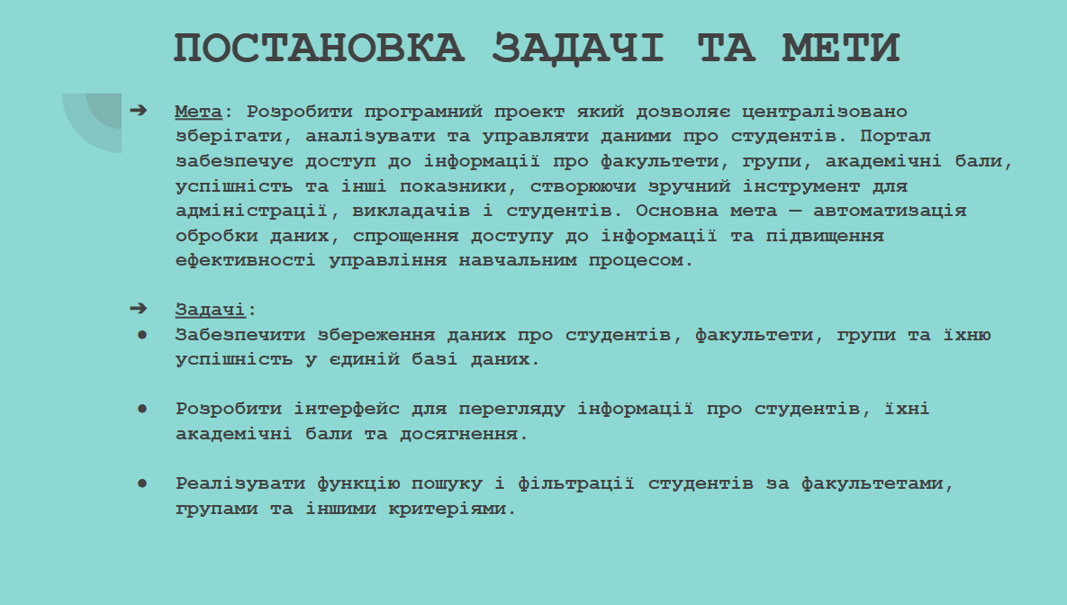  
Рисунок Б.2 – Слайд 2

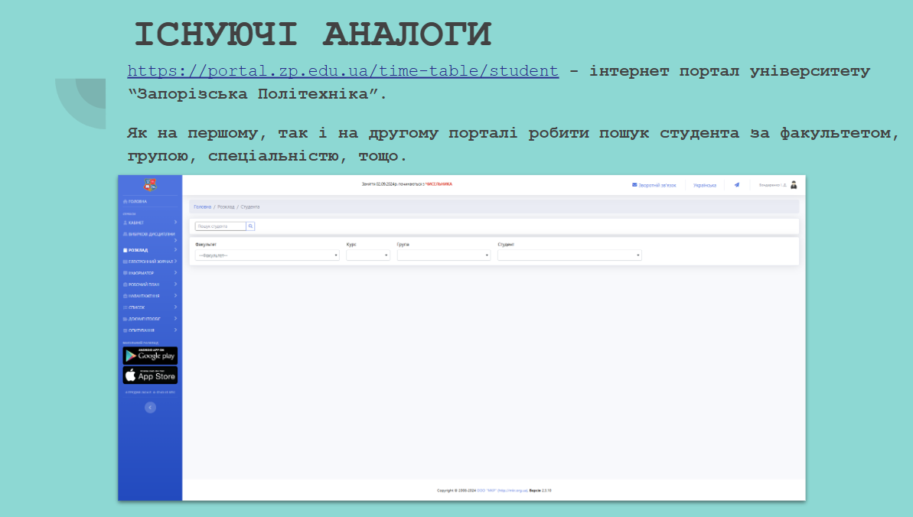  
Рисунок Б.3 – Слайд 3

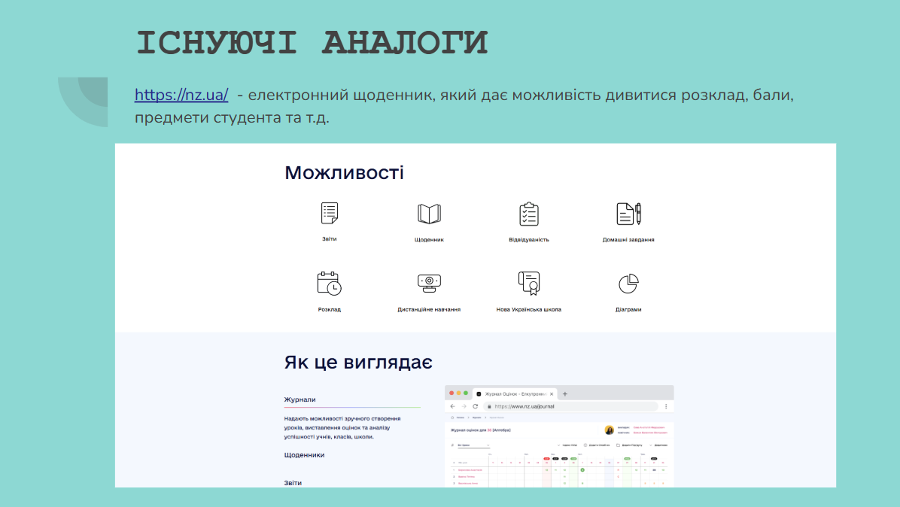Рисунок Б.4 – Слайд 4

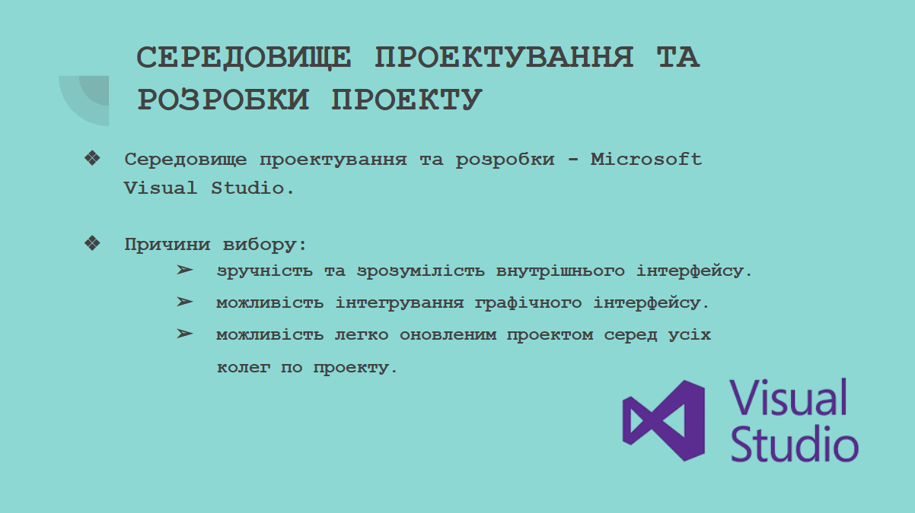  
Рисунок Б.5 – Слайд 5

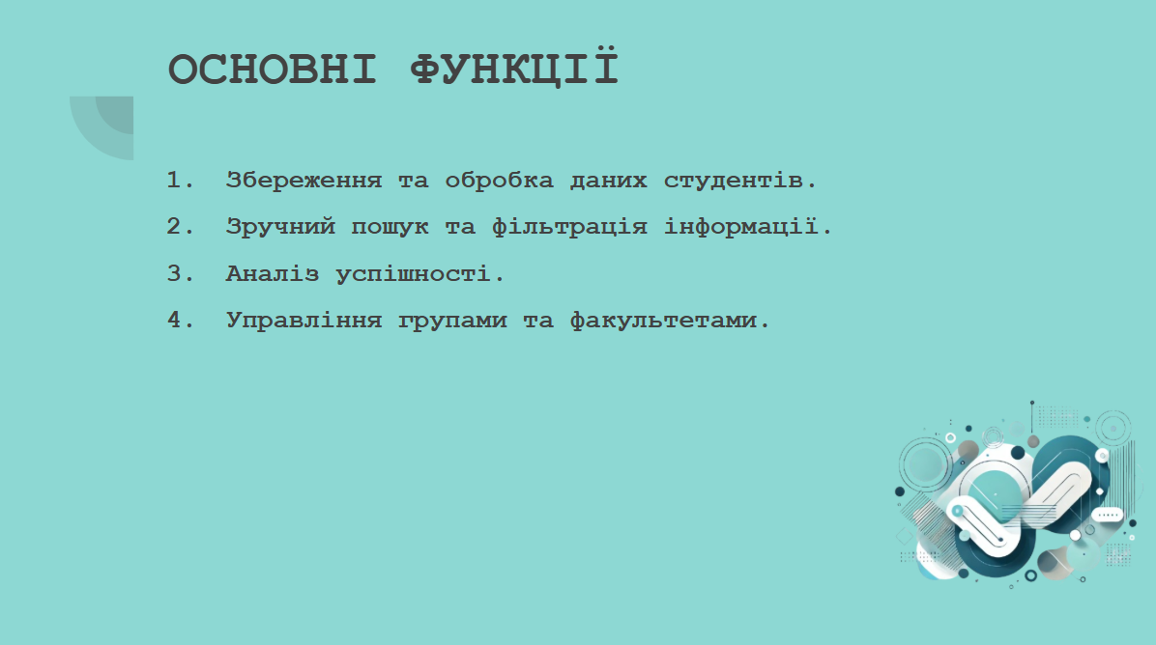  
Рисунок Б.6 – Слайд 6

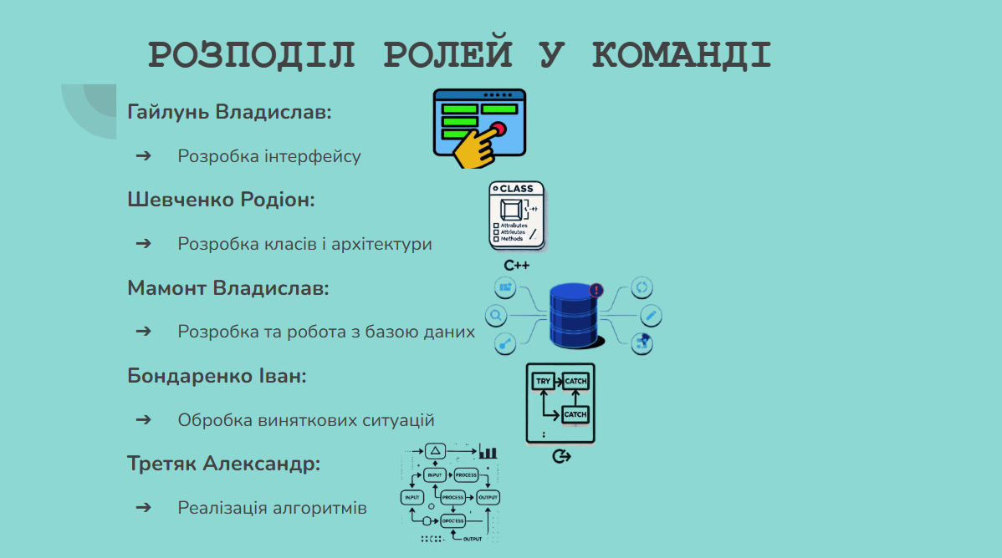  
Рисунок Б.7 – Слайд 7

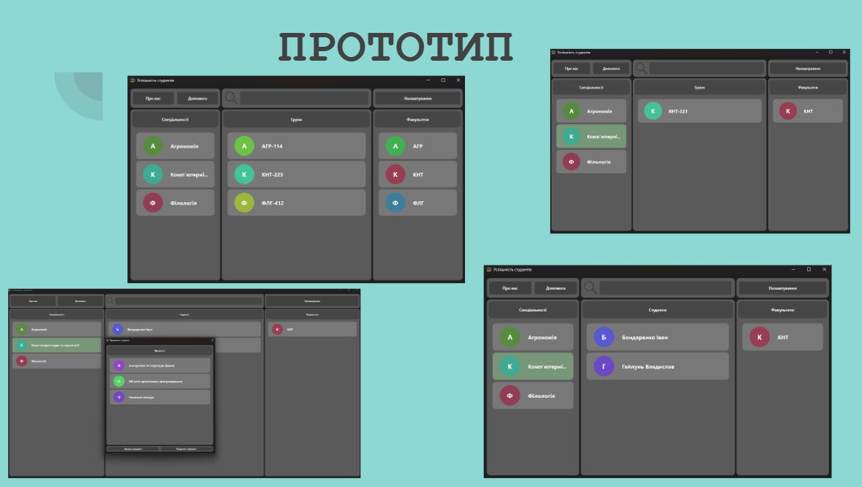  
Рисунок Б.8 – Слайд 8

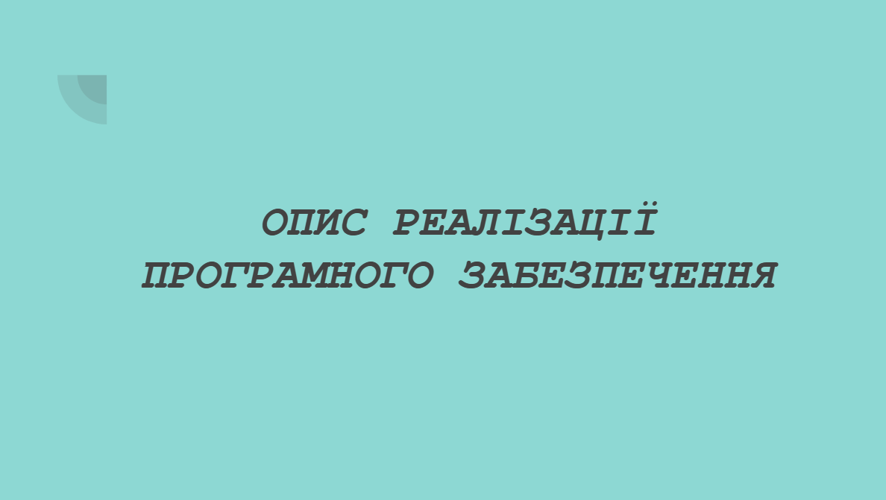  
Рисунок Б.9 – Слайд 9

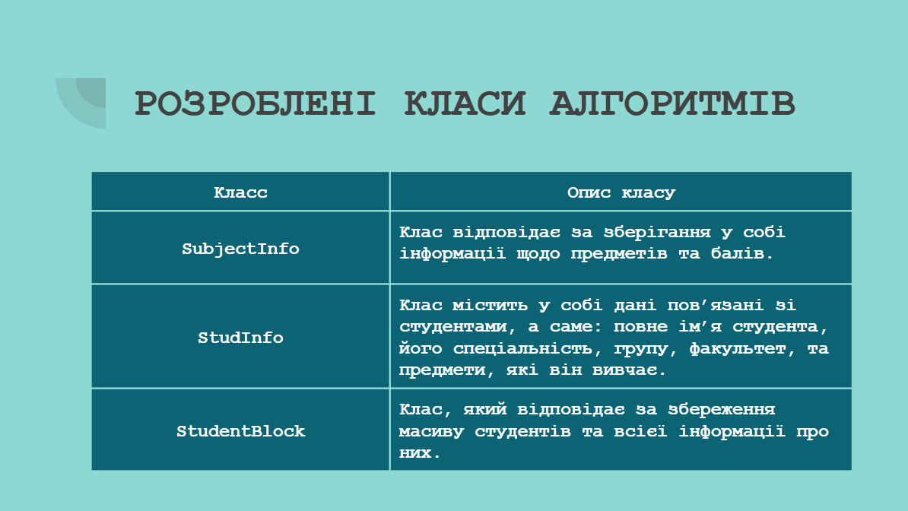  
Рисунок Б.10 – Слайд 10

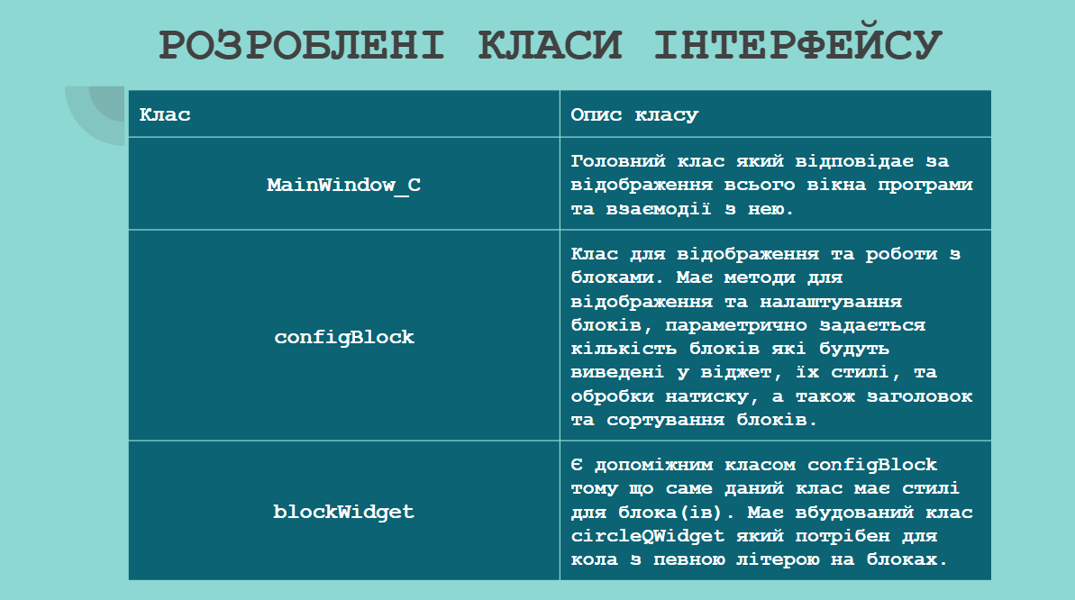  
Рисунок Б.11 – Слайд 11

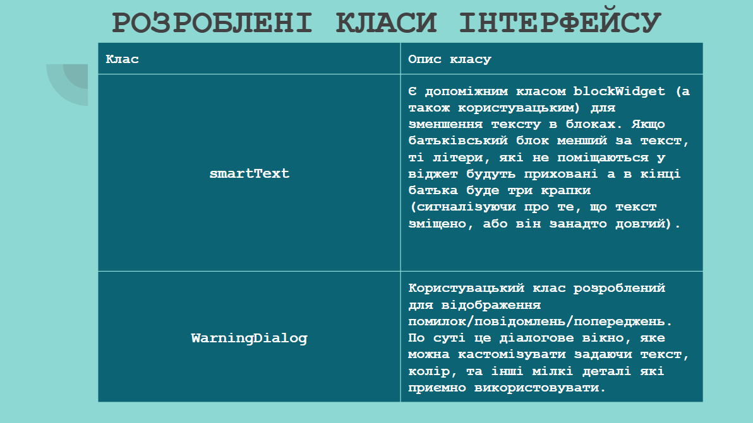  
Рисунок Б.12 – Слайд 12

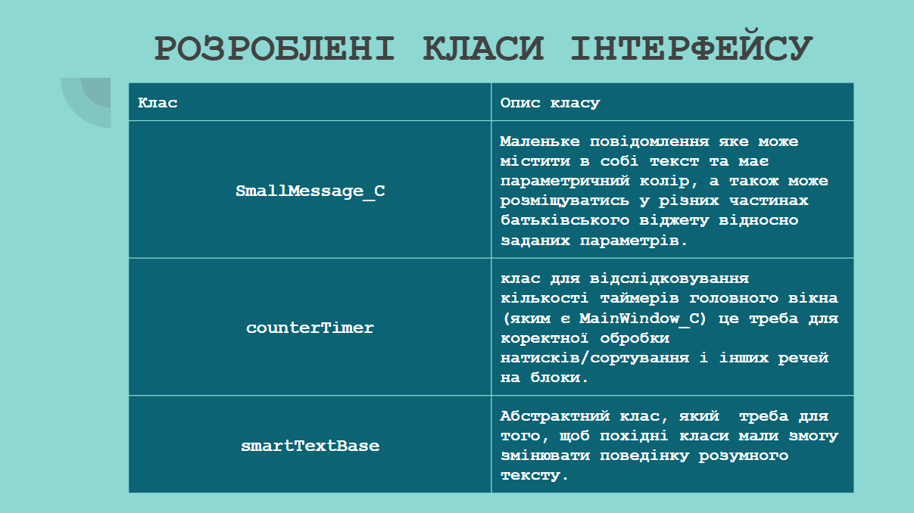  
Рисунок Б.13 – Слайд 13

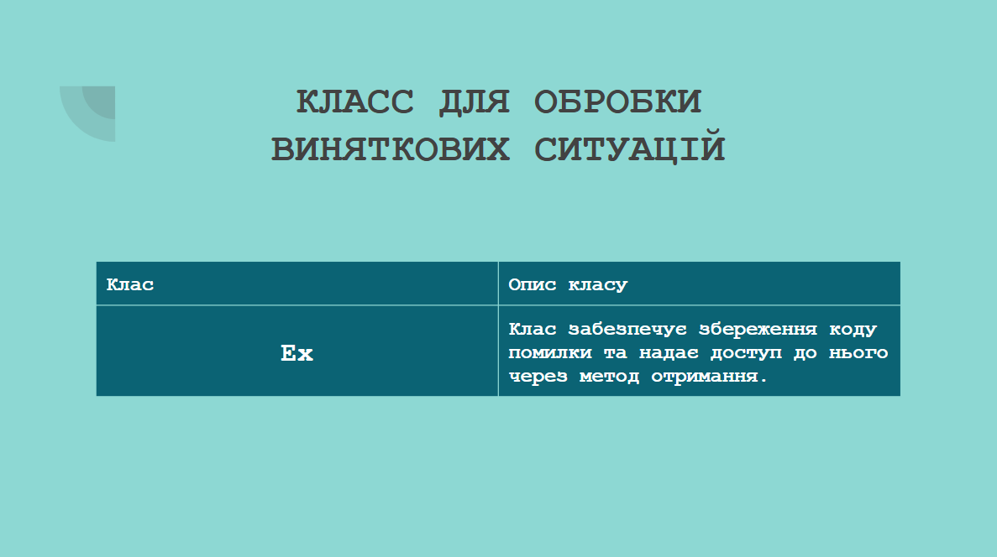  
Рисунок Б.14 – Слайд 14

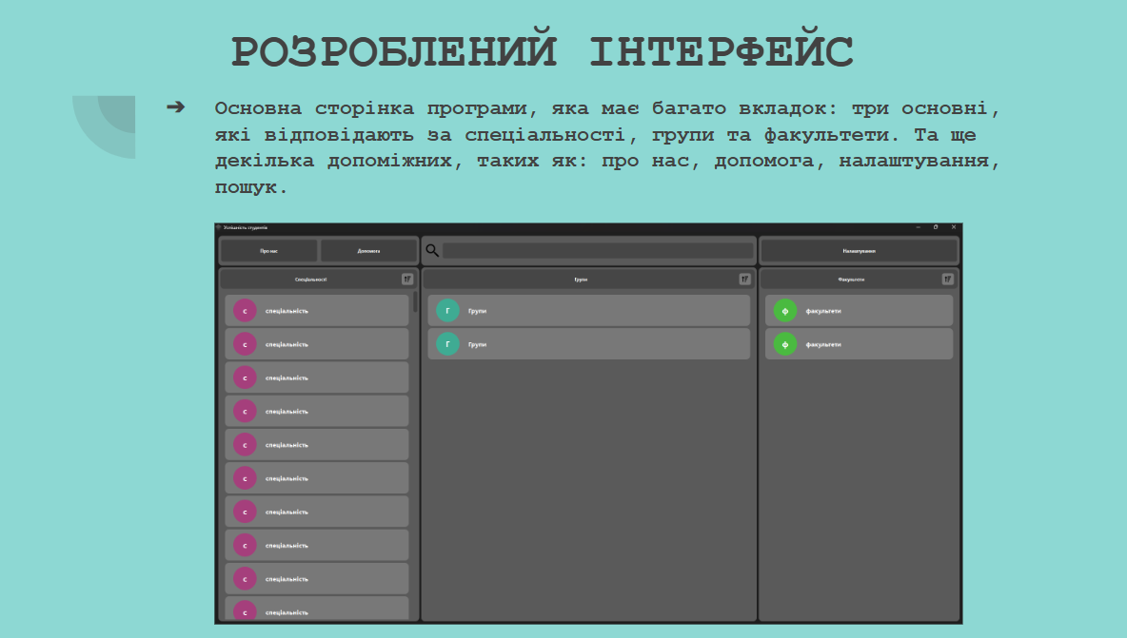  
Рисунок Б.15 – Слайд 15

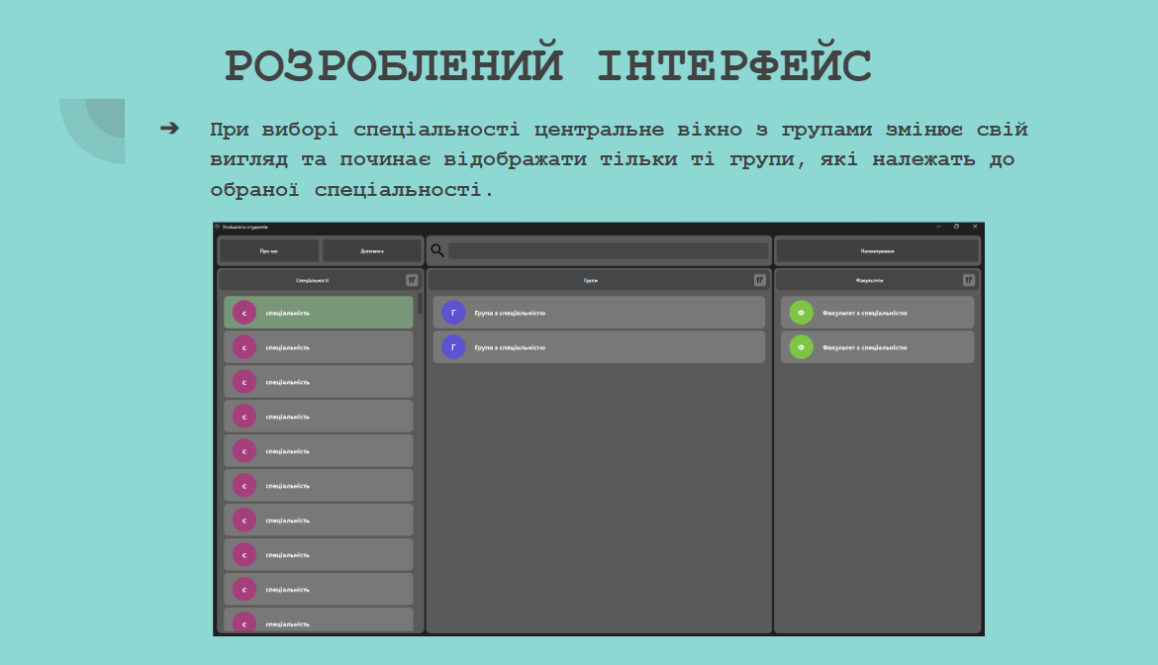  
Рисунок Б.16 – Слайд 16

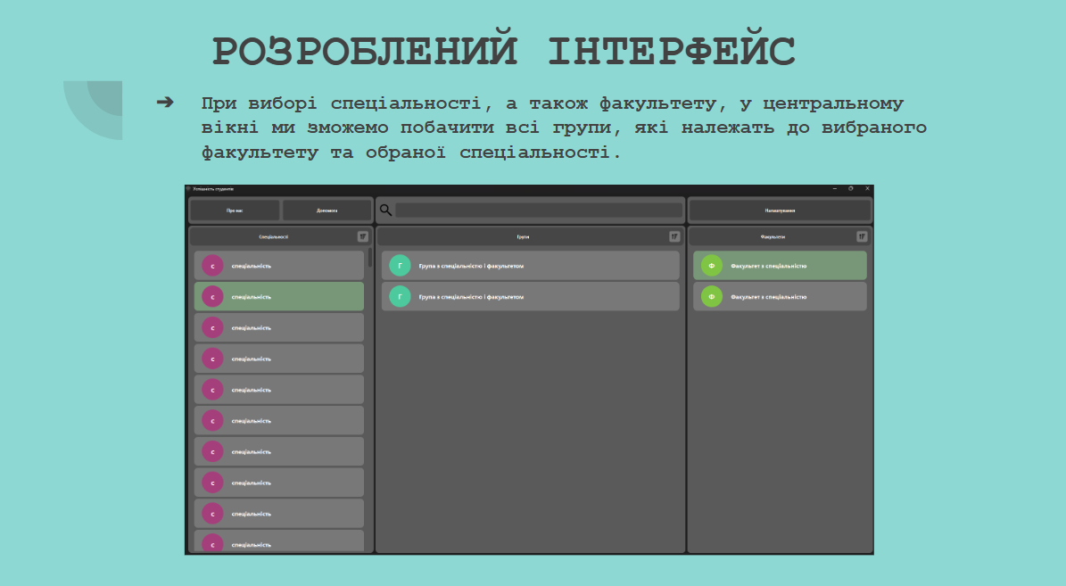  
Рисунок Б.17 – Слайд 17

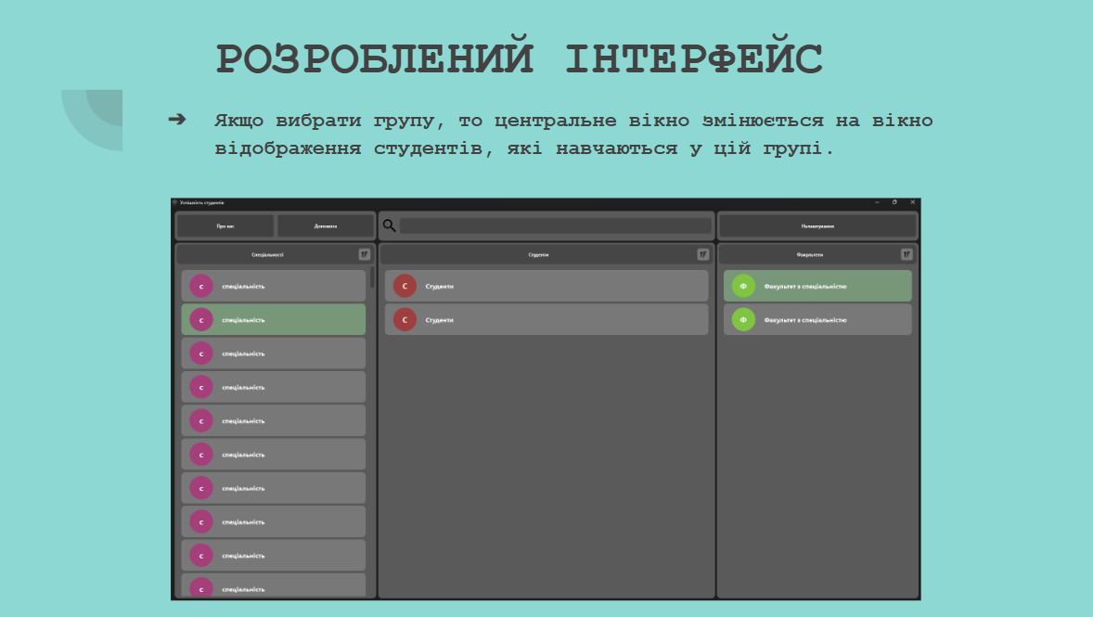  
Рисунок Б.18- Слайд 18

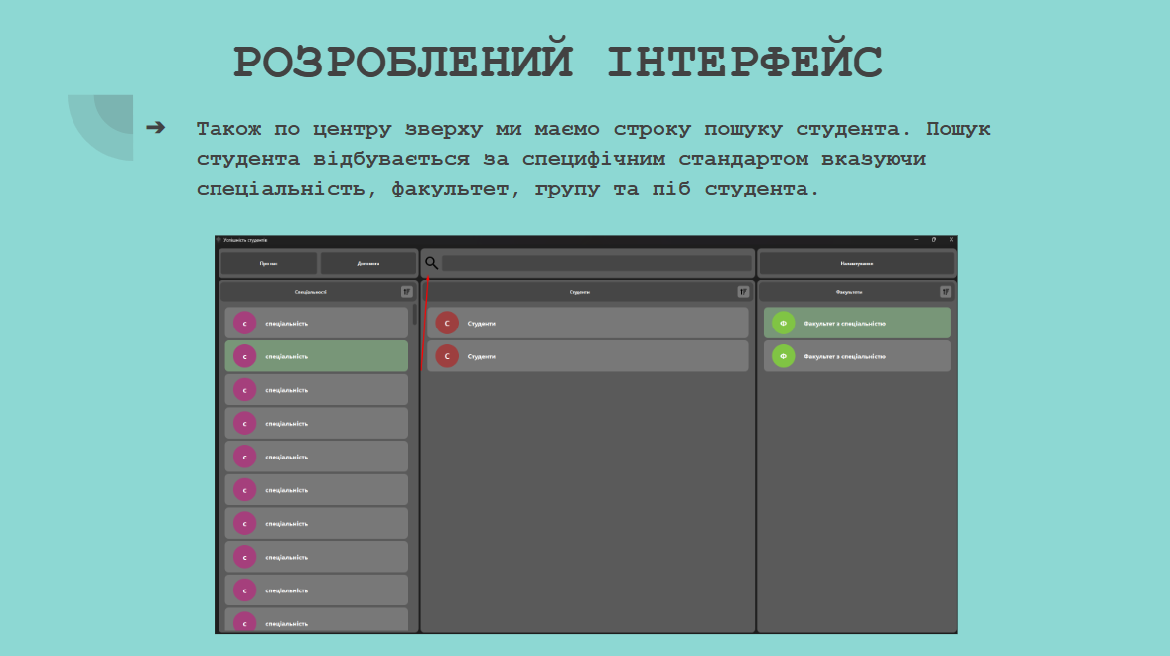  
Рисунок Б.19 – Слайд 19

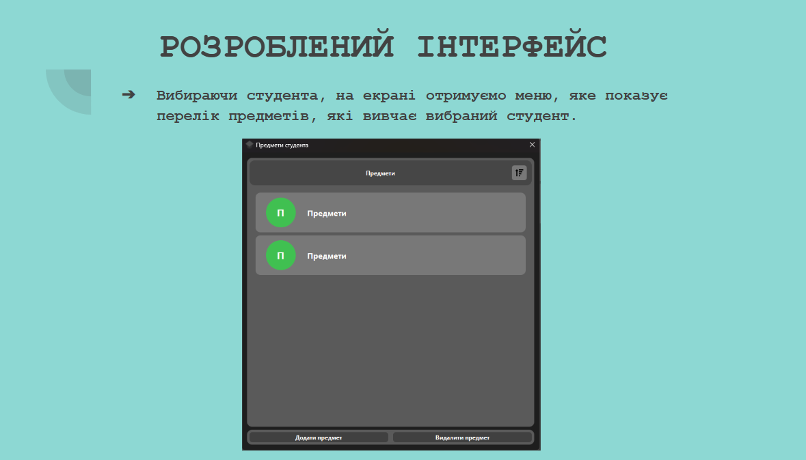  
Рисунок Б.20 – Слайд 20

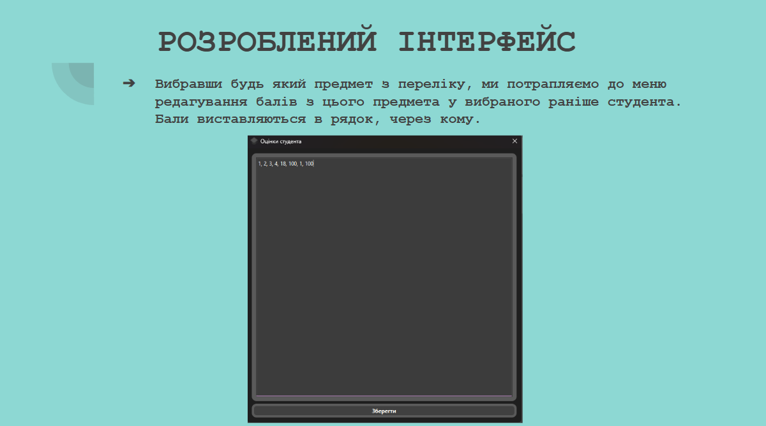  
Рисунок Б.21 – Слайд 21

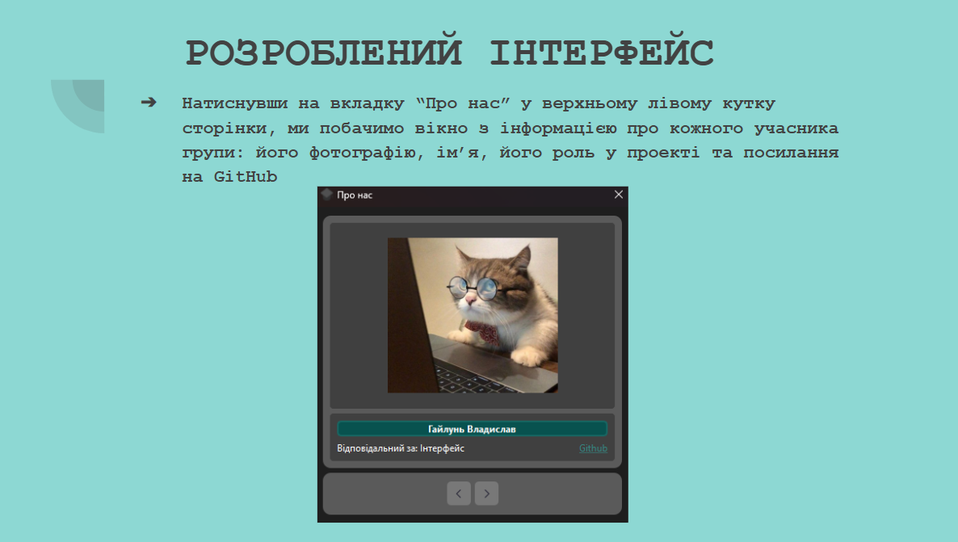  
Рисунок Б.22 – Слайд 22

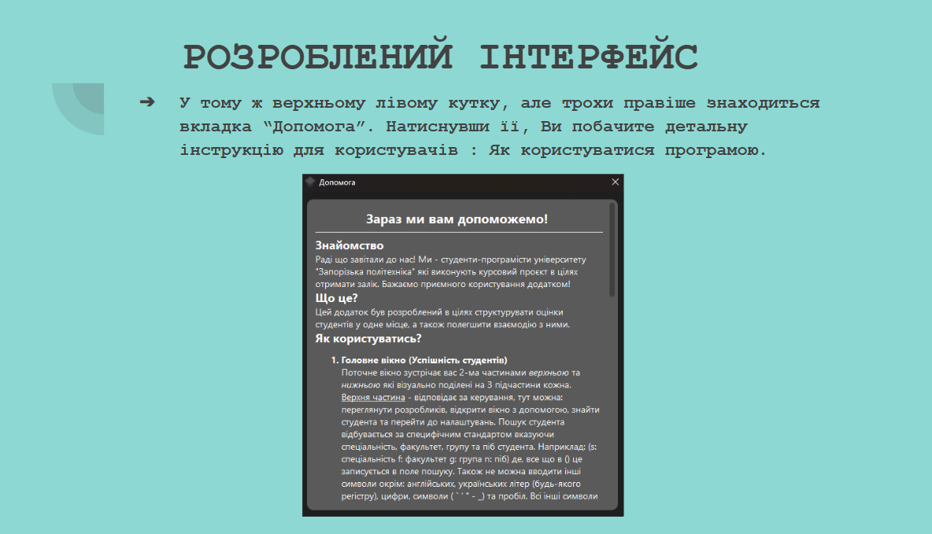  
Рисунок Б.23 – Слайд 23

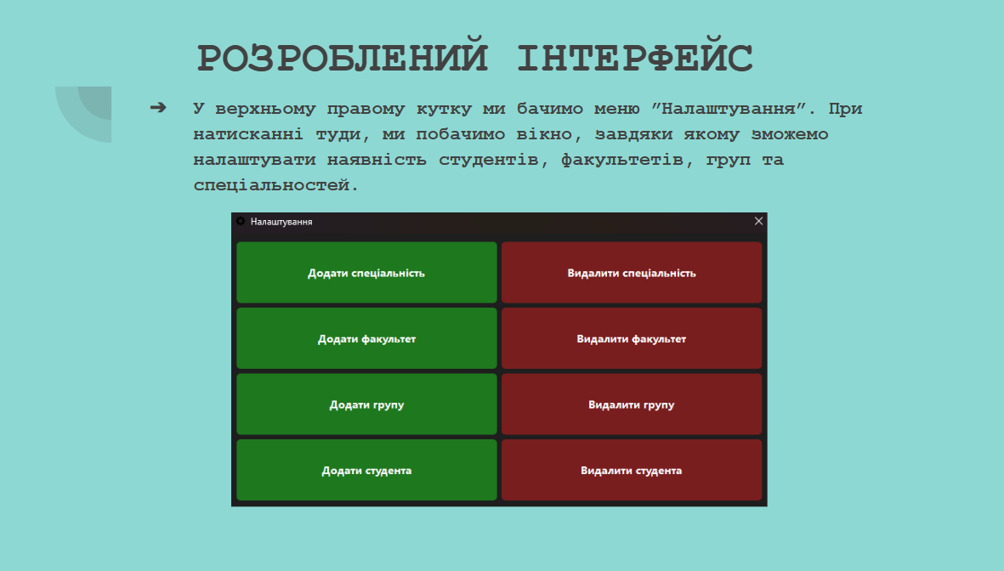  
Рисунок Б.24 – Слайд 24

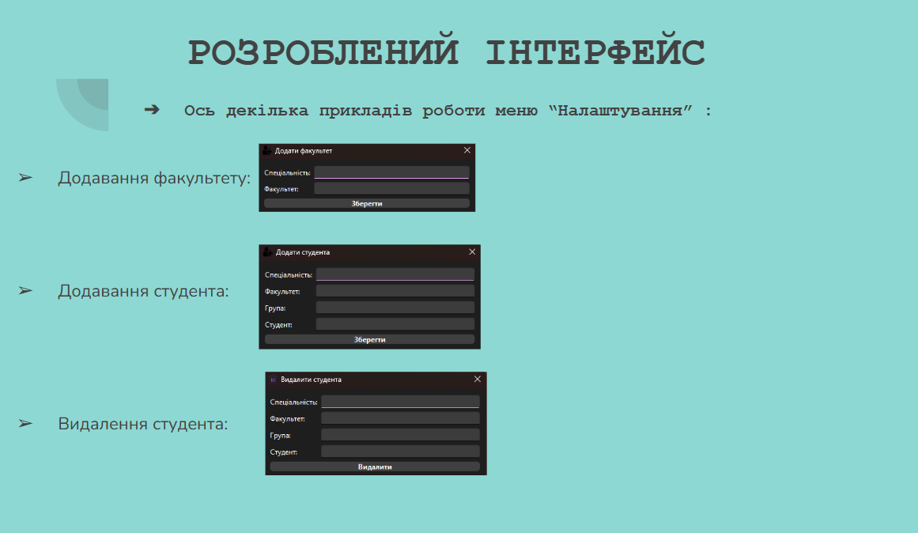  
Рисунок Б.25 – Слайд 25

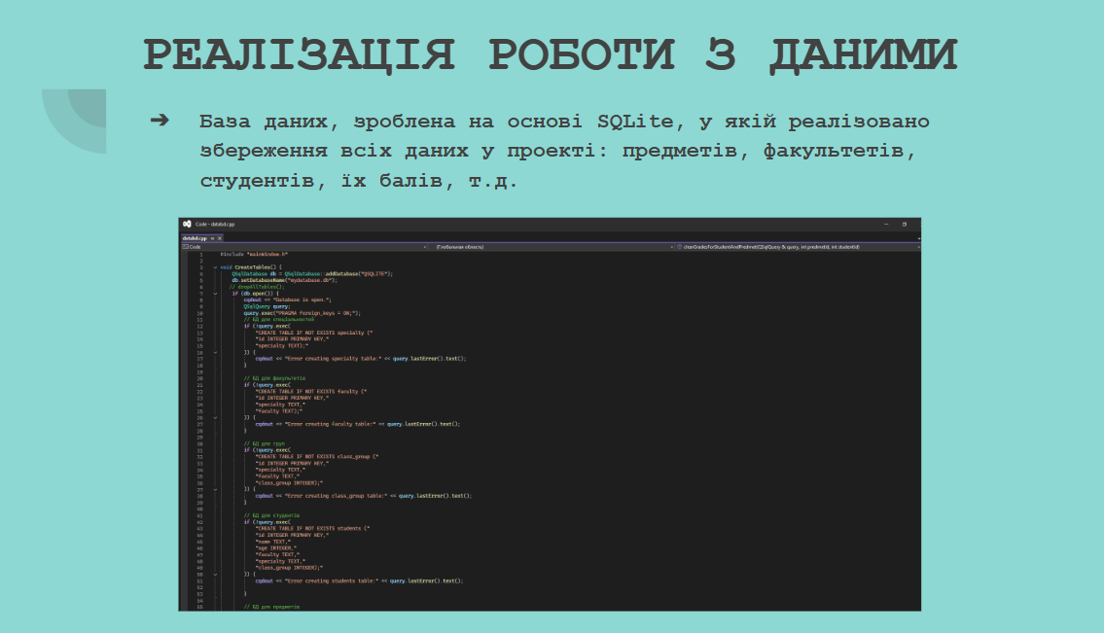  
Рисунок Б.26- Слайд 26

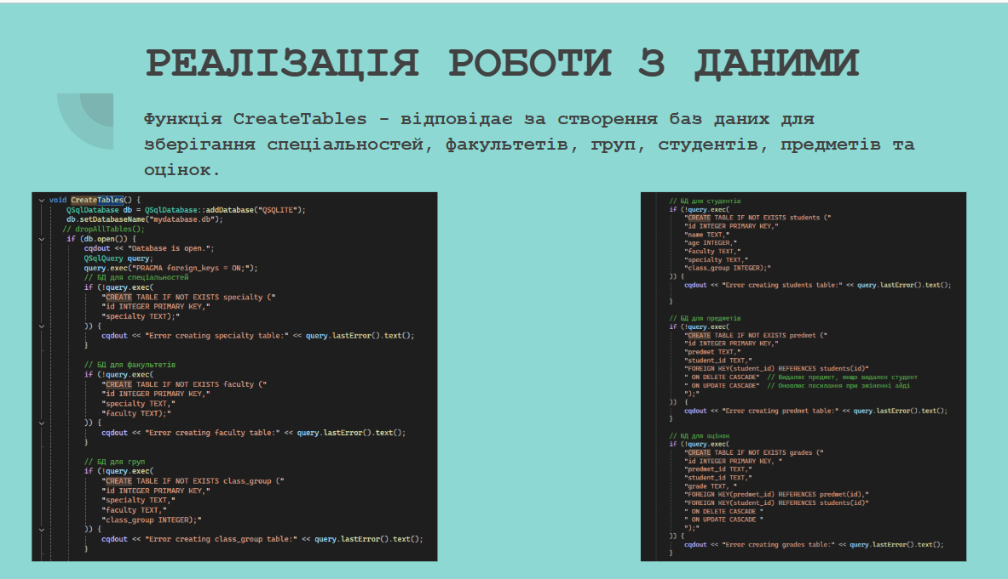  
Рисунок Б.27 – Слайд 27

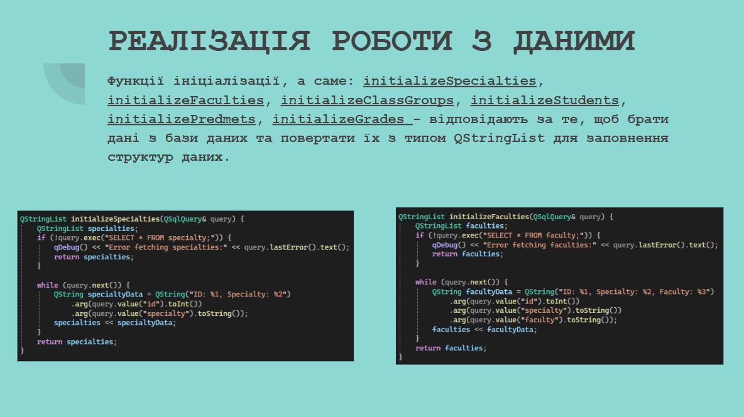  
Рисунок Б.28 – Слайд 28

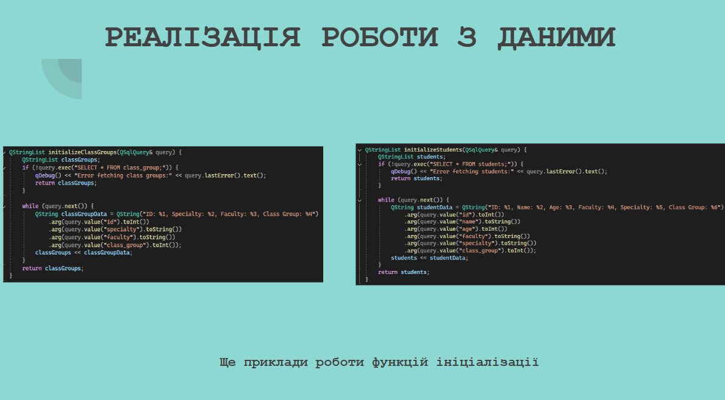  
Рисунок Б.29 – Слайд 29

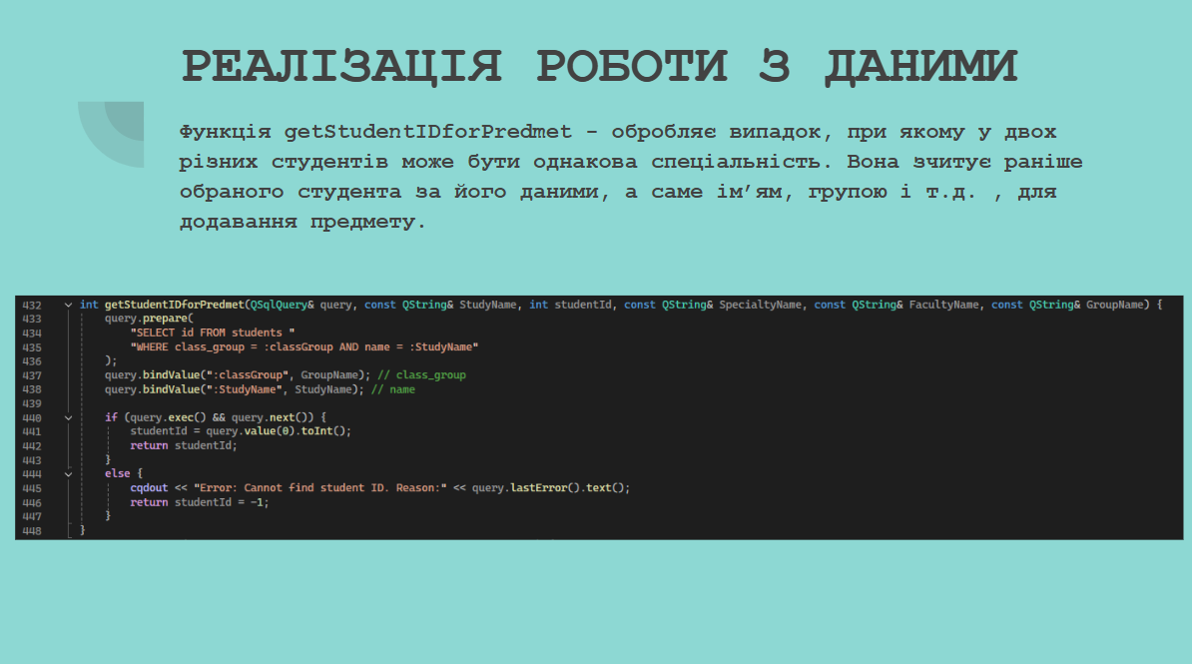  
Рисунок Б.30 – Слайд 30

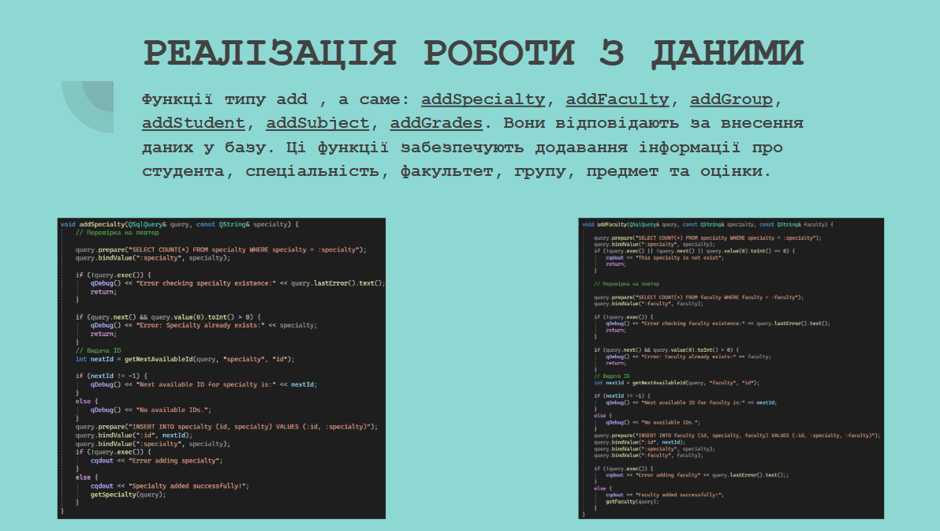  
Рисунок Б.31 – Слайд 31

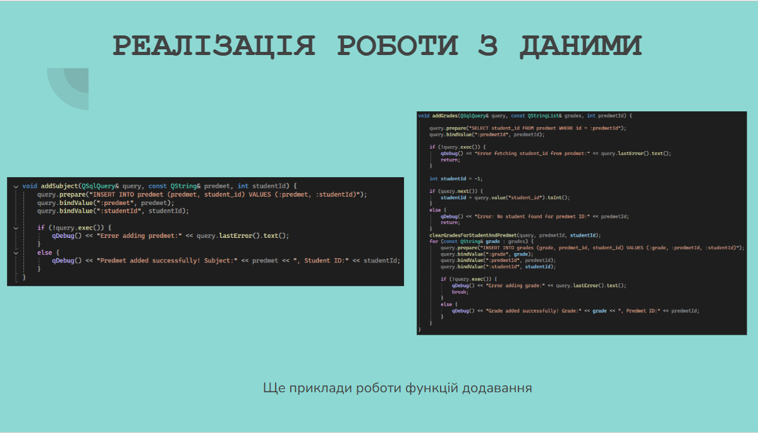  
Рисунок Б.32 – Слайд 32

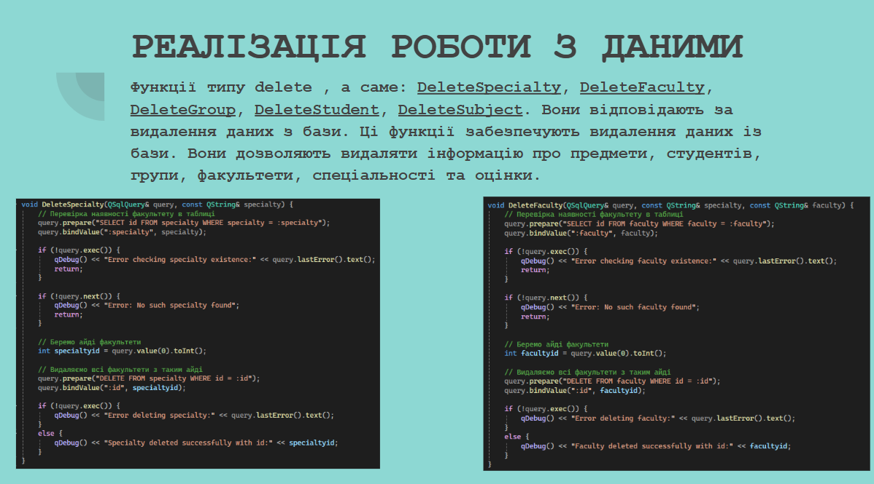  
Рисунок Б.33 – Слайд 33

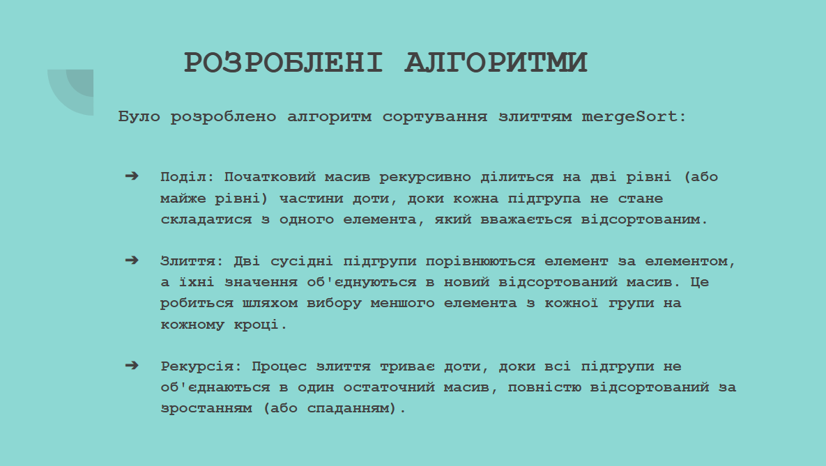  
Рисунок Б.34 – Слайд 34

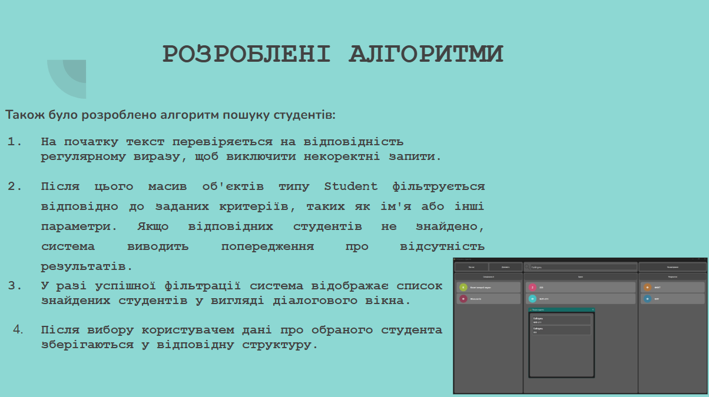  
Рисунок Б.35- Слайд 35

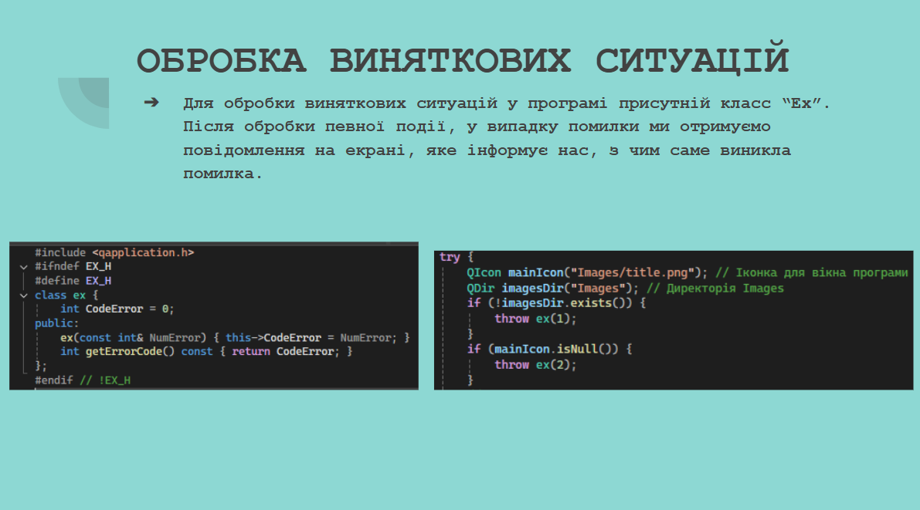  
Рисунок Б.36- Слайд 36

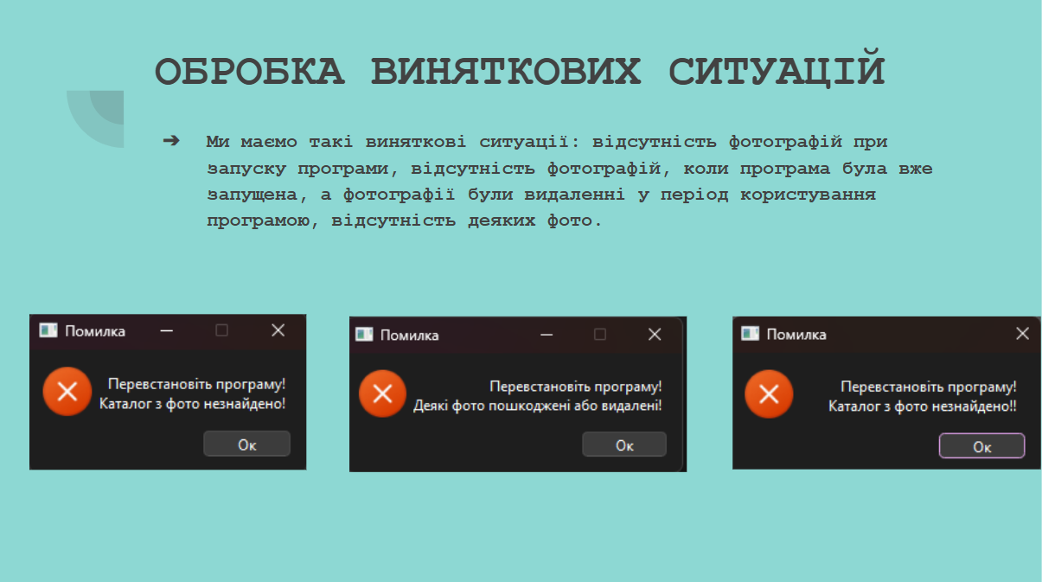  
Рисунок Б.37 – Слайд 37

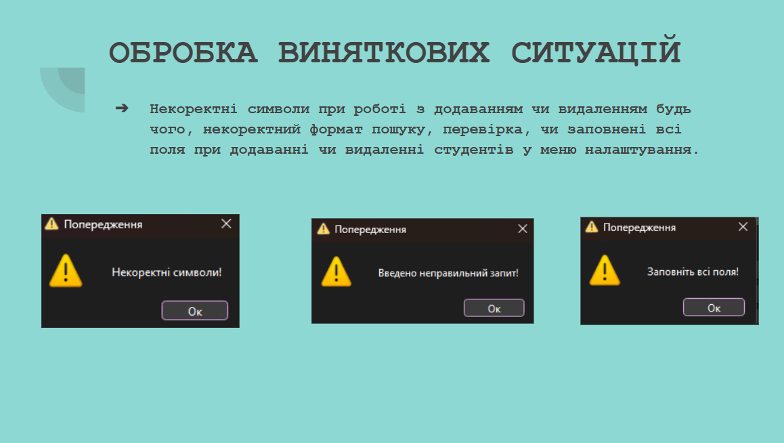

Рисунок Б.38 – Слайд 38

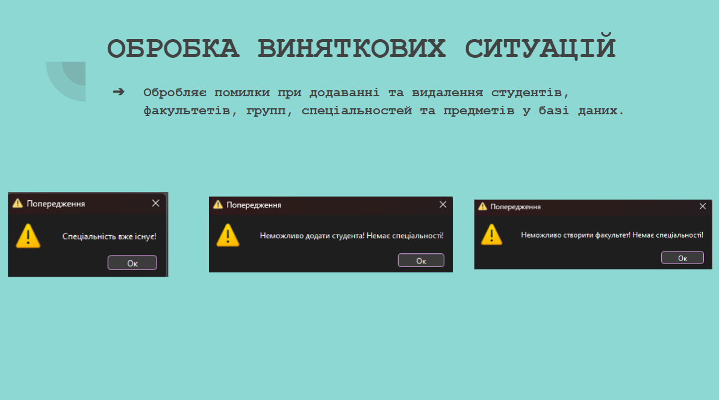  
Рисунок Б.39 – Слайд 39

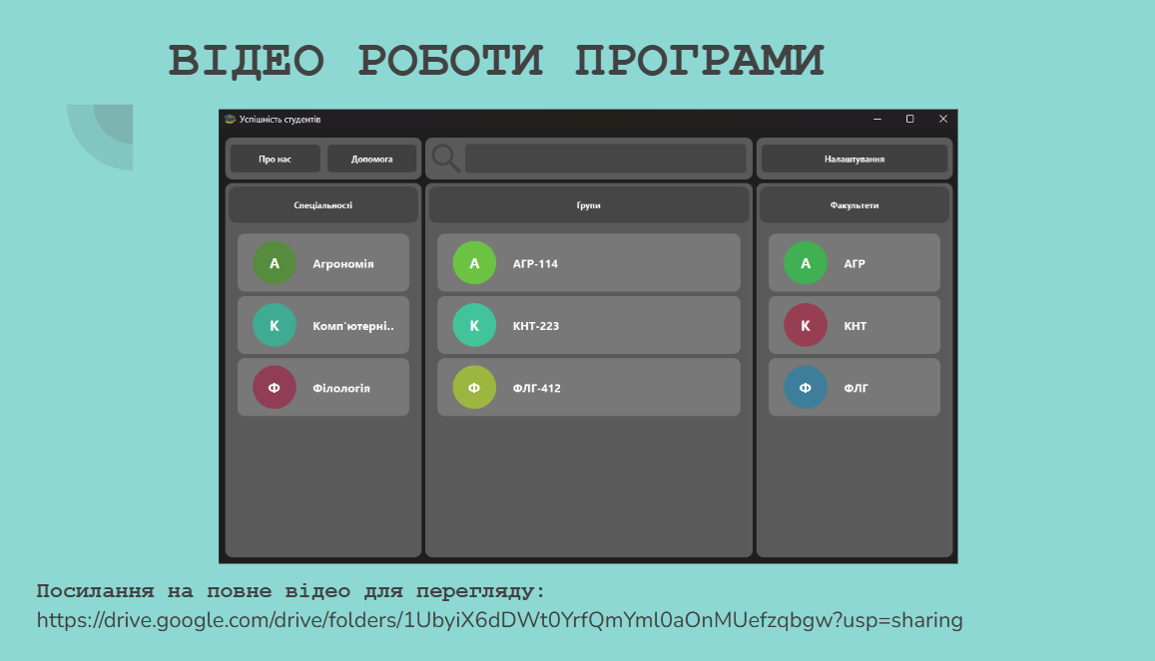  
Рисунок Б.40 – Слайд 40

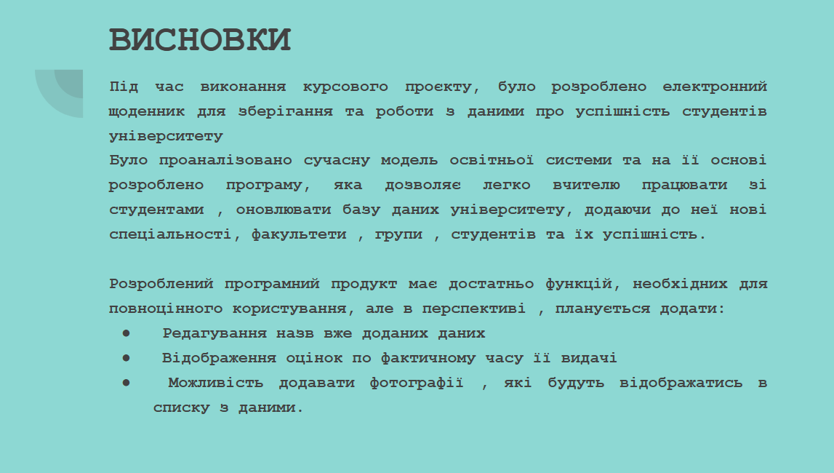  
Рисунок Б.41 – Слайд 41

  
Рисунок Б.42 – Слайд 42